جامعة عبد الحميد بن باديس –مستغانم –

كلية العلوم الإنسانية والاجتماعية
قسم العلوم الاجتماعية
شعبة علم النفس
مذكرة تخرج لنيل شهادة الماستر في علم النفس
تخصص:علم النفس العيادي و الصحة العقلية
اضطراب النسق الأسري في ظل وجود طفل توحدي
دراسة عيادية بمصلحة الكشف و المتابعة بمستشفى القديم-بشار-

مقدمة ومناقشةمن طرف
الطالبة : فراج ام كلثوم

لجنة المناقشة

اللقب والاسم: الرتبة: الصفة:
د.بوزيدي هدى أستاذ محاضر(أ) رئيسا
د.صافة أمينة أستاذ محاضر(أ) مشرفا ومقررا
د.غاني زينب أستاذ محاضر(ب) ممتحنا

السنة الجامعية 2019-2020
تاريخ الإيداع:....04/10/2020.. امضاء المشرف بعد الاطلاع على التصحيحات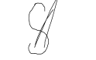صافة امينة

جامعة عبد الحميد بن باديس –مستغانم –
كلية العلوم الإنسانية والاجتماعية
قسم العلوم الاجتماعية
شعبة علم النفس
مذكرة تخرج لنيل شهادة الماستر في علم النفس
تخصص:علم النفس العيادي و الصحة العقلية
اضطراب النسق الأسري في ظل وجود طفل توحدي
دراسة عيادية بمصلحة الكشف و المتابعة بمستشفى القديم-بشار-

مقدمة ومناقشةمن طرف
الطالبة : فراج ام كلثوم

لجنة المناقشة

اللقب والاسم: الرتبة: الصفة:
د.بوزيدي هدى أستاذ محاضر(أ) رئيسا
د.صافة أمينة أستاذ محاضر(أ) مشرفا ومقررا
د.غاني زينب أستاذ محاضر(ب) ممتحنا

السنة الجامعية 2019-2020
تاريخ الإيداع:....04/10/2020.. امضاء المشرف بعد الاطلاع على التصحيحاتصافة امينة

اللهم لا تجعلنا نصاب بالغرور إذا نجحنا ولا باليأس إذا أخفقنا ،وذكرنا أن الإخفاق هو التجربة التي تسبق النجاح ،
اللهم إذا أعطيتنا نجاحا فلا تأخذ منا تواضعنا وإذا أعطيتنا تواضعا فلا تأخذ منا اعتزازنا بكرامتنا،ربنا تقبل منا هذا الدعاء
آمين.....آمين.....آمين........يا رب العالمين

إلى من ربياني صغيرة ،ورافقاني تلميذة ،وشجعاني وأنا طالبة ،وكانا سندي في رحلتي العلمية ،ولم يتركان باركا لله فيهما وأطال الله عمرهما أبي وأمي......والدايا الكريمين.
إلى أخواتي ورفيقاتي دربي....."خديجة ،أسماء ،فاطمة الزهراء ،مريم سمية".
اللواتي شجعاني على مواصلة سبيل العلم.
إلى إخوتي"سمير ،يونس ،أحمد"
اللذان سانداني على حب العلم والمعرفة
إلى صديقتي العزيزة والأخت الكريمة الأخصائية النفسانية "هامل سعاد" التي رافقتني طوال ثلث سنوات مشوارنا الجامعي ،أتمنى أن يوفقها الله في مشوارها المهني والعلمي وأن يجمعنا الله دوما.
إلى كل من توفي شهيدا طالبا العلم ،ومن أحب العلم وساهم في تعلمه وتعليمه ونشره وعليه سار خالصا لوجه الله وحبا في رسوله عز وجل.
أم كلثوم

الحمد لله والشكر لله كله وحده الذي من على بإتمام هذا البحث.
وعليه أتقدم بالشكر والعرفان لكل من ساهم في تعليمي وتوجيهي ولم يبخل عليا بحرف أو كلمة أو رأي ،وأخص بالذكر الأستاذة المشرفة "صافة أمينة" على توجيهاتها وإرشاداتها القيمة.
وكل الشكر والامتنان إلى الأستاذ"مرزوقي عبد الحكيم"والأخصائي النفسي ومستشار التوجيه "أحمد براهمية" اللذان رفقاني في كل صغيرة وكبيرة ،وكانا لي الدليل والمرشد والموجه.
كما أتقدم بالشكر لأعضاء لجنة المناقشة على قبولهم مناقشة هذا البحث.
وأتقدم بشكري إلى جميع الأساتذة والأخصائيين النفسيين والأرطوفونين الذين أفادوني برأيهم، من "بشار" ،"مستغانم" ،"تبسة "،"باتنة" ،"الوادي "،"وهران" ،"الجزائر".
كما لا يفوتني أن أتقدم بجزيل الشكر والعرفان إلى الأخصائية النفسانية "نصيرة" والبروفيسور "سعودي عبد الكريم" والأستاذ "خلادي عبد القادر" و صديقاتي "فتحي أمينة"و"زاوي ربيعة" على مجهوداتهم ومساعدتهم لي.
والمركز البيداغوجي النفسي للمعاقين ذهنيا التي فتحت لي أبوابها بولاية "بشار".
ومركز المعاقين ذهنيا بمزغران بولاية "مستغانم".
كما أتقدم بشكري الخاص إلى أولياء والأنساق الأسرية لأطفال التوحد.
أم كلثوم

ملخص البحث:
انطلقت الدراسة من فكرة أن وجود طفل توحدي قد يولد صراع داخل الأسرة ،و يولد اضطرابات داخل الاسرة، وقد حاولنا الكشف عن هذه الاضطرابات من خلال معرفة علاقة الطفل التوحدي بوالديه وكل أفراد الأسرة ومدى تفاعلهم وتأقلمهم مع الوضع في ظل وجود طفل توحدي.
وذلك انطلاقا من السؤال الرئيسي للدراسة التالي:
← هل وجود طفل توحدي في الأسرة يحدث اضطراب داخل النسق الأسري الاتصالي؟
← هل وجود الطفل التوحدي يؤدي إلى اضطراب العلاقة بين الأبوين والأخوة؟
و من أجل التحقق من صحة فرضيات الدراسة قمنا بإجراء الدراسة الاستطلاعية ،وقد تكونت من (04) أسر حيث تمت بالمستشفى القديم بوحدة الكشف والمتابعة بولاية بشار، لكن تمت الدراسة الأساسية على أسرتين فقط، يتراوح سنهم من 03 إلى 53 سنة ،وقد استندنا في دراستنا على المنهج العيادي المطبق في الدراسة الأساسية، الأدوات المستعملة هي: الملاحظة، والمقابلة النسقية ،واختبار الإدراك الأسري والتحليل الكيفي للمقابلات.
وقد تم التوصل إلى النتائج التالية:
- أن وجود طفل توحدي في الأسرة يحدث اضطرابا في النسق الأسري الاتصالي.
- وجود الطفل التوحدي يؤدي إلى اضطراب العلاقة الأبوية.
- وجود الطفل التوحدي يؤدي إلى اضطراب العلاقة بين الإخوة.
- وجود الطفل التوحدي يؤدي إلى اضطراب العلاقة بين الأبوين والإخوة.

Abstract :
The study started from the idea that the presence of an autistic child may generate conflict within the family, and generate disturbances within the family, and we tried to uncover these disorders by knowing the relationship of the autistic child with his parents and all family members and the extent of their interaction and adaptation with the situation in the presence of an autistic child. And based on the main question of the following study:
- Does the presence of an autistic child in the family cause disturbance within the family communication system?
- Does the presence of an autistic child lead to a disturbance of the relationship between parents and brothers?
In order to verify the validity of the study hypotheses, we conducted an exploratory study, and it consisted of (04) families, as it was carried out in the old hospital in the Detection and Follow-up Unit in the state of Bashar. On the clinical approach applied in the basic study, the tools used are: observation, formal interview, family perception test and qualitative analysis of the interviews, the following results were obtained:
- The presence of an autistic child in the family disrupts the family's communication system.
- The presence of an autistic child leads to disturbance of the parental relationship.
- The presence of an autistic child leads to disturbance of the relationship between the siblings.
- The presence of an autistic child leads to disturbance of the relationship between parents and siblings.

الموضوع | الصفحة
الدعاء | أ
الإهداء | ب
كلمة الشكر و العرفان | ج
ملخص الدراسة | د
فهرس المحتويات | و
قائمة الجداول | ط
قائمة الأشكال | ط
قائمة الملاحق | ط
مقدمة | 1
الجانب النظري
الفصل الأول: منهجية البحث
- إشكالية الدراسة | 6
- فرضيات الدراسة | 11
- أهداف و أهمية البحث. | 12
- أسباب و دوافع إختيار البحث | 13
- التعاريف الإجرائية للمصطلحات | 13
الفصل الثاني:النسق الأسري
تمهيد | 16
- تعريف الأسرة | 16
- أنواع الأسرة | 17
- خصائص الأسرة | 18
- أهداف الأسرة | 20
- وظائف نسق الأسرة | 21
- العلاقات الأسرية | 22
- تعريف النسق الأسري | 23
- مبادئ النسق الأسري | 25
- حدود النسق الأسري | 26
- أنواع النسق الأسري | 28
- تعريف النسق الأسري الاتصالي | 29
- نمط الاتصال في النسق الأسري | 30
- ديناميكية التفاعل الاجتماعي في محيط النسق الأسري | 32
- اضطرابات النسق الأسري | 34
- الطفل التوحدي وأثره على النسق الأسري | 15
خلاصة | 39
الفصل الثالث:اضطراب طيف التوحد
تمهيد | 41
- الجذور التاريخية لاضطراب التوحد | 41
- تعريف اضطراب طيف التوحد | 42
- نسبة انتشار اضطراب طيف التوحد | 44
- المقاربات النظرية المفسرة لاضطراب طيف التوحد: | 45
نظرية التحليل النفسي | 45
النظرية السلوكية | 46
النظرية البيولوجية | 46
النظرية المعرفية | 47
- أسباب اضطراب طيف التوحد: | 47
العوامل البيولوجية | 48
العوامل الجينية | 48
العوامل النفسية و الأسرية | 49
- أعراض اضطراب طيف التوحد | 51
- تصنيفات اضطراب طيف التوحدDMS | 52
- خصائص اضطراب طيف التوحد: | 54
الخصائص السلوكية | 54
الخصائص اللغوية والتواصلية | 54
الخصائص الاجتماعية والانفعالية | 55
الخصائص المعرفية | 56
الخصائص الحسية | 56
- التشخيص الفارقي لاضطراب التوحد | 57
- معايير تشخيص اضطراب التوحد حسب الدليل الإحصائي الخامس | 59
- برامج التكفل باضطراب طيف التوحد | 62
- العلاج الطبي الدوائي لاضطراب طيف التوحد | 66
- دور الأسرة في علاج وتدريب الطفل التوحدي | 70
خلاصة الفصل | 71
الجانب التطبيقي
الفصل الرابع:الإجراءات المنهجية للدراسة
تمهيد | 73
- الدراسة الإستطلاعية | 73
- منهج الدراسة | 74
- حدود الدراسة | 74
- خصائص عينة الدراسة | 75
- أدوات الدراسة: | 76
دراسة الحالة | 76
الملاحظة | 76
المقابلة العيادية النسقية | 77
اختبار الإدراك الأسري FAT | 79
- مكان ومدة إجراء الدراسة الأساسية | 88
7.صعوبات الدراسة. | 90
خلاصة الفصل | 90
الفصل الخامس:عرض وتحليل الحالات ومناقشة النتائج
تمهيد | 92
- عرض و تحليل نتائج المقابلات | 92
الحالة الاولى | 92
الحالة الثانية | 105
- استنتاج عام حول الحالتين | 119
- مناقشة الفرضيات | 120
- خلاصة | 123
التوصيات و الإقتراحات | 125
خاتمة | 127
قائمة المصادر و المراجع. | 129
الملاحق | 139
قائمة الجداول:
الرقم | عنوان الجدول | الصفحة
01 | يوضح أدوية واستعمالاتها للأطفال التوحديين وآثارها الجانبية | 70
02 | يوضح المحاور الأساسية للمقابلة النصف الموجهة | 77
03 | يوضح عدد الحالات المتعامل معهم في الدراسة الأساسية | 89
04 | يوضح أفراد الأسرة النسقية للطفل "هارون". | 93
05 | يوضح النقاط المسجلة في ورقة التنقيط للحالة الأولى | 102
06 | يوضح أفراد الأسرة النسقية للطفل "زكرياء". | 107
07 | يوضح النقاط المسجلة في ورقة التنقيط للحالة الثانية | 116
قائمة الاشكال:
الرقم | عنوان المخطط | الصفحة
01 | يمثل العلاقة الدائرية (العلاقة من الأب إلى الأم ثم إلى الابن). | 23
02 | يمثل شبكة العلاقات بين أفراد النسق الأسري | 34
قائمة الملاحق:
الرقم | عنوان الملحق | الصفحة
01 | دليل المقابلة | 139
02 | شبكة الملاحظة | 141
03 | بطاقات اختبار الإدراك الأسريFAT | 143
04 | رخصة إجراء التربص الميداني | 150

مقدمة:

مقدمة:
إن الأسرة من بين أهم المواضيع التي تحظى باهتمام كبير كموضوع للبحث في مختلف العلوم الإنسانية كعلم النفس العيادي.باعتبارها نسق من بين الأنساق الاجتماعية المكونة للبناء الاجتماعي.وهي مشتقة من(الأسر) والأسرة لغة يعني القيد.يقال أسر أسرا وأسارا قيده،وأسره أخذه أسيرا.(كفافي، 2000 ، ص15).وحسب "بيرجس" و"لوك" الأسرة في كتابهماThe Family بأنها جماعة من الأشخاص يرتبطون بروابط الزواج ويعيشون معيشة واحدة، ويتفاعلون كل مع الآخر في حدود أدوار معينة كالأخ والأخت.(القصاص،2008،ص20).ومن المعروف أن للأسرة أثر فعالا في تكوين السلوك الشخصي للطفل ،فمنها يتعلم الطفل اللغة ،والعادات الاجتماعية ،والمنهج العملي الذي يسير عليه في حياته ،إذ تعد السنوات الأولى من حياة الطفل ،هي الأساس الذي تقوم عليه الحياة النفسية المستمرة المتآلفة المتوافقة مع الحياة الاجتماعية لأبناء المستقبل.
وعلى هذا الأساس فإن مختلف الظروف التي تتعرض لها الأسرة يحدث تغيير في النسق كله ما يؤدي إلى التكيف للظروف الجديدة التي طالما يشعر أفراد الأسرة بصعوبته وربما أدى إلى ارتفاع مستوى انفعالية بعضهم أو عصبيتهم أو المبالغة في السلوك. لدى فإن للأسرة دور بناء من خلال العلاقات الأسرية السليمة ،من حيث إكساب الفرد الخصائص السلوكية المناسبة للتعامل مع جميع أفراد النسق.
وعليه سوف نتطرق خلال هذه الدراسة البحثية إلى إبراز والتعرف على الطفل التوحدي كونه يعد من الإعاقات العقلية ،وما يزيد الأمر إشكالا أنهم يتسمون بسوء التواصل والتوافق مع أسرهم ،وهو ما يجعلهم غير فعالين مخربة في المجتمع ككل.ذلك في حالة عدم الاهتمام بهم ،وبدوره يؤثر على طبيعة العلاقات وما يخلق من صراعات، واضطرابات تزعزع الكيان الأسري.
وعليه فقد اعتمدت الباحثة في تخطيطها مسلطة الضوء على العلاقات الأسرية وطبيعة الاتصال النسقي في ظل وجود طفل توحدي.
و من هذا المنطلق مع انتشار ظاهرة اضطراب طيف التوحد في الأسر وقلة الدراسات الخاصة بدراستنا، قمنا بدراسة نسقية تحليلية تبين مدى أهمية وجود طفل توحدي داخل نسق أسري وكيف يؤدي إلى صراع أو اضطراب فيه، فانتقائنا لهذه الدراسة سوف يكشف لنا عن التفاعلات بين أفراد النسق ككل في ظل وجود مثل هذه الزمرة كما أنه سوف يستفيد من هذه الدراسة الباحثين في مجال التربية الخاصة وكذا النفسانيين على وجه الخصوص وربط مثل هذه المواضيع)التوحد(،وربطها بالتوجه النسقي والوصول إلى تحليل وتفسير وكشف الصراعات والتفاعلات وصولا إلى تقديم العلاج أو التكفل الأمثل بالطفل التوحدي داخل أسرته في إطار ما يسمى بالعلاجات الأسرية النسقية.
وكان اختيارنا لهذا الموضوع نظرا لتزايد الاحصائيات عن ظاهرة طيف التوحد ،لدى سنحاول من خلال هذا البحث الاهتمام والتركيز على وجود الطفل التوحدي داخل الأسرة يحدث اضطراب النسق الأسري وعلى هذا الأساس قسمنا البحث إلى جزئين رئيسين أحدهما الجانب النظري وهو كالآتي:
الفصل الأول :يتمثل في الإطار النظري العام لإشكالية البحث و وفرضياته ودوافع اختيارنا لهذا الموضوع ،أهمية البحث وأهدافه كما قمنا بتحديد التعاريف الإجرائية.
الفصل الثاني :تناول النسق الأسري بحيث تطرقنا فيه إلى تعريف الأسرة أنواعها موضحة أهافها ووظائفها ثم عرض لتعريف النسق الأسري ومبادئه ثم حدوده وصولا إلى اضطرابات النسق الأسري مع توضيح أثر الطفل التوحدي على النسق الأسري.
الفصل الثالث :تطرقنا فيه إلى اضطراب طيف التوحد من جذوره التاريخية ،تعريفه ،نسبة انتشاره ،نظرياته المفسرة ،إلى أسبابه وأعراضه ،تصنيفاته إلى خصائصه وصولا إلى دور الأسرة اتجاه طفلها التوحدي وخلاصة عامة للفصل.
أما الجانب التطبيقي يتضمن:
الفصل الرابع :الاجراءات المنهجية للدراسة من خلال تحديد منهج الدراسة الاستطلاعية ،تحديد العينة وخصائصها وتحديد وسائل جمع البيانات من الملاحظة والمقابلة النصف موجهة واختبار الإدراك الأسري وفي الأخير وضعنا خلاصة للفصل.
الفصل الخامس :انطلاقا من تمهيد وعرض وتحليل بيانات الحالات إلى مناقشة الفرضيات والنتائج وصولا إلى استنتاج عام.

الفصـــل الأول:"منهجية البحث"

- إشكالية الدراسة.
- فرضية الدراسة.
- أسباب و دوافع إختيار البحث.
- أهداف الدراسة.
- التعاريف الإجرائية للمصطلحات.

- الإشكالية:
تعد الأسرة أكثر أنواع المنظمات الاجتماعية التي يختص بها الجنس البشري ،وهي الوسط الذي يتعلم فيه الإنسان أدواره الاجتماعية وتؤثر الأصول البيولوجية فيها تأثيرا كبيرا.فالأسرة هي النواة الأولى للمجتمع ،وأقوى الجماعات تأثيرا في تكوين شخصية الفرد وتوجيه سلوكه،وتعد من أهم عوامل التنشئة الاجتماعية للفرد.(زهران ،2011 ،ص14)
إذ تعد الأسرة مصدر هام لإشباع حاجات الطفل من الأمن والأمان و الطمأنينة والعلاقات الوجدانية ،حيث أنها تعد مصدر خبرات الرضا لأن الطفل يشبع معظم حاجاته من داخلها.ثم أنها تشكل بالنسبة له أولى مظاهر الاستقرار والاتصال في الحياة.
حيث يرى "محمد يسرى" أن للأسرة أهمية في عملية التنشئة وأنماط التفاعل ومواجهة المشكلات النفسية الاجتماعية.وعلاقة ذلك كله بالصحة للطفل. (الناشف ،2011 ،ص13)
فالحديث عن الأسرة والعلاقات الأسرية لابد وأن نتعرض للحقوق والواجبات والأدوار بين أفراد النسق الأسري ،تلك الأدوار التي تتعرض للتعديل كي تتناسب مع التغيرات الاجتماعية والاقتصادية.
فنجد "ماكيفر" يعرف الأسرة على أساس العلاقات الجنسية المستمرة على نحو يسمح بإنجاب الأطفال ورعايتهم.(القصاص ،2008 ،ص11-20)
فنلاحظ الأنساق الأسرية في تغير مستمر ذلك لأنها تستجيب لقوى خارجية فهي في نفس الوقت تسعى لتحقيق أهدافها من خلال الحفاظ على اتزان النسق حيث يسعى النسق الأسري وفقا لهذه الخاصية إلى استعادة البيئة المستقرة كلما اختلى نظام البيئة يزيد أو يضع حدود عليا لتصاعد التفاعلات خاصة السلبية منها. (كفافي،1999، ص109)
وأحيانا تحدث إعاقة داخل الأسرة ،فإن الزواج قد يتوقف عن النمو إلى أن ينجح الزوجان في التغلب على هذه الإعاقة ويعود لزواجهما الحيوية والنمو ،وإذا فشلا في ذلك فقد يؤدي إلى معاناة الزوجين ،من أهمها الإحساس بعدم الثقة والخجل والشك والذنب والنقص وسوء التوافق وإمكانية التفاعل السلبي فتضعف هذه العلاقة (الخطار،2001، ص01).
وباعتبار الطفل كائن نام ،ينمو في جسده وفي تفكيره وطاقته وإدراكه ،فهو يتغير من لحظة إلى أخرى وفي ذات الوقت يحتاج هذا التغيير المستمر وهذا النمو المطرد أن يكون في حالة تكيف وانضباط وسلام مع أفراد أسرته ولكي يكون هذا الطفل صحيحا نفسيا ،فلا بد أن يكو هناك توازن بين متطلبات نموه وتكيفه مع جميع أفراد أسرته(محمود،2016،ص5-6)
فالأسرة التي تضم طفل من ذوي الاحتياجات الخاصة نقطة تحول ومتغير المسار النسق ،بكامله أين يتطلب تعديلات بنائه مكثف، إذ أن وجود الطفل التوحدي داخل الأسرة يعتبر بمثابة مؤثر سلبيا عليها في مختلف جوانب الحياة الاجتماعية والنفسية والاقتصادية، ولا تقتصر أثار وجود الطفل التوحدي في النسق الأسري على الوالدين وإنما تمتد لتشمل بقية الأفراد بما فيهم الإخوة الأسوياء فالعلاقات الأخوية تبدأ مع بداية العلاقات مع الآباء فالعلاقات الأخوية عبارة عن مشهد يعيشه الطفل في الخارج ثم يستدخله كما تعد من أهم المحاور في تكوين شخصية الطفل(بكري،2008،ص18).
والصغار يدركون من واقع البيئة الاجتماعية التي يعيشون فيها ،كيف يخضعون للأعراف والتقاليد والقيم التي تسيطر على الأسرة ،وكيف تنمو لديهم القدرة على الاندماج والنماء السوي دون خلل أو اضطراب.
كما أن خلافات الطفل مع والديه واضحة في الطفولة المتأخرة ،بحيث قد يتغير اتجاه الطفل نحو والديه ويصبح الوالدين أكثر عقابا ونقدا ،وأقل حنانا وعطفا وأشد حزما في علاقتهما مما يؤدي إلى تأزم الحالة النفسية للطفل(الشربيني،2000،ص62).
فقد يكون التدخل بين الإخوة إما لحماية الطفل التوحدي أو لحماية إخوته منه ،وهذا يمنعه من عقد علاقات سوية وهذا الموقف يؤثر علي النسق الأسري الاتصالي وقد لاحظ العديد من الباحثين المهتمين بمدخل الأنساق الأسرية أن للإعاقة تأثير كبير على الأسرة.
فالطفل التوحدي يعجز عن تحقيق التفاعل الاجتماعي داخل أسرته ومع إخوته ومن ثم فهو معرض لاضطرابات حادة في انفعالاته قد ينتج عنها ضعف عقلي إضافة إلى ظهور أنماط سلوكية نمطية متكررة ،أما الأسرة تواجه صعوبات مادية ،نفسية وطبية(بارشيد ،2017 ، ص ص384-385 ).
ولهذا السبب يشير البعض إلى مدى أهمية النظر إلى أسر أطفال اضطراب طيف التوحد وكيف لهذه الفئة أن تخلق ضغوطات على أسرته بصفة عامة لا وعلى جميع أفراد النسق، وبالتالي فإن وجود طفل توحدي في الأسرة قد يمثل ضغوطا على الوالدين ويخلق مشكلات تؤثر على نسق العلاقات الأسرية التي قد تؤدي معاناة جميع الأفراد من اضطرابات التكيف أو بمعنى آخر عدم قدرة الفرد على التكيف مع المتغيرات التي تطرأ على حياتهم ،ويصبح الطفل التوحدي أكثر عرضة لاضطراب النمو النفسي نتيجة اتساع الفجوة النمائية بين الطفل التوحدي وبقية الأطفال من مرحلته العمرية، فبعض الأطفال التوحديين يمرون بفترة سوية في النمو ثم يتغير الوضع بصفة مفاجئة أين يرفض الطفل التوحدي الآخرين، ونراه يتصرف بصورة غريبة أو شاذة ويفقد مهارات اللغة والمهارات الاجتماعية التي سبق وأن اكتسبها بالفطرة أو تعلمها ممن حوله ،فاضطراب طيف التوحد له خصائص وسمات أهمها قصور في السلوك ومحدودية المعارف تجعله غير قادر على الاتصال بصورة جيدة مع الأسرة هذه السمات تظهر مجتمعة وتعرف بثالوث الأعراض وهي:قصور في التفاعل الاجتماعي ،قصور في اللغة والتواصل ،وقصور في القدرة على التخيل.
و قد اخترنا هذا الموضوع بسبب التماسنا للعديد من والتساؤلات التي كان لابد البحث عن إجابة لها وذلك من خلال بحثنا في إطار نيل شهادة الماستر المتمثل في" اضطراب النسق الأسري في ظل وجود طفل توحدي"حيث لاحظنا أن أطفال التوحد يؤدون إلى ظهور اضطرابات داخل الأسرة ،وفي محاولتنا للإجابة على السؤال المطروح ألا وهو" هل وجود طفل توحدي في الأسرة يحدث اضطراب داخل النسق الأسري الاتصالي "مررنا بالعديد من الدراسات التي رأينا أنها تناولت موضوع الاضطراب ،فوجدنا الدراسة العربية ل"غازلي نعيمة" سنة (2014) حيث كان الهدف الرئيسي هو الكشف عن طبيعة أو شكل النسق الأسري له علاقة بظهور المحاولة الانتحارية لدى المراهق،حيث تراوحت عينة الدراسة من 20 حالة من فئة المراهقين يتراوح سنهم من 14 إلى 17سنة ،وقد توصلت نتائج الدراسة إلى أن لشكل النسق الأسري المدرك له علاقة بظهور المحاولة الانتحارية لدى المراهق ،و ارتفاع معدل الصراع الظاهرة بأنواعه المختلفة لدى فئة المراهقين المحاولين للانتحار و انخفاضه لدى فئة المراهقين غير المنتحرين كذلك ظهور غياب حل للصراعات لدى فئة المراهقين المحاولين للانتحار مقابل الاعتماد أكثر على الحلول السلبية لدى فئة المراهقين غير المنتحرين ،إضافة إلى أن عناصر الأنساق الأسرية الخاصة بفئة المراهقين المحاولين للانتحار كمصدر ضغط بدرجات متفاوتة مقارنة بمجموعة المراهقين غير المنتحرين فإن الضغط يكون أقل.
وخلال بحثنا وجدنا دراسات عربية ومنها أجنبية ،إلا أن كل دراسة ألقت اهتمامها على معطيات معينة سنحاول عرضها فيما يلي:
فقد خلصت دراسة "داي"و"ميشال"سنة (2011) إلى معرفة أن الأطفال ذوي الإعاقة النمائية (التوحد) يؤدون إلى ظهور ضغوط نفسية أعلى ارتبطت بالتشاؤم وظهور مشكلات والدية وعائلية. فقد أظهرت دراسة "فتيحة محمد محفوظ باحشوان" و"سلوى عمر بارشيد" سنة (2017) التي اشتملت على 80 أسرة من أسر الأطفال التوحديين إلى أن المجتمع يعاني من فقر في التوعية عن مرض التوحد ،إضافة إلى أن أسر التوحديين تواجه صعوبة التعامل مع الطفل التوحدي ،وعدم مصادر تمويل لأسر أطفال التوحد ،أيضا توجد مراكز للتوحد إلا أنها لا تتوفر فيها الإمكانيات والتجهيزات والمعدات اللازمة لخدمة هؤلاء الأطفال وتأهيلهم هناك قصور في السياسات والتشريعات الخاصة بكفالة ورعاية أطفال التوحد. وفي دراسة قامت بها "نادية أبو السعد"سنة (2000) على 40 طفلا وطفلة مصابين بالتوحدية وأمهاتهم و40طفلا وطفلة طبيعيين وأمهاتهم فقد خلصت نتائجها إلى وجود علاقة ارتباطية موجبة دالة بين إصابة بالتوحدية وزيادة الضغوط الوالدية لدى الأم. وقد أثبتت دراسة كل من "آيت مولود ياسمين"و"نصر الدين حبوس" (دون سنة) التي قاما بها على 5 حالات من فئة المراهقين المدمنين على الكحول إلى أن النسق الأسري المدرك لدى المراهق المدمن على الكحول يمتاز بالصراع وأن نسقه منغلق في حين أن المدمن لا يدرك بأن نسقه منفتح ومتوازن. ومن خلال بحث أجراه "لويز" وآخرون سنة 1997 على عينة تكونت من 161 أسرة لهم طفل معاق ذهنيا و123 أسرة لديهم طفل معاق عقليا و164 أسرة أبناؤهم أسوياء فتوصل إلى أن مجموعتي أسر الأطفال المعاقين ذهنيا وجسديا تعانيان مستويات متساوية ومرتفعة من المشقة ،والضغوط أكثر من المجموعة الثالثة.
اعتمادا على هذه الدراسات التي أظهرت لنا الجانب المبهم من دراستنا ،ومن هذا المنطلق بدأ الاهتمام بهذا الجانب لمحاولة فهم العلاقات بين أفراد النسق الأسري ،وما تؤول إليه من صراعات واضطرابات داخل الأسرة ،وهذا الأساس الذي أدى إلى قراءات عديدة لموضوع دراستنا وطرح تساؤلات عدة التي كان لها الفضل كتمهيدا لدراستنا فقد بلورت الباحثة هذه التساؤلات وصياغتها على النحو الآتي:
التساؤل العام:
- هل وجود طفل توحدي في الأسرة يحدث اضطراب داخل النسق الأسري الاتصالي؟
التساؤلات الفرعية:
ويمكن حصر التساؤلات الفرعية فإننا في العادة نعمد إلى وضع تساؤولات التي تمكننا من العثور على المعلومات التي نبحث عنها لدى تما صياغة إشكاليتنا الفرعية كالآتي:
- هل وجود الطفل التوحدي يؤدي إلى اضطراب العلاقة الأبوية؟
- هل وجود الطفل التوحدي يؤدي إلى اضطراب العلاقة بين الأخوة؟
- هل وجود الطفل التوحدي يؤدي إلى اضطراب العلاقة بين الأبوين والأخوة؟
- فرضيات الدراسة : وكإجابات مؤقتة للتساؤلات وضعت الفرضيات كالتالي:
1.2.الفرضية العامة:
- وجود طفل توحدي في الأسرة يحدث اضطرابا في النسق الأسري الاتصالي.
2.2.الفرضيات الجزئية:
- وجود الطفل التوحدي يؤدي إلى اضطراب العلاقة الأبوية.
- وجود الطفل التوحدي يؤدي إلى اضطراب العلاقة بين الإخوة.
- وجود الطفل التوحدي يؤدي إلى اضطراب العلاقة بين الأبوين والإخوة.
- أهداف و أهمية البحث:
أهداف:
إن تحديد الهدف من البحث هو أول خطوة أساسية يضعها الباحث السيكولوجي من أجل الكشف عن بعض المظاهر النفسية في بحثه. فالموضوع الذي أثارني ولفت انتباهي بشدة هو النسق الأسري للطفل التوحدي أو التوحد داخل الأسرة بشكلها العام ،وفي عمق هذه الدراسة تم طرح مجموعة من الإشكاليات التي يمكن أن تكون موضوع البحث العلمي مستقبلا لذلك يمكننا إيجاز أهداف بحثنا في النقاط التالية:
- كون معظم الدراسات والبحوث تناولت موضوع اضطراب طيف التوحد من المنظور التحليلي والسلوكي وعليه تم رؤية هذا الموضوع من الزاوية النسقية.
- الوصول إلى حقائق تقريبية ربما قد تساعد في إعطاء بعض الحلول لمواجهة مختلف الاضطرابات التي تواجهها مختلف الأنساق الأسرية بوجود الطفل التوحدي.
- محاولة الباحثة إبراز مدى أهمية العلاقات الأسرية من ناحية تأثير وتأثر بوجود طفل توحدي.
- محاولة الباحثة تقديم إطار نظري ككل متكامل حول النسق الأسري والطفل التوحدي.
أهمية البحث:
إن موضوع دراستنا يتعلق بدراسة اضطرابات النسق الأسري في ظل وجود طفل توحدي ،ويمكن أن نعتبر اليوم أن التوحد مرض العصر الذي وجد اهتمام كبير من قبل الباحثين في مجال علم النفس من جهة أما ظهور اضطرابات النسق الأسري التي يتواجد بها الطفل توحدي الذي هو موضوع دراستنا فقد لوحظ من طرف الباحثة قلة الاهتمام بالمتغيرين معا ويمكن تلخيص أهمية الدراسة فيما يلي:
- تسليط الضوء على العلاقات الأسرية بالطفل التوحدي داخل النسق الأسري اعتبارا لقلة المواضيع التي تناولت اضطرابات النسق الأسري في ظل وجود طفل توحدي سواء الدراسات العربية أو الأجنبية.
- من خلال تطلعنا فإن معظم البحوث في دراستها اهتمت بالتوحد وقلة الاهتمام بتأثير هذا الاضطراب على أفراد الأسرة هذا ما نود تقديمه كفرصة بالغة الأهمية بدراسة أثر اضطراب التوحدي على النسق الأسري الاتصالي.
- تبرز أهميته كذلك من خلال دراسة جانب النسق الأسري باعتباره النواة الأساسية في تنشئة الطفل ،بحيث أن ما يحدث من تغيرات أي وجود الطفل التوحدي في الأسرة له الأثر على أفراد نسقها ،وبالتالي ضرورة ما يتعرض له هذا النسق من اضطرابات.
- تحدد الباحثة رؤيتها في كون أنه بإمكان الدراسة البحثية أن تقدم مجموعة من التوصيات كإضافة تسمح لأهل الاختصاص بوضع برامج إرشادية وعلاجية تقوي الرابطة التفاعلية والتواصلية بين أفراد الأسرة والطفل التوحدي حتى تصبح الأنساق أكثر توافق وانسجام ،وبالتالي تقليل من ظهور الاضطرابات.

- أسباب ودوافع اختيار البحث:
إن اختيار اضطرابات النسق الأسري كموضوع لدراستنا هو محاولة فهم مجمل الاضطرابات الناتجة عن وجود طفل توحدي داخل الأسرة ،وهكذا فإن الهم الإشكالي الذي نود طرحه في هذه المحاولة يمكننا أن نوجزه في جملة من الأسباب التالية:
- كون الباحثة عملت في هذا المجال مع أطفال التوحد وتما الاحتكاك بأسر هؤلاء الأطفال ورؤية معاناتهم ،وتقديم الشكاوي المتكررة خاصة الزواجية الأسرية لذلك كانت هناك حاجة ماسة لإجراء بحث حول هذا الموضوع.
- حداثة الموضوع و أهميته البالغة خاصة بالنسبة للباحثة.
- الرغبة في إثراء المكتبة الجزائرية بصفة عامة بهذا النوع من المواضيع.
- التعاريف الإجرائية للمصطلحات:
إن إشكالية البحث تستدعي منا تحديد المصطلحات الأساسية التي ستمكننا من الفهم السليم لهذه الإشكالية، أو بعبارة أخرى لنتمكن من طرح أسئلة مفيدة عن قضية أو موضوع معين يتعين علينا أن نعرف بدقة طبيعة ذلك الموضوع، ونحاول في العادة عمل ذلك عن طريق وضع تعريف إجرائي نستطيع أن نستخدمه عمليا في بحثنا.فبعد الإشكال العام للدراسة يلزم علينا تحديد مفاهيم المصطلحات الأساسية للدراسة حتى نتمكن من وضع تساؤلات للفرضية بطريقة مضبوطة حيث تتاح لنا إمكانية إلقاء الضوء على مختلف الاتجاهات والآراء التي اختصت بدراسة هذه المتغيرات حتى نبتعد شيئا عن الغموض الذي يسود المفاهيم عادة.

- الأسرةThe family:
هي مجموعة الأفراد يعيشون في بقعة واحدة غالبا ما تتكون من الأب والأم والإخوة تربطهم صلة القرابة أو هي جماعة من الأشخاص يرتبطون بروابط الزواج والدم أو ويعيشون معيشة واحدة في بقعة واحدة ، يتفاعلون كل مع الآخر في حدود أدوار الزوج والزوجة ،الأم والأب الأخ والأخت ، ويشكلون ثقافة مشتركة.
- اضطراب طيف التوحد: Autism spectrum disorder (ASD)
هو اضطراب نمائي يصيب الأطفال في سن مبكرة مابين (2-3) سنوات يتميز بضعف الاتصال أو انعدامه، والانطواء والسلوك النمطي.أو هو مجموعة الأطفال الذين شخصت حالتهم من طرف طبيب الأطفال المختص والذين يتابعون العلاج في وحدة الكشف والمتابعة بمستشفى القديم بشار.
- النسق الأسري: Family layout
هو مجمل العلاقات والتواصل والتفاعلات التي تحدث بين الطفل التوحدي داخل نسقه الأسري ،بحيث يتم دراسة علاقة الأجزاء بعضها ببعض من اجل التعرف على الاضطرابات داخلها وحل الصراع الذي يصرحه النسق بالإجابة على بطاقات الاختبار الإدراك الأسري.

الفصـل الثــانـي: النسق الأسري.
تمهيد.
- تعريف الأسرة.
- أنواع الأسرة.
- خصائص الأسرة.
- أهداف الأسرة.
- وظائف نسق السرة.
- العلاقات الأسرية.
- تعريف النسق الأسري.
- مبادئ النسق السري.
- حدود النسق الأسري.
- أنواع النسق الأسري.
- تعريف النسق الأسري الإتصالي.
- نمط الإتصال في النسق الأسري.
- ديناميكية التفاعل الإجتماعي في محيط النسق الأسري.
- إضطرابات النسق الأسري.
- الطفل التوحدي و أثره على النسق الأسري.
خلاصة.

تمهيد:
إن للكيان الأسري أهمية جد بالغة في التنظيم النسقي حيث تضم الأسرة أولى العلاقات ذات التأثير المباشر في العلاقات الأسرية وأهمها العلاقة ما بين الأم و الطفل التوحدي والتي تؤثر على كليهما دون استثناء أثناء مراحل نموه تأثيرا بالغ الأهمية في تغيير طبيعة العلاقة القائمة بينهما،بحيث قد يتطور هذا التأثير و يمس العلاقة الثلاثية أم ،طفل توحدي ،والأب لتشمل الإخوة كذلك.
ومن هذا المنطلق فالأسرة دائما تبحث على دوام الاستقرار وحل الصراعات في ظل وجود التغيير الذي يطرأ عليها بالطرق السليمة مع الحفاظ على ترابط العلاقات بين أفرادها.
وعليه سوف يتم عرض لأهم اضطرابات النسق وما مدى تأثير الطفل التوحدي على النسق الأسري ككل.
- تعريف الأسرة: The Family
إن مفهوم الأسرة والعائلة والعلاقات الأسرية من المفاهيم القديمة المتداخلة مع بعضها البعض وهي موجودة في كل مجتمع.بحيث ساهمت جهود العديد من الأخصائيين تقديم لنا صورة واضحة لفهم لحياة الأسرية في إطار يعرف بمدخل الأنساق الأسرية أو نظرية النسق أو النظام الأسري الذي يعتبر كإطار عمل لفهم الأسر.
وعلى الرغم من اختلاف الباحثون في مجال العلوم الاجتماعية والنفسية في تعريف مصطلح الأسرة إلا أن هناك شبه اتفاق على مصطلح مشترك يضم كل منهم الزوج والزوجة والأطفال.
والأسرة هي مجموع الرجل والمرأة حينما يرتبطان معا برابطة الزواج التي قد تصطحبها ذرية ،وهي رابطة اجتماعية بين زوج وزوجة من جانب وأطفالهما من جانب آخر ،فهي إذا وحدة اجتماعية بالرباط المقدس "رابطة الزواج".
ويقول "الكندري" أن"بوجاردوس" يعرف الأسرة بأنها جماعة اجتماعية صغيرة تتكون عادة من الأب والأم وواحد أو أكثر من الأطفال، يتبادلون الحب ويتقاسمون المسؤولية، وتقوم هذه الأسرة بتربية الأطفال حتى تمكنهم من القيام بتوجيههم وضبطهم، ليصبحوا أشخاصا يتصرفون بطريقة اجتماعية.
ويضيف" الكندري" أن"نيمكوف" يري أن الأسرة تتكون من الزوج والزوجة والأطفال أو من غير أطفال، وقد تتمتع بصفة الديمومة والبقاء ،وتتكون من الزوج والأطفال أو الزوجة والأطفال وذلك في حالة الوفاة أو الطلاق(بدران،1992،ص21-23)
ويعرف "حامد زهران"(1998) الأسرة هي النواة الأولى للمجتمع ،وأقوى الجماعات تأثيرا في تكوين شخصية الفرد وتوجيه سلوكه ،وتعد أهم عوامل التنشئة الاجتماعية للفرد(زهران،2011 ،ص13)
ويرى "أوجبرن"و"وينمكوف" أن الأسرة عبارة عن رابطة اجتماعية تتكون من زوج وزوجة وأطفالها أو بدون أطفال أو من زوج بمفرده مع أطفاله أو زوجه مع أطفالهما ،كما يشير إلى أن الأسرة قد تكون أكبر شمولا مع ذلك ،فتشمل أفرادا آخرين كالأجداد والأحفاد أو بعض الأقارب.(غانم ،2005 ،ص 10)
أما "أوجبرن"Ogburan فيعرف الأسرة بأنها علاقة مستمرة ودائمة بين الزوج والزوجة، بغض النظر عن وجود أولادهم، وتعد الناحية الجنسية من أهم مميزاتها. وقد تتضمن الأسرة أفرادا آخرين غير الزوجين و الأولاد ينتمون إليهم بصلة قرابة، وفي هذه الحالة تكون الوحدة المكونة هي البيت وليس الأسرة (عبد المجيد،2000 ،ص 15).
تعقيب على التعاريف:
بعد عرض لأهم تعاريف الأسرة بأنها أجمعت على ضرورة توفر علاقة الزواج بين الرجل والمرأة تحت سقف واحد وإنجاب الأولاد وهذا ما اتفقت عليه الباحثة .
- أنواع الأسرة:
هناك أنواع كثيرة من الأسر، وفيما يلي سيتم عرض أهم هذه الأنواع:
1.2.الأسرة النووية:
وهي مكونة من الرجل والمرأة (الزوجين) وأطفالهما والذين يعيشون في بيت واحد. ويعد هذا النمط نواة المجتمع الحالي، أو اصغر وحدة اجتماعية متعارف عليها،ويشير "فاروق أمين"(1983) إلى أن الأسرة النووية هي أساسا سمة تميز المجتمعات الصناعية، حيث يستقل الأفراد اقتصاديا عن أسرهم، ويكون لهم دخل خاص بهم، مما يدفعهم إلى تكوين اسر خاصة بهم بعد الزواج.
كما أنه يمكن تناول بنية الأسرة النووية من عدة نقاط:
تعاون الزوجين مع بعضهما البعض سواء في دفع المصروفات المادية، أو في تربية الأطفال.
اشتراك الزوجين بعضهما البعض في تناول ما يتعرضون له من مشكلات.
يزداد اعتماد الأسرة على الأجهزة الحديثة المساعدة في أعمال المنزل خاصة إذا كانت الزوجة عاملة.
تقليل من عدد الأطفال ،وذلك لأن وقت الزوجين محدودة.
2.2.الأسرة الممتدة:
و هي تركيبة اجتماعية مكونة من عائلتين أو أكثر يقيمون جميعا في منزل واحد، وغالبا ما يكونون على صلة قرابة ببعضهم، وغالبا ما يجمع بينهم عمل معين ،وتبقى الأسرة في هذا النمط على الاتصال بين الأجيال وتسمى أسرة النواة المتصلة(الكندري ،1996 ،ص ص 34-36)
ومن ميزات الأسرة الممتدة أنها توفر نوعا من الرعاية والحماية لأبنائها على مختلف أعمارهم.فهي ترعى وتعتني بكبير السن ،وبالمريض ،وبالعاطل عن العمل أي أنها لا تترك أفرادها يواجهون مصاعب الحياة لوحدهم.إنها توفر بيئة اجتماعية قوامها الألفة والمودة والرحمة.كل فرد فيها يشعر بنوع من الالتزام نحو الأفراد الآخرين في الأسرة(بيرى،1997،ص 56).
- خصائص الأسرة:
للأسرة عدة خصائص تتميز بها يمكن إجمالها في النقاط التالية:
الأسرة أول خلية يتكون منها البنيان الاجتماعي، وهي أكثر الظواهر الاجتماعية عمومية وانتشارا فلا يوجد مجتمع يخلو من النظام الأسري، والأسرة أساس الاستقرار في الحياة الاجتماعية إذا لا يمكننا أن نتصور حالة الإنسانية إذا لم تكن منظمة في أسر.
الأسرة تتكون من أشخاص تمثل جماعة اجتماعية تربطهم روابط الزواج بالدم أو التبني.
ينتظم أعضاء الأسرة عادة في مكان واحد وهو البيت للعيش فيه.
تقوم الأسرة على معايير تفرض على الأفراد من أجل مسايرتها والالتزام بحدودها باعتبار أن الأسرة الخلية الاجتماعية الذي يستند عليه الكيان الاجتماعي.
الأسرة هي الإطار العام الذي يحدد تصرفات أفرادها ،فهي التي تشكل حياتهم وتضفي عليهم خصائصها وطبيعتها، وتقوم بعملية التنشئة الاجتماعية لأفرادها.
تحافظ الأسرة بفضل التنشئة والتربية على العنصر وبالتالي فهي عربة الوعي الاجتماعي والتراث القومي والحضاري كما أنها مصدر العادات والتقاليد وقواعد السلوك والآداب العامة التي تورثه من جيل لآخر ،وهي دعامة الدين والوصية على طقوسه وتعاليمه.
تعتبر وحدة التفاعل بين الأشخاص ويقوم أعضاؤها بكثير من الأدوار تكون محددة من قبل المجتمع بهدف إشباع حاجاتهم.
الأسرة بوصفها نظام اجتماعي تؤثر في النظم الاجتماعية وتتأثر بها.
الأسرة هي الوسط الذي اصطلح عليها المجتمع لتحقيق دوافع الإنسان الفطرية الطبيعية والاجتماعية كالحب والبقاء وتحقيق الدوافع الغريزية والجنسية والاتصالات والعواطف الاجتماعية والمشاركات الوجدانية.
تلقي الأسرة مسئوليات على أعضائها أكثر من أي جماعة أخرى ،وإن أكثر ما يواجه الأسرة من مشكلات وهو تخلي بعض الأفراد عن مسئوليتهم.
تعتبر الإطار العام الذي يحدد تصرفات أفرادها ويشكل حياتهم ويضفي الذي ينتقل من جيل إلى آخر.
الأسرة وحدة اقتصادية تهدف إلى إنتاج ما تحتاج إليه من خلال القيام بمختلف أوجه النشاط الاقتصادي (أبو سكينة،2011 ،ص57)
- أهداف الأسرة:
تنشأ النظم الأسرية لعدة أسباب من بينها:الحاجة إلى الأمن والحاجة إلى الحب ،والأسرة توفر وسيلة مقبولة اجتماعيا لإنجاب الأطفال مع توفير أسباب الإنجاب،فالبعض ينظر للطفل كامتداد للذات ،والبعض الآخر قد تكون لديهم أسباب دينية ،والبعض يشعرون أن الطفل يشعرهم بالأمان ،وهناك طائفة ينظرون لأطفالهم كوسيلة لتحقيق درجة من الخلود وبقاء اسم العائلة وقد يكون إنجابهم غير مقصود وبالتالي يكونون غير مرغوبين.وفي النقاط الآتية موجز لبعض أهداف الأسرة:
استمرار وبقاء الجنس البشري.
تقديم مصدر للعلاقات البينشخصية المتعمقة.
تقديم جماعة مرجعية أساسية للانتماء وتحقيق الهوية الذاتية.
خلق واستمرار وحدة اقتصادية ووحدة عملية.
تقدديم الرعاية للوالدين.
فقد أضاف "فاندر زاندان"(1980) توضيحا لبعض الأهداف أهمها:
أن الإنجاب:يكون من خلال نسق اجتماعي يتم تلبية الاحتياجات الإضافية للأسرة والمجتمع.
التنشئة الاجتماعية:من أجل اكتساب الطفل الأنماط السلوكية والقيم والعادات الاجتماعية السائدة.
الاستمرارية:يقصد بها استمرار الأسرة في القيام بأدائها ودورها بالحماية والإعالة وتنشئة الأطفال.
الإقامة:هدف الأسرة يتمثل في تقديم مركز ومكان لأفرادها يرتبط بالإقامة المجتمعية وتنمية مفهوم الذات.
إشباع الحاجات الذاتية:وهو أهم هدف فالعلاقات الأسرية التي لا تشبع الاحتياجات الشخصية لجميع أفرادها من الممكن أن تؤدي إلى الإحباط واليأس والاضطرابات الانفعالية (زهران ،2011،ص19)
- وظائف نسق الأسرة:
من بين أهم الوظائف الأساسية للأسرة اتجاه الأطفال والمراهقين ما يلي:
1.5.وظيفة الحماية والتوجيه:
إن حماية الأطفال مسؤولية الأسرة حماية متوازنة كالحماية الجسدية والنفسية، والمحافظة عليهم من الأمراض والآلام التي قد يصابون بها ووقايتهم منها. وهكذا أن البيئة الأسرية من العوامل والمؤثرات العامة التي تلعب دورا أساسيا في بناء الصحة النفسية والجسمية السليمة للطفل. كما تعمل الأسرة على توجيه وإرشاد أبنائها فهي المسؤولة إلى حد كبير على تعليم الطفل ما عليه من واجبات وماله من حقوق وكيفية التعامل مع غيره من الأفراد ويتعلم قوانين المجتمع.
2.5.الوظيفة التربوية:
تقوم الأسرة بوظيفة هامة في النمو العقلي والتعليمي، فالأسرة التي تقوم بالإشراف الدائم والمتابعة المستمرة لتعلم أبنائها، فهي تساهم بقدر كبير في تنمية القدرة على التفكير لدى أبنائها، وبذلك يكون الأطفال والمراهقين أكثر وعيا عند تعلمهم مجموعة من القيم والمعايير وأنماط السلوك المختلفة لأن كل هذا في مراحل حياتهم المختلفة.
3.5.الوظيفة النفسية:
إن إشباع حاجات الطفل أو المراهق السيكولوجية عن طريق الأسرة من شأنها أن تؤدي إلى الصحة النفسية والنمو النفسي السليمين، ونقصد بالحاجات السيكولوجية هي الحاجة إلى الحب والحنان والعطف والحماية والشعور بالراحة والانتماء. بحيث يؤكد "محمد سلامة" و"محمد عيادي" أن "ماسلو" يرى أن عدم توفر فرص إشباع هذه الحاجات للفرد تؤدي إلى اضطرابه نفسيا(غانم ،2006 ،ص 61)
4.5.الوظيفة البيولوجية (الإنجاب):
تعتبر من الوظائف الفطرية التي تقوم بها الأسرة ،وهي من الوظائف الأساسية للزوجين لتحقيق الإشباع الجنسي ولتقوية العلاقات بينهما.
فوظيفة الإنجاب هي الوظيفة الأساسية التي تستأثر بها الأسرة في غالبية المجتمعات للمحافظة على النوع ،ولقد تعرضت هذه الوظيفة لعمليات تنظيمية متأثرة في ذلك بالتغيرات الاقتصادية والاجتماعيةوالثقافية ،وتتوقف عملية الإنجاب على العمر الزمني الذي يفضل عنده الزوجان الإنجاب فيه(خضر ،2011 ،ص51).كما أن وظائف الأسرة تشمل كل المهام الحياتية المتداخلة للأسرة والضرورية لتلبية الحاجات الأسرية من وظائف وجدانية ،تنشئة الذات وتعليمية وغيرها فإن هذه الوظائف تتأثر بعدة خصائص مثل :عدد أفراد الأسرة والدخل وتتأثر بطرق متعددة بحاجات الإعاقة ،وفي هذا الصدد ذكر "هلهان" و"كوفمان" Hallahan§ Kauffman (1996) أن ما ينبغي أن يدركه المعلمون أن التعليم يعد من الوظائف المتعددة للأسر ،حيث أنه من الضروري مشاركة الآباء في البرامج التعليمية لأطفالهم وعلى أي حال ،فالمعلمون في حاجة لإدراك حقيقة أن للآباء سلطة ونفوذ في المشاركة في البرامج(حنفي ،2008 ،ص14).
- العلاقات الأسرية:
إن تناول الأسرة يقتضي اعتبارها ككل نشيط ،يتوقف فيه سلوك كل فرد على العلاقات التي تربطه بباقي الأفراد. فالعلاقة هي تلك الجاذبية الوجدانية ،والتفاعل الواقع بين الأفراد ،الذي يتحدد بكيفية اتصالاتهم ،لأن العلاقة عبارة عن تفاعل يتم خلاله اختراق للأنساق والاتصال هو السبيل الوحيد لهذا الاختراق.
ليس هناك من الباحثين من قام بدراسة الطفل دون أن يشير إلى أهمية العلاقات الأولية في حياته. حيث يرى "بولبي" J.Boulby أن نوعية العلاقة بين الطفل وأمه هي التي تمكننا من التنبؤ بمدى تكيف الطفل مع محيطه ،وأن تجربة الحنان خلال العلاقات الأولية تسمح للطفل أن ينفتح على العالم.
فمنذ اللحظات الأولى ،عندما يكون الطفل في حضن أمه ،يمارس أول تجربة للعلاقة الأحادية التي يعتبرها "كستيلان" تمهيدا Castellan لكل أنواع التنشئة الاجتماعية. تبدأ تهيئة الطفل منذ البداية لتزويده بمبادئ عقد العلاقات السوية التي يحتاجها للاستمرار في النمو والتعلم.
وتجسد الأم هذه العلاقة بحضورها واستجابتها لحاجات الطفل الأساسية إذ أن عملية الرضاعة وخاصة الطبيعية منها تسمح للطفل بتحقيق أولى رغباته في الحياة (مسعود ،2005 ،ص 16).
1.6.العلاقة الدائرية:
العلاقة الدائرية أكثر الطرق إشباعا لحاجات أفراد نسق الأسرة، حيث تبدأ العلاقة من الأب إلى الأم ثم إلى الابن رقم (1) وإلى رقم (2)، (3) وقد تتطور العلاقة إلى أكثر من ثلاثة أبناء حسب عدد أفراد النسق الأسري وتظل تنتقل لتعود ثانية إلى الأب والشكل التالي يوضح ذلك:
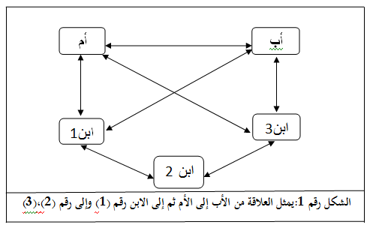
- تعريف النسق الأسري:
1.7.تعريف النسق: Family layout
إن تعريف النسق Systemيستند على فكرة أن الكل لا يمكن فهمه إلا من خلال دراسة أجزائه في علاقتهما بعضهما ببعض وفي علاقتهما بالعملية الكلية للأداء ،حيث يعرف النسق طبقا لذلك بأنه نظام معقد لعناصر متفاعلة بضها ببعض.
ويشير المصطلح بصفة عامة إلى أي كل منظم ،وأصل المصطلح إغريقي.وهذا المعنى للمصطلح نجده أينما ورد مع اختلاف السياقات.وبسبب اختلاف الاستخدام واتساعه فإنه يندر أن نجد اللفظ يستخدم منفردا ،ولكنه يحدد عادة بكلمة أخرى أو كلمات مثل الجهاز الدوري ،النظام الدينامي ،النسق المفتوح ،الجهاز العصبي.
عرفه "أحمد زكي بدون" (1978) على أنه مجموعة من المتغيرات الشديدة الترابط بين بعضها، بحيث حدوث تغير في أحد المتغيرات يكون له تأثير حتى على المتغيرات الأخرى (كفافي، 2009 ،40،60).والنسق هي الوحدة الشاملة التي تتألف من عدد كبير من العناصر و المكونات المتفاعلة ،على الرغم من كثرتها وتعقدها بل وتناقضها في كثير من الأحيان فهي بذلك تقتضي ضرورة التسليم بأن كل جزء أو عنصر من العناصر الداخلية في تكوين "الكل" أيا كان ذلك الكل يؤدي وظيفة معينة بالذات من شأنها الإسهام في تماسك هذا "الكل"( عدنان ،2006 ،ص 472).
و ترتكز نظرية الأنساق العامة على مبدأ أن النسق هو جملة عناصر مترابطة أي مرتبطة بينيا بروابط إذا تبدل أحدها تبدلت الروابط الأخرى كلها ،وبالتالي يغدو المجموع متبدلا ،وهي كذلك توجه مفهومي يحاول تفسير سلوك الناس والمجتمعات بطريقة كلية أو جمعية Holistic ،وذلك من خلال التعرف على العناصر المتفاعلة داخل النسق وكذلك من خلال التعرف على العناصر المتفاعلة داخل النسق وذلك من خلال التعرف على العوامل التي تجعل تلك العناصر (أنساق فرعية Subsystems) مستقرة ،وفي حالة من التوازن ،إذ أن هذه النظرية تستخدم مفاهيم ضمن المجال كالنسق ،النسق المفتوح والنسق المغلق ،الحدود ،الأدوار والعلاقات وغيرها من المصطلحات التي تعتمد عليها. (الدخيل ،2013 ،ص103).
2.7.مفهوم النسق الأسري :
النسق الأسري قائم على فكرة أن الكل لا يمكن الإلمام به إلا من خلال دراسة علاقة الأجزاء بعضها ببعض، وعلى أية حال فان أي تكوين يتضمن أجزاء مرتبطة مع بعضها البعض بعلاقات أو تفاعل يمكن أن نطلق عليه "نسق" من الأفراد المكونين له من الزوجين والأبناء ،والذي ويمكن ملاحظتهم والتعرف على شخصية وميول واتجاهات كل منهم واستعداداته وقدراته. وفي ضوء أفكار "ليفين" (LEVINE)،فإن السلوك الإنساني يعتبر دالة أو وظيفة لحيز الحياة الذي يعد ناتجا عن التفاعل بين الفرد ومحيطه.فالعديد من النفسيين ينظرون إلى الأسرة ككل باعتبارها مريضا وليس فردا فيها أو عنصرا منها ،لأن سلوك الفرد لا ينتج من الخصائص الخاصة به وحده ، ولكنه ينتج أيضا من علاقة ذلك الجزء بالأجزاء الأخرى أو الأفراد الآخرين وبعلاقته بالكل.
وتعتبر دراسة الاتصال الذي يحدث بين أي جزئيين أو فردين من أفراد الأسرة كنسق أو مضلل ، لأن ذلك فيه تجاهل للحالة الكلية للنسق.كما أن هناك عدم يقين بالنسبة للنسق المتتابع يحدث في صور التبادل اللفظي.وهذا الأمر غالبا يكون خلف العديد من المشاحنات الأسرية ،فنرى الزوجة وزوجها كلاهما يلقي اللوم على الآخر ،ويدعى أن استجابته وسلوكه لم يكن إلا رد فعل لسلوك غير مناسب من الطرف الآخر.وتعتبر ذلك نظرة النسق المتتابع (منصور ،2000 ،ص ص31،32 ).
وجاء في تعريف "هالي" Halley (1993) للنسق الأسري على أنه الأنساق المعقدة في عناصره ، وهو النسق الحي المعقد ،إنه جدير على الضبط الذاتي ،ويعتبر الاستقرار والتغيير مفهومين ضروريين لبقاء النسق الأسري ،فالاستقرار ضروري من حيث إصابة الأهداف كتشكيلا لزوجين والأولاد وتحويلا للأجيال.
ويؤكد "سوبير" وآخرون ،Sauber and oth (1993) على أن الأسرة كنسق اجتماعي تعمل من خلال نماذج انتقالية ،وتتشكل من تفاعلات الأفراد ،وطبيعة العلاقات فيما بينهم ويحافظ النسق الأسري على ذاته في أحسن صورة وأي خلل في هذا المستوى يحتاج إلى إعادة تقييم. (حنفي ،2007 ،ص 10)
- مبادئ النسق الأسري:
الأسرة نسق يحكمه قواعد، وينتظم تفاعل أفراد الأسرة حسب هذه القواعد، بحيث توجد أنماط منتظمة وراسخة تجعل من الممكن لكل فرد من أفراد الأسرة معرفة ما هو مسموح له به أو ما هو متوقع منه. إن مثل هذه القواعد وهي غير مصاغة في كلمات عادة تساعد على تثبيت كيفية عمل الأسرة كوحدة، وتشكل الأساس في تطور تقاليد الأسرة، وتحدد إلى درجة كبيرة ما هو متوقع من أعضاء الأسرة بعضهم إزاء بعض.
وفي هذا الصدد كان "دون جاكسون" وهو أحد رواد علاج الأسرة أول من لاحظ أن التفاعل في الأسرة يسير وفق أنماط وقوانين أو قواعد معنية ثابتة ،فالزوجان عندما يتزوجان وفي بداية حياتهما الزوجية وتكوين أسرة يجدان أن أمامهما كثير من الأمور عليهما أن ينجزاها وفق قواعد معينة.
وقد واصل "جاكسون" دراسة قواعد الأسرة حيث أكد أن قواعد الأسرة وليس احتياجات الأفراد أو دوافعهم أو سمات شخصياتهم هي التي تحدد تتابعات التفاعل بين أفراد الأسرة ،ويمكن أن تكون القواعد وصفية تصف أنماط التفاعل والتبادل، وقد تكون توجيهية تحدد ما يمكن حدوثه بين الأفراد وما لا يمكن حدوثه أو لا يبغي حدوثه لأنها تهدف إلى إقامة العلاقات الأسرية والإبقاء عليها، علما بأن الإبقاء على هذه العلاقات هو الإبقاء على الأسرة ذاتها،وإلا فلا يكون أمامنا أسرة والقواعد الأسرية في جوهرها مجموعة من الالتزامات والامتيازات والحقوق الخاصة ببعض الأعضاء والتي هي واجبات للبعض الآخر وهكذا، ويحدد الالتزامات والامتيازات والحقوق والواجبات متغيرات مثل: العمر أو الجنس أو المركز في الأسرة (أب، أم ،أخ أكبر، أخ أصغر).(كفافي ،2009 ،ص ص 78-79)

- حدود النسق الأسري: the border
كل نسق له حدود ينحصر داخلها بحيث تضم هذه الحدود كل العلاقات والأحداث المتضمنة في النسق ،إذ يتميز الحد بأنه خط غير مرئي لتعيين الخطوط الفاصلة بين نسق وآخر أو بين الأنساق الفرعية داخل النسق الأكبر أو الفوقي أو حتى بين الفرد والبيئة الخارجية المحيطة، وفي نسق كالأسرة تحيط الحدود وتحمي كيان النسق وتصون سلامته، وتقرر ما الذي يعتبر داخل النسق أو جزاءا منه وما الذي يعتبر خارج النسق ومنفصلا عنه.
وتقوم حدود النسق بمهمة حارس البوابة الذي يضبط تدفق المعلومات إلى النسق ومنه، وداخل الأسرة نفسها تميز الحدود بين الأنساق الفرعية المتضمنة في النسق الأسري، ويؤكد "منوشن" أن هذه التقسيمات يجب أن تكون واضحة ومحددة بصورة كافية لتسمح لأفراد الأنساق الفرعية بأداء مهامهم بدون تدخل غير ضروري، وقد يكون معيقا في الوقت الذي يتيح فيه وضوح حدوث الاتصال الصحي بين أعضاء النسق الفرعي والآخرين. وهكذا فإن الحدود تساعد في حماية استقلال الأنساق الفرعية مع الحفاظ على الاعتماد المتبادل بينها في الأسرة. (الشربيني، 2000،ص 34)
1.9.اتزان النسق الأسري:
يقوم النسق الأسري بعمليات يقصد منها إحداث التوازن و في مقدمتها النسق الأسري الذي يقوم بعمليات يقصد منها إحداث التوازن والاستقرار في بيئة أي أن أفراد الأسرة استعادة البيئة كلما اختل نظام البيئة ،وعادة ما يتم تشبيه محاولات الأسرة لاستعادة توازنها إذا ما اختل أو انحرف بمنظم الحرارة الذي يبقي درجة الحرارة عند مستوى معين فيخفضها إذا ارتفعت ويرفعها إذا انخفضت، ولو أن هذا التشبيه قد تجاوز فائدته في نظر بعض النقاد مثل "ديل" (1982) ،و "هوفمان" (1981) الذين يريان أن نموذج منظم الحرارة يتضمن ازدواجيته، بمعنى أن أجزاء من النسق تتقابل في حين أن النسق الأسري تشارك جميع أجزائه في التعبير، كما أن منظم الحرارة يعود بدرجة الحرارة إلى نقطة ثابتة وهي التي كانت سائدة قبل التغيير، أما النسق الأسري فلا يعود إلى نفس النقطة دائما من حيث أن كل الأنساق الإنسانية والاجتماعية تتغير وتتطور وليس لها ثبات مطلق.
وتؤدي آليات الاتزان وظائفها في الحفاظ على الاستقرار من خلال تفعيل القواعد التي تحدد علاقاتهم (كفافي،1999،ص 110)

- أنواع النسق الأسري:
1.10.النسق المنغلق من الأسرة: يشير "كانتور" و"ليمر" إلى ملاحظة هامة تميز الأسرة المنغلقة وهي أن المسافة الاجتماعية والمادية بين الأعضاء محدودة تحديدا جامدا وصارما ،وهي منظمة أشبه بتنظيم حركة المرور من قبل من بيدهم السلطة وتتميز الأسر المنغلقة إضافة إلى عزلتها أن أفرادها ينغمسون انغماسا زائدا وإذا كانت الحدود الخارجية للنسق الأسري المنغلق صلبة وغير قابلة للنفاذ طبقا لعزلتها فإن الحدود الداخلية بين الأنساق الفرعية داخل الأسرة تكون ضعيفة ومتميعة ،إضافة إلى خاصية أخرى تميز الأسر المنغلقة وهي الجمود وعدم المرونة ففي مثل هذه الأسر لا يسمح فيها إلا بقدر ضئيل من التغير ،وتتسم علاقاتهم بالجمود وتظل العلاقة كما هي لا تتغير وحتى التغيرات الضرورية التي ينبغي أن تترتب على تغير أوضاع أفراد الأسرة و أدوارهم لا يحدث فيها تغيير وبالتالي فإن الاتصالات داخل الأسرة المنغلقة تكون جامدة وميكانيكية.
و أحيانا ما يصبح التفاعل داخلها مقتصرا على ما تسميه "سيبرج" (المباريات التي ليس لها نهاية) ذلك لأن الحدود تحول بينه وبين أية معلومات جديدة وبدون وجود بيانات جديدة فإن النسق يفقد القدرة على تغيير قواعده الخاصة ، ويستمر في تدوير المعلومات داخله بنفس التفاعل ونفس الأنماط.
2.10.النسق المنفتح من الأسرة:يسمى النسق الأسري منفتحا عندما يكون قادرا على تغيير وإعادة التشكيل ، بينما يحافظ في نفس الوقت على الحدود التي تجعل منه نسقا متميزا ،ومن حيث أنه قادر على ادخار الطاقة وعدم تبذيرها. والنسق المنفتح قادر على القيام بكلا النوعين من التغير ،تغير الدرجة الأولى الذي يرتبط بتغيير المكونات الداخلية المنفصل عن أية تأثيرات خارجية ،وتغيير الدرجة الثانية الذي يتم نتيجة ورود معلومات وبيانات جديدة من الخارج ،والذي يحافظ على حالة الانفتاح في النسق هي القواعد المرنة التي تسمح للنسق أن يستفيد من المدخلات البيئية الجديدة لكي ينظم نفسه ويتكيف للضغوط التي يتعرض لها. وأول الملامح التي يتميز بها هذا النسق هو الاتصال الخارجي ففي مقابل العزلة والانكفاء على الداخل في النسق المنغلق يوجد الانفتاح على العالم الخارجي ويصف "كانتور"و"ليمر" هذا المناخ بقولهما أن هذه الأسر تستقبل عددا كبيرا من الزوار والضيوف ،ولديها الرغبة في استكشاف المجتمع ،وهناك حرية في تبادل المعلومات مع وجود رقابة مرنة ورشيدة على وسائل و أساليب الاتصال إضافة إلى وجود خاصية أخرى تميز النسق المنفتح و هي المرونة التي تتمثل في سهولة الاتصال بالخارج والتفاعل معه،وخاصية الاتصالية السوية ،وهي القدرة على الاتصال الداخلي بين أفراد الأسرة بدون الإفراط في الانغماس ، وتستطيع الأسرة المنفتحة بترابطها مع بعضها البعض أن تتكيف وتتواءم مع الضغوط والمشكلات التي تقابلها وأن تمتص العواصف والرياح التي يمكن أن تقتلع العضو المفرد فيها لو واجهها وحده ويصف "جولدنبرج"و"جولدنبرج" الأنساق الأسرية المنفتحة بأنها أنساق لديها توظيف جيد للطاقة.
وكذلك يوصف النسق بأنه نسق منفتح إذا كان يحافظ على نفسه من خلال عملية مستمرة من المدخلات والمخرجات ،أي أنه في حال تبادل دائم للمعلومات والطاقة والبيئة الخارجية ،وهو بذلك يتجدد وينمو.(كفافي ، 2008 ،ص ص ص ص 88-89-90-92 )
- تعريف النسق الأسري الاتصالي:
تعرض مفهوم الاتصال إلى عدة تعاريف من بينها التعريف الذي يرى بأن الاتصال هو العملية التي تشمل نقل أو توصيل الرسالة أو إشارة أو رمز منطوق أو مكتوب أو مصور أو مرمز من مصدر معين إلى شخص معين أو جماعة. بوساطة معينة أو عبر رسائل معينة محددة وعرفه "نيوكمب" Newcomb على أنه نموذج من معوقات التناسق أو التناغم.
إن الاتصال يعتبر استجابة مكتسبة متعلمة لمواجهة التوتر وعلى ضوء هذا الرأي فإن الاتصال يأتي في أعقاب اختلال التوازن في النسق ويتجه نحو إعادة حالة التوازن هذه فالاتصال هو تفاعل بتبادل المعلومات التي تمكننا من إرسال رسالة ،بوجود على الأقل مرسل ومستقبل.
ويحدد "كلود شانون" Cloud Shannon الاتصال في:المرسل ،الرسالة ،المستقبل والقناة حيث أصبحت وسائل الاتصال تسهم في الأسرة تربويا بدور فعال لا يقل عن دور المؤسسات التربوية ذاتها.
وفي تعريف آخر "شارلز كولي" أنه الآلية التي توجد العلاقات الإنسانية وتنمو بواسطة استعمال الرموز.
فالاتصال الإنساني والتفاعل الاجتماعي هو عملية تفاعلية اجتماعية بين الأفراد في موقف اجتماعي ،وهو ضرورة لتماسك الأفراد ،من خلال مشاركتهم أفكارهم وخبراتهم وعقولهم ومعرفة حاجاتهم.وتبدأ عملية الاتصال عن طريق اللغة اللفظية عند ولادة الإنسان. كما أنه عامل ربط بين الناس لتحقيق الأهداف التي تؤثر على العقل ،والعواطف والانفعالات. فتختلف العمليات الاجتماعية التي تقوم بين الأفراد في طبيعتها ومظهرها ،فمنها ما يؤدي إلى التجاذب والترابط كعمليات التعاون والتوافق ،ومنها ما يؤدي إلى التنافر والتفكك كالمنافسة والصراع. (عدنان ،2006 ،ص ص 102-10)،إذ يتمثل المرض النفسي في عجز الشخص عن إقامة الاتصالات مع محيطه بدون أن تتسبب هذه الاتصالات في شقاء الشخص أو محيطه أو في شقاء الاثنين معا.
- نمط الاتصال في النسق الأسري:
إن نمط الاتصال ونوعيته داخل الأسرة له دور كبير في توازنها وسوائها وكلما كان الاتصال واضحا ومحددا ويتم حسب الأدوار المفترضة وفي ظل قواعد أسرية مرنة ،كان سواء الأسرة،والعكس صحيح ،فإذا كان الاتصال مقصورا بسبب نقص الوضوح مثل عضو الأسرة،والعكس صحيح ،فإذا كان الاتصال مقصورا بسبب نقص الوضوح مثل عضو الأسرة الذي يعتقد إن الأسرة تقلل من قيمته،ولا يستطيع أن يحدد من من أفراد الأسرة يقلل قيمته؟ وكيف يحدث ذلك؟ ويكون الاتصال غامضا عندما لا يحرص الأفراد على توضيح
أنفسهم جيدا للآخرين ،وعلما بأن هذا الغموض الذي يلجأ إليه أحيانا أفراد الأسرة على نحو شعوري أو لا شعوري يحقق أغراضا لصاحبه حيث لا يريد أن يكون واضحا و أن يكشف الناس ما في داخله فهو يهرب من خلال الغموض وأحيانا ما يكون الاتصال
مسببا لسوء الأداء الوظيفي لأنه غير منسق أو غير مناسب سواء كان الاتصال لفظيا أو عن طريق الإشارات أو العبارات حيث تنقل الإشارات مضمونا يتناقض مع المضمون اللفظي ،أو تنقل العبارات اللفظية مضمونا يتعارض مع التعبيرات الانفعالية.وهذا الاتصال غير المنسق هو الأساس في معظم مواقف السخرية أو التهكم .وعندما يحدث التناقض أو عدم الاتساق في الرسالة حتى ولو كان على نحو عرضي فإن المستجيب أو المستقبل للرسالة لا يعرف كيف يستجيب ،وهذا هو الموقف الذي يؤدي إلى الرابطة المزدوجة Double bind التي تحدث عنها "باتسون" وزملاؤه.
وقد تحدثت "فرجينيا ساتيير" Satir,V عن هذا الاتصال المتناقض ،وكيف يؤدي إلى اضطراب الطفل ،وحددت الشروط التي ينبغي أن تتوافر حتى يمثل اضطراب الاتصال ضغطا على الطفل يوقعه في موقف أشبه بموقف الرابطة المزدوجة ،أي موقف يمكن أن يؤدي إلى المرض ،وهذه الشروط كالآتي:
أن يتعرض الطفل لمستوى مزدوج من الرسائل على نحو متكرر ولفترة طويلة من الزمن.
أن هذه التأثيرات ينبغي أو تأتي من الأشخاص ذو الأهمية السيكولوجية الكبيرة بالنسبة للطفل.
أن يتعود الطفل منذ الصغر ألا يسأل أحد الكبار من حوله: هل تقصد هذا أم ذاك؟ بل يجب عليه أن يقبل الرسائل المتناقضة من والديه بكل ما تتضمنه من استحالة أو صعوبة ،ويجب عليه أن يتطلع بالمهمة البائسة في تحويلها إلى سلوك ذي اتجاه واحد(كفافي ،2012 ، ص199)،ولنمط الاتصال داخل الأسرة دور كبير في توازنها وسوائها وكلما كان الاتصال واضحا ومحددا ويتم حسب الأدوار المفترضة ،وفي ظل قواعد أسرية مرنة كان سواء الأسرة والعكس صحيح. ويؤثر ذلك أيضا على الأداء سواء بالسلب أو الإيجاب(العبد ،2013 ،ص 25).

- ديناميكية التفاعل الاجتماعي في محيط النسق الأسري:
إن الحديث عن آليات التفاعل الاجتماعي سيدعي منا الإشارة إلى مفهوم الأسرة وكيف يتم التفاعل فيما بين أفراد هذه الأسرة.
فقد تم تقديم شرح موجز للأسرة فيما سبق فالأسرة كما عرفها "بارترانه" عبارة عن جماعة اجتماعية مكونة من أفراد تربطهم علاقات الزواج أية فاعلون فيما بينهم تبعا للأدوار المعدة لهم.
والتفاعل الاجتماعي يشير إلى تلك العمليات المتبادلة بين طرفين اجتماعيين في وسط اجتماعي معين بحيث يكون سلوك كل فرد منهم مثيرا لسلوك الطرف الآخر ،ويجري الاتصال عبر وسيط عبر وسائل معينة تهدف إلى غاية. وتتخذ عمليات التفاعل الاجتماعي أشكالا متعددة ومن خلال التفاعل الاجتماعي الذي يعد ضروريا لعملية التنشئة الاجتماعية يتعلم الفرد في الأسرة أنماط السلوك والاتجاهات التي تنظم العلاقات بين أفراد الأسرة ،ويستخدم الفرد الوسائط اللفظية كالحوار ونقل الأفكار وغير اللفظية كالإيماءات،حركات الجسم أو تعبيرات الوجه من أجل تفاعله مع غيره.
تعتمد الأسرة على المقومات الاجتماعية وتكاملها مع المقومات النفسية والاجتماعية ،ولا تنجح العمليات الأسرية إلا إذا كان هناك علاقات اجتماعية بين الزوجين من استقرار في الجو الأسري. ومن خلال عمليات التفاعل الاجتماعي والعلاقات الأسرية ينمو الطفل نموا سليما خاصة إذا توفرت الشروط التالية: كشعور الطفل بأنه محبوب ،ويتم ذلك من خلال العلاقة الودية بين أفراد الأسرة ويؤثر في درجة تقبل الأهل للطفل عوامل عدة منها جنس المولود وترتيبه في الأسرة ،وحلوه من الأمراض الجسمية ،أو الإعاقات المختلفة.
إن علاقة الطفل بوالديه تنشأ في محيط الأسرة ، لدى يمكن القول أن للأسرة وظيفة اجتماعية مهمة ،فهي تؤثر في سلوك أفرادها وبالتالي يتعلم الطفل من خلال تفاعله مع أفراد أسرته مفهوم للأخذ والعطاء ،إشباع الحاجات الأساسية كالحب والمهم في حياة الأسرة ذلك التفاعل المستمر والتفاعل المنتظم بين الوالدين وبين الأبناء إضافة إلى التفاعل بين الأبناء أنفسهم ،وأهمية هذا التعامل والتفاعل المنتظم ناشئة من أن الاستقرار هو العامل الأكبر في سلامة نفسية الأبناء أهم ما يقدمه الآباء لأبنائهم وهي تتوقف على العلاقة التي ينبغي أن تكون بين الأب وابنه.
وفي الأخير إن أهمية العلاقات الأسرية في سلامة الحالة النفسية للأفراد لابد من التنويه إلى أنواع الاختلال الذي يصيب الأطفال من جراء اختلاف هذه العلاقات الأسرية الاجتماعية من بينها: انطواء الأطفال نتيجة قلة التفاعل والانسجام العاطفي بين الوالدين،ضعف الرابطة وفقدان انقطاع العلاقات بين أفراد الأسرة ،قلة الاستقرار في العلاقات الأسرية والميل إلى تشرد الأبناء،ينشأ عن ضعف العلاقات الأسرية الميل إلى عدم الشعور بأهمية المثل والقيم الخلقية لدى الأبناء (محمود ،2009 ،ص ص 200-204)،كما يؤثر الطفل المصاب بإعاقة على إخوته و أخواته فالنمو السوي للطفل عادة ما يقترن بإخوته في نفس الأسرة لأنه يتفاعل معهم ويحتك بهم فيؤثر ويتأثر بهم فهناك سلوكات يكتسبها الطفل من أخيه من نفس المرحلة العمرية أو الأكبر ،وعادة ما يكون الأشقاء الذين لديهم أخا معاق سواء عقليا أو مصاب بالتوحد مثقلين بالهموم وتثار أسئلة كبيرة بينهم منها:لماذا يحدث هذا؟ ماذا سأقول لأصدقائي؟ هل سأقوم بالعناية به طوال حياتي؟
وأكبر مشكل تسبب فيه الإعاقة العقلية للإخوة و الأخوات هو عدم فهم حالة الطفل وعدم تمكينهم من الحزم في اختلافهم أو تشابههم معه ، كما أن الأبوين قد يكثر ا التدخل بين الإخوة، إما لحماية الطفل المعاق أو لحماية إخوته منه وهذا يمنعهم من عقد علاقات سوية معه وهذه المواقف تؤثر عمى مستويات العلاقات الأخوية. و من أهم العوامل المرتبطة بالأسرة التي قد تقود إلى سوء التوافق الانفعالي لدى إخوة الطفل المصاب بالمعاق هي تحميلهم المسؤولية قبل أن يكونوا قادرين على ذلك ، وربما يؤدي ذلك إلى تطور الشعور بالاستياء لديهم ، فتحميلهم ما لا طاقة لهم به له تأثيرا ت سلبية عليهم كإحساسهم بالغضب و الذنب ، فإذا أبدت الأسرة اهتماما كبيرا خاصة بالطفل المعاق فقد يتطور شعور إخوته بالغضب و الإهمال من قبل الوالدين، فعدم تفسير الحالة لهم و الحوار و التواصل معهم يخلق لديهم الشعور بالإهمال و الوحدة وربما يدفعهم إلى الانطواء .فيجب إعطائهم فرصة للتعبير الكافي عن مخاوفهم و مشاعرهم ، ويجب تقليل العبء عن عاتقهم من حيث العناية و مراعاة الأخ المعاق و السماح ليم بالعيش بالطريقة التي يعيشها الأطفال العاديين(حاج سليمان.2016-ص3).
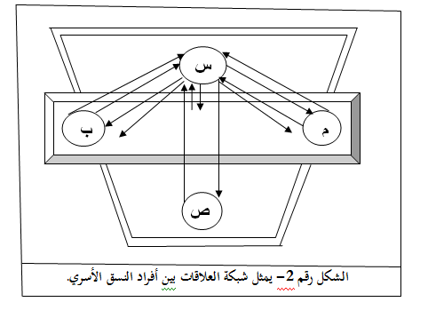
- اضطراب النسق الأسري:
إن الحديث عن اضطراب النسق الأسري يشير إلى عدم قدرة النسق في التحكم الذاتي بما في ذلك عدم القدرة على الاستقرار ،وتجاوز التغيرات والتكيف مع المتطلبات الجديدة للسياق والذي يتواجد فيه هذا النسق وهكذا كله يدل على اضطراب في ميكانيزمات رد الفعل السالبة والموجبة: وضع الحلول السلبية للصراعات ،غموض الحدود السائدة داخل الأسرة ،المعاملة السيئة والتحالف بين بعض الأفراد ضد الآخرين داخل الأسرة ،فالشذوذ في حوض النسق الأسري ليس بقضية فردية وإنما عبارة عن توتر السيرورة العلائقية داخل هذا النسق. (آيت مولولود ،2013 ،ص 8)
ويمكننا الإشارة إلى الاضطرابات العلائقية بحيث يكمن الاضطراب في هذه الحالات على مستوى التصورات والمكانات كالنزاعات على السلطة ،أو اللجوء إلى التعميم والحكم ،في حالة حدوث خطأ من طرف الآخر والخلاف في هذه الحالات يؤدي إلى سلوكات عدوانية ،قد تكون هذه السلوكات جسدية ،معنوية أو لفظية.
ويرتكز التعامل مع الآخر على أساس ردود الأفعال ،دون اعتبار مكانته وأهميته فكل سلوك يقابله من الطرف الآخر رد فعل أقوى منه (مسعود ،2005 ،ص 24)
1.14.الاتصال الخاطئ في الأسرة المولدة للمرض:(اضطرابات النسق الأسري):
عندما تفشل الأسرة في توفير المناخ الذي يساعد على تعليم أفرادها كيف يحققون التوازن بين الحاجات الاتصالية بالآخرين والحاجات الاستقلالية عنهم فإن الباب يكون مفتوحا لمختلف صور الاتصال الخاطئ والذي ينتهي باضطراب جو الأسرة وتحويلها لبؤرة مولدة للاضطراب، بل وإصابة بعض أفرادها بالاضطراب الواضح ،وان من أشهر التفاعلات المرضية ،وهي أيضا مرتبطة بأسماء أشهر من تناولوا دور الأسرة في نشأة المرض النفسي وسنتحدث فيه عن المناخ الوجداني غير السوي ،وموقف الرابطة المزودجة ،وفجاحة عدم النضج الوالدين ،واضطراب عملية الاتصال اللغوي ،إضافة إلى صور أخرى من الاتصال الأسري الخاطئ.
2.14.المناخ الوجداني غير السوي في الأسرة (أكرمان):
يصور "أكرمان" المناخ الوجداني غير السوي والذي يفشل في تيسير تعلم أفراد الأسرة كيف يمارسون العلاقات المتوازنة تصورا دقيقا وتفصيليا ،حيث يرى أن في مثل هذه الأسرة نوع من التناقض بين ما يبدو على السطح وما يحدث في الداخل.فما يبدو على السطح يوحي بالهدوء والثبات والاستقرار ولكن هذا الهدوء لا يقوم على أسس قوية داخل الأسرة ،وعلى نوعية العلاقات بين أفرادها. ولذا فهو هدوء وثبات يتسمان بالركود ،أو هو ثبات أميل إلى التوقف والجمود منه إلى الحياة والحركة. والوالدان في هذه الأسرة محافظان يريان أن كل شيء على ما يرام وأن الأشياء ينبغي أن تظل كما هي وينتشر في جو الأسرة نوع من الموت الوجداني وهو جو يصبغ المعاملات بين أفراد الأسرة بصبغة اكتئابية تتسم بالحد الأدنى من التلقائية والحيوية والحركة الحرة وقد ينقلب الهدوء الظاهري المصطنع من ثورات انفعالية عنيفة وذعر شديد

3.14.الرابطة المزدوجة (باتسون):
الرابطة المزدوجة افترضه "باتسون" وزملاؤه (1956) وهو أحد صور الاتصال الخاطئ في الأسرة،ويفترض "باتسون" وزملاؤه أن الطفل في الأسرة مضطربة الاتصال يتعرض لرسائل متناقضة من والديه .والنموذج النمطي للمعاملة التي تخلق الرابطة المزدوجة هو أن يتلقي الطفل أمرين متعارضين فيؤمر بأن يفعل شيئا ثم يؤمر بطريقة أخرى ألا يفعل نفس الشيء،فالأم هي والوالد الأكثر احتمالا في أن توقع طفلها في هذا الموقف قد تطلب من ابنها مطلبين الأول مطلب أن يبقى الطفل ابنا مطيعا ضعيفا مرتبطا بها.وهو مطلب غير لفظي وغير مباشر ولكنه قوي وملح.
والمطلب الثاني يكون مطلب صريح ومباشر عن طريق الأوامر اللفظية المباشرة بأن يكون الشخص ناضجا مستقلا متحملا للمسئولية غير خاضع لأحد.و يرى "باتسون" أن الطفل يقع فريسة للمرض عندما يتعرض التواصل بينه وبين والدته للتشويه أو التدمير. ويذهب إلى أن تحقيق التواصل بصورة صحية هو أهم وظائف "الأنا" سواء كان هذا التواصل بين الفرد والآخرين أو بين الفرد ونفسه .وعندما يفشل "الأنا" في القيام بهذه المهمة فإن الفرد يعجز عن فهم رسائل الآخرين ،كما يعجز عن بث الرسائل المناسبة إليهم في المواقف المختلفة ،بل إن الاتصال بين أفكار الفرد وأحاسيسه ومدركاته يضطرب أيضا.
4.14.(فجاحة) عدم النضج) الوالدين (بوين ،وولمان ،ليدز:
يتحدث "بوين" في إطار حديثه عن المثلثات عن علاقة ثلاثية غير سوية تحدث بين نفس الأشخاص في الأسرة غير الناضجة أو ما أسماها الأسرة غير المتمايزة ويرى أن علاقة المريض بأنه عامل حاسم في نشأة المرض ونموه في دراسة أجراها على الفصاميين وتحمس لنظرية الأسرة المريضة التي تذهب إلى أن المرض عند المريض ليس إلا عرضا لانحراف الأسرة. والأسرة عنده وحدة واحدة وكائن عضوي .والعضو المريض داخل الأسرة هو الفرد الذي تعبر من خلاله الأسرة عن اضطرابها.

5.14.اضطراب عملية الاتصال اللغوي (ليندز):
اللغة هي أداة الاتصال الأولى ،وبها يعبر الفرد عن نفسه ،وعن طريقها يفهم ما يريده الآخرون واللغة رمز اجتماعي مشغل عليه من الجميع ،ويتعلم الطفل اللغة في الأسرة أولا وهي نوع من التعليم يرتبط بالصحة النفسية للطفل لأن لا يتعلم اللغة كمفردات فقط ،ولكنه يتعلم أشياء كثيرة من الطريقة التي استخدم بها اللغة في الأسرة المبالغة ومما لا شك أن هنالك استخدامات للغة أقرب إلى عدم السواء(كفافي ،2012 ،ص 170)
كما يمكننا الإشارة إلى طريقة الاتصال والتعبير عن المشاعر والألفاظ المستعملة وشدة الصوت،حيث تكون المشاعر موجودة والتصورات إيجابية لكن طريقة التعبير مختلفة وغالبا ما تنشأ الشجارات بسبب الألفاظ المستعملة أو شدة الصوت(مسعود ،2005 ،ص 24)
6.14.صور أخرى من الاتصال الخاطئ في الأسرة (يرجانرويد ،وولف):
يرى كل من "ميرجانرويد" و"وولف" صورتان أخرتان من الاتصال الخاطئ في الأسرة يسميان الأولى نمط "أنا" أو "لا" والثانية نمط عدم الاستماع أما نمط "أنا" أو "لا" فيشير ببساطة إلى تفضيل عضو في الأسرة لصالح الشخص على حساب صالح الأعضاء الآخرين ،فالأسرة تجمع بربط روابط مصالح ثانيا وهي وحدة نفسية اجتماعية ولها أهداف مشتركة(كفافي ،2012 ،ص 269)
أما نمط عدم الاستماع فهو إما مقابلة أحد أفراد الأسرة بتجاهل أو مقابلته بسوء فهم. وسوء الفهم يتكرر كثيرا ويفشل عضو الأسرة بتبليغ باقي أفراد الأسرة وبخاصة الوالدين أفكاره ومشاعره وحاجاته. وتبدو الأسرة هنا أنها لا تريد أن تتعاون معه أو لا تتواصل أو تتجاوب معه. (الشربيني،2000 ،ص 168-169)
- الطفل التوحدي و أثره على النسق الأسري:
غالبا ما ينتاب الوالدين ردة فعل عاطفية عندما يعلمون أن طفلهم مصاب بالتوحد ،وتكمن ردة الفعل في اليأس والإحباط المقترن بقلقهم حول مستقبل طفلهم كون طفلهم قد يكون خائفا ومرفوضا ومحبطا ،والنصيحة لأولياء الأمور أن يتأقلموا ويصبحوا قادرين على تكوين صورة حقيقية عن المشكلة ويبدءوا في التركيز عن طرق عملية للتغلب على الصعاب والمشكلات ،ومن بين أهم الخصائص التي تشكل ضغط وحرج على الوالدين ترديد التوحدي لما يقوله الآخرون كالببغاء،سلوك نوبات الغضب والقهقهة دون أسباب وضعف المشاركة في التعلم بسبب قصر فترة الانتباه(النجار ،2006 ،ص 87)،وتختلف الأسر في ردود أفعالها تجاه إعاقة طفلها ،فمنهم من يواجه هذه الأزمة من خلال المرور بالمراحل التالية:
التي تبدأ بالصدمة: وهي المرحلة التي تكتشف فيها الأسرة أن طفلها لديه إعاقة مزمنة فيصاب الوالدان بالذهول والعجز التام عن فعل أي شيء ،وغالبا ما يرفضان تصديق الواقع ،وتبدأ بعد ذلك مرحلة العنيفة المليئة بالحزن والألم وعدم الرضا والإحساس بالذنب،وأحيانا شعور بالإحباط والفشل يجعل أيا من الوالدين يسأل نفسه كيف ستستمر رعاية الطفل وحمايته إلى ما لا نهاية؟
وهناك أسر لا تمر بهذه المراحل بشكل آلي ،بل يعيشون في حالة حزن دائم وكأن أبنائهم يحتضرون ،وآخرون يواجهون الأزمة بالصبر.
والأسر التي لا تستطيع مواجهة الأزمة بالحزم والصبر تلجأ إلى استخدام مجموعة من الحيل الدفاعية اللاشعورية التي تخفف عنها وطأة المشكلة لأنها تخفي الجزء المؤلم من المشكلة عن الوعي والإدراك ولا تجعلهم ينظرون إليها بشكل كامل.
وتشير "راشد" إلى أهم الحيل الدفاعية اللاشعورية التي تلجأ إليها أسر الأطفال التوحديين فمثلا نجد الإنكار ،وذلك لاشعوريا إنكار لما هو موجود بحيث يحاول الفرد بناء أوهام قائمة على إنكار الواقع ،ويظهر ذلك خلال حديث الأم بطلب العون والمساعدة في مشكلة ابنها إلا أنها تدافع بأنه طبيعي وهادئ وذكي ولا يحتاج لمساعدة كبيرة.
في حين نجد ميكانيزم الإسقاط باعتباره حيلة يحمي بها الفرد نفسه من مشاعره غير المقبولة أو إلقاء اللوم على الآخرين إذ يسقط الفرد مشاعره المؤلمة و أفكاره السيئة على الغير فإن كان الأب يهمل الابن ولا يراعيه يبدأ باتهام الزوجة بإهمال الطفل أو بأنها أخطأت في تربيته ،ويهاجمها على ذلك ،أو قد يسقط الوالدان إحباطهما أو عجزهما على الطبيب ،وقد يتهم الطفل أنه يغيظ الوالدين بعدم استجابته في حين أن الغيظ يكمن داخل الوالدين.
فوجود طفل متوحد بالأسرة يمثل ضغوطا على الوالدين وانخفاضا لمستوى أدائهما لوظيفتهما التي ترتبط إلى حد كبير بالمكانة الاجتماعية ،والاقتصادية للأسرة.
بحيث أظهرت إحدى الدراسات"Fredrich" (1983) أن هناك مجموعة من المشكلات المرتبطة بإعاقة الطفل في الأسرة تتمثل في المشكلات المرتبطة بنشاط الأسرة ،والمشكلات الاجتماعية العاطفية ،إضافة إلى زيادة المطالب المرتبطة بالرعاية والمتاعب الانفعالية التي تؤدي إلى سوء التكيف وبالتالي عدم التماسك والترابط الأسري ومن أهمها نذكر خلل في التفاعلات والعلاقات الاجتماعية(حلاوة ،1998 ،ص 88)،وقد أوضح "الحديدي"و"مسعود" (1997) أن أثر الإعاقة داخل النسق الأسري غالبا ما تتحدد بعدة عوامل من بينها المستوى الثقافي التعليمي للوالدين ،حجم الأسرة ونوع الإعاقة وشدتها والجنس ،عموما فإن أثر الإعاقة في الأسرة يتوقف على مدى إدراك الوالدين لهذا الموقف الضاغط ،ودرجة الترابط الأسري واتجاه الوالدين نحو الطفل (التوحدي) ،والرغبة في مساعدته والمعتقدات الدينية السائدة ومدى ما يوفره المجتمع للأسرة من مصادر دعم.(حنفي ،2008 ،ص ص 26-27)
خلاصة الفصل:
يعد الاتصال والتواصل والحوار أهم العوامل في نجاح العلاقات بين الأفراد في إطار الأنساق الأسرية فمن خلاله يمكن للأفراد التعبير عن الشخصية ،وفهم مشاكلهم المتعلقة بأطراف العلاقة ،وبالخصوص في حالة وجود إعاقات داخل الأسرة ،فإن السلوك المتمثل في تجنب الجو الأسري من طرف الوالدين أو أحد الإخوة للطفل يكون بدافع الهروب من الضغوط التي يولدها الطفل التوحدي بالنسبة لهم عائق على حياتهم الأسرية ،وبهذا الشكل فإذا لم يتم النقاش والتحاور حول هذه الأمور قصد معالجتها وتقديم الرعاية للطفل التوحدي وتطبيعه وتأهيله ،بالعكس قد تصل الأمور إلى ظهور صراعات واضطرابات تهدد استقرار العلاقات بين أفرادها.

الفصـــل الثالث:
"إضطراب طيف التوحد"
تمهيد.
- الجدور التاريخية لإضطراب التوحد.
- تعريف إضطراب طيف التوحد.
- نسبة إنتشار إضطراب طيف التوحد.
- المقاربات النظرية المفسرة لإضطراب طيف التوحد.
- أسباب إضطراب طيف التوحد.
- أعراض إضطراب طيف التوحد.
- تصنيفات إضطراب طيف التوحدDSM .
- خصائص إضطراب طيف التوحد.
- التشخيص الفارقي لإضطراب التوحد.
- معايير تشخيص إضطراب التوحد حسب الدليل الإحصائي الخامس.
- برامج التكفل بإضطراب طيف طيف التوحد.
- العلاج الطبي الدوائي لإضطراب طيف التوحد.
- دورالأسرة في علاج وتدريب الطفل التوحدي.
خلاصة الفصل.

تمهيد:
يعتبر التوحد أو الاضطراب التوحدي اضطرابا نمائيا عاما ومنتشرا ،ومن أكثر الإعاقات التطورية صعوبة بالنسبة للطفل وذلك لما يعانيه من صعوبات في التواصل والعلاقات الاجتماعية ،وظهور بعض التصرفات غير الطبيعية والميل إلى العزلة. لدى حاولنا في هذا الفصل التالي تقديم تفصيل أكثر شرح لاضطراب التوحد.
- الجذور التاريخية لاضطراب التوحد:
يعد "مودزلي" Modslyأول طبيب نفسي اهتم بالاضطرابات التي تسبب اضطرابات عقلية شديدة لدى الأطفال وذلك عام (1867) وكان يعدها ذهانات ،ولكن"ليو كانر"Leo Kannerالطبيب الأمريكي المتخصص في الأطفال ومؤلف كتاب طب النفس عام (1935)أشار إلى التوحد الطفولي كاضطراب يحدث في الطفولة وقد كان ذلك عام (1943)عندما قام بفحص مجموعات من الأطفال المتخلفين عقليا بجامعة هارفارد في الولايات المتحدة الأمريكية ولفت اهتمامه وجود أنماط سلوكية غير عادية لأحد عشر طفلا كانوا مصنفين على أنهم متخلفين عقليا فقد كان سلوكهم يتميز بما عليه بعد ذلك مصطلح اضطراب الذاتوية الطفلية حيث لاحظ انغلاقهم الكامل على الذات والابتعاد عن الواقع والانطواء والعزلة وعدم التجاوب مع المثيرات التي تحيط بهم ،ومنذ عام (1943) استخدمت تسميات متعددة منها التوحد وذهان الطفولة ،النمط غير السوي في النمو (الشاذ) ،ويرى بعض الباحثين أن هذه التسميات تعكس التطور التاريخي لمصطلح (إعاقة التوحد) واختلاف اهتمامات وتخصصات العاملين في مجال التربية الخاصة والمهتمين بهذا الاضطراب فضلا عن استخدام عدد من التسميات كان بسبب الغموض وتعقد التشخيص وعلى الرغم من أن "كانر" قام برصد دقيق لخصائص هذه الفئة من الأطفال قام بتصنيفهم على أنهم فئة خاصة من حيث نوعية الإعاقة وأعراضها التي تميزها عن غيرها من الإعاقات ولكن الاعتراف بها كفئة يطلق عليها مصطلح التوحد لم يتم إلى في عقد الستينات حيث كانت تشخص حالات هذه الفئة على أنها نوع من الفصام الطفولي وذلك وفق ما ورد في الدليل الإحصائي لتشخيص الأمراض العقلية في الطبعة الثانية (DSM2) ولم يتم الاعتراف بخطأ التصنيف إلا في عام (1980) حينما نشرت الطبعة المعدلة (DSM3R) والتي فرقت بوضوح بين الفصام وإعاقة التوحد حيث أكدت أن إعاقة التوحد ليست حالة مبكرة من الفصام وربما يرجع هذا الخلط إلى وجود بعض الأعراض المشتركة مثل الانطواء والانكفاء على الذات والانعزالية ولكن في الواقع أن الاختلاف في الأعراض أكثر من التشابه بينها.ذلك أن حالات إعاقة التوحد تخلو تماما من أعراض الهلوسة و الهذاءات. وبذلك فقد عرفت إعاقات التوحد على أنها اضطراب نمائي وليس انفعالي. أما الدليل الإحصائي الرابع لتشخيص الاضطرابات العقلية الذي صدر عام (1994) فقد وضع اضطراب التوحد واضطرابات أخرى مثل متلازمةReets ،واضطرابات الطفولة المنحلة ،واضطرابات Aspergers واضطرابات النمو الدائمة غير المحددة تحت مسمى آخر ،واضطرابات الطفولة التراجعي ضمن الاضطرابات النفسية .وحدد ثلاث محكات لاضطراب التوحد الطفولي وأشار إلى أن ظهور ستة أو أكثر من المظاهر من المحكات المذكورة أدناه فإنه يعد أن الطفل يعاني من علامات التوحد كالخلل في التفاعل الاجتماعي والتواصل والنشاط التخيلي( الجلبي، 2005 ،ص ص 11-12)

- تعريف اضطراب التوحد: Autism disorder
تعريف "ليو كانر" Leo Kanner (1943) :هو اضطراب يحدث في الطفولة أطلق عليه اسم اضطراب الذاتوية الطفلية والذي يتميز سلوك الأطفال فيه بانغلاقهم الكامل على الذات والابتعاد عن الواقع والانطواء والعزلة وعدم التجاوب مع المثيرات التي تحيط بهم.
تعريف منظمة الصحة العالمية WHO (1992):فتحدد اضطراب التوحد Autism في التصنيف الدولي العاشر للأمراض ICD-10 بأنه نوع من الاضطراب النمائي المنتشر والذي يؤثر سلبا في عدة مجالات لعمليات التطور ، ويتسم بوجود نمو غير طبيعي أو مختل كليهما يصيب الطفل قبل أن يبلغ الثالثة من عمره ،كما يتسم أيضا بوجود نوع من الأداء غير السوي في مجالات ثلاثة هي التفاعل الاجتماعي ،والتواصل ،والسلوك النمطي المقيد التكراري.
تعريف "سوليفان" Sullivan :بأنه اضطراب في التواصل والتفاعل الاجتماعي والسلوك غير السوي الذي يستمر طوال الحياة فالتوحد استنادا إلى ما تقدم هو اضطراب انفعالي شديد يعتقد أنه ينتج عن تلف في الدماغ يعيق النمو العقلي والاجتماعي للطفل،ويعاني معظم الأطفال التوحديين من التخلف العقلي الشديد(الخفاف،2015 ،ص ص 24 -32 ).
ويعد اضطراب طيف التوحد من أكثر الاضطرابات النمائية شيوعا في وقتنا الحالي،وقد تعددت تعريفاته لعدم وجود سبب واضح ومفسر له حتى الآن وكثرة الأخصائيين العاملين في هذا المجال وفيما يلي عرض لأهم تعريفات الاضطراب منذ بدء ظهوره وحتى يومنا هذا :
أما الجمعية الأمريكية للطب النفسي(APA ) فتشير إلى أنه نوع من أنواع الاضطرابات التطويرية ،يظهر خلال ثلاث سنوات الأولى من عمر الطفل ،حيث أن الاضطرابات الفزيولوجية تؤثر على وظائف المخ ،وبالتالي تؤثر على مختلف مراحل العمر(سليمان ،2010 ،ص18 )
والتوحد اضطراب نمائي يحدث في مرحلة الطفولة المبكرة وتحديدا قبل الثالثة من العمر ،وتتضمن أعراضه وجود إعاقة نوعية في التفاعل الاجتماعي والتواصل ،وأنماط سلوكية نمطية متكررة ،و نشاطات محددة وتأخر في اكتساب الكلام نتيجة نمو لغوي متأخر أو منحرف. وتشوه في نمط الحركة ،وسلوك استحواذي ،والإصرار على التماثل أي المقاومة الشديدة للتغيير في المحيط وانشغال مرضي بأشياء محددة دون الاهتمام بالوظائف ،وخبرات إدراكية شاذة(الخالدي ، 2008 ،ص 460)
أو هو اضطراب نمائي ناتج عن خلل عصبي (وظيفي) في الدماغ ،غير معروف الأسباب يظهر في السنوات الثلاث الأولى من عمر الطفل ،ويتميز فيه الأطفال بالفشل في التواصل مع الآخرين ،وضعف واضح في التفاعل ،وعدم تطوير اللغة بشكل مناسب ،وظهور أنماط شاذة من السلوك ،وضعف اللعب التخيلي(أبوشعيرة ،2011 ،ص 123)
وترى "كريستين مايلز" (1994) أن التوحد حالة غير عادية ،لا يقيم الطفل فيها أي علاقة مع الآخرين ،ولا يتصل بهم إلا قليلا جدا والتوحد مصطلح يجب استخدامه بحذر ،فهو لا ينطبق على الطفل الذي يكون سلوكه الشاذ ناجما عن تلف في الدماغ ولا يمكن استخدامه في الحالات التي يرفض فيها الطفل التعاون بسبب خوفه من المحيط غير المألوف. ويمكن أن يصاب الأطفال من أي مستوى من الذكاء بالتوحد مع الخيال ،وقد يكونوا طبيعيين ،أو أذكياء جدا،أو متخلفين عقليا(الخطاب ،2009 ،ص 15)
تعقيب على التعاريف:
من خلال التعاريف التي تناولتها الباحثة أثناء إجراء دراستها لاحظت الباحثة لاحظت اختلاف في تحديد مصطلح إعاقة التوحد بحيث يطلق عليها العديد من المسميات ،و هناك اتفاق مجمل التعاريف من حيث أنه اضطراب نمائي يصيب الطفل في سن الثالثة ،يصعب عليه إقامة علاقات مع الآخرين ولا يتصل بهم ،إلا أن جميعها ترى أن الأسباب غير معروفة كما لاحظت الباحثة.
- نسبة انتشار إضطراب طيف التوحد:
لقد أشارت التقديرات الإحصائية إلى أعداد الأطفال المصابين بالتوحد الطفولي بلغت ما يقارب ب (2-6) حالات من كل عشرة آلاف طفل طبيعي أي بنسبة 0.02% 0.06% وتتراوح نسبة الذكور إلى الإناث (1:2) ولغاية (1:5) وأشار كل من العالمان Lotter §Middles عام (1966) إلى أن من بين الأعمار (8-9-10) سنوات هناك حوالي (4-5) أطفال مصابين بالتوحد الطفولي ولكل عشرة آلاف طفل.حيث أثبتت دراسة" Aurbus "التي أجريت في الدنمارك عام (1970) ذات النتائج. (الجلبي،2005 ،ص 19)
وفي الدول العربية أجرت مدينة الملك عبد العزيز للعلوم والتقنية في المملكة العربية السعودية دراسة دامت حوالي 5سنوات لتحديد حجم مشكلة التوحد في السعودية وتوصلت الدراسة إلى أن نسبة انتشار التوحد( 4،0- 2،0 ) طفل.
أما باقي الدول العربية فلا يوجد إحصائيات دقيقة فمعظم الدول العربية تقدر نسبة انتشار التوحد لديهم قياسا لحجم المشكلة في الدول المتقدمة كالولايات المتحدة الأمريكية (طعيمة ،2007 ،ص ص 33-35)
كما أشارت الدراسات والأبحاث الحديثة في حالة إصابة البنات تكون إعاقتهم أكثر صعوبة وخطرا أو تكون درجة ذكائهم منخفضة جدا عن غيرهم من البنين الذين في مثل حالتهم. حيث أنه لا علاقة لهذا الاضطراب بالطبقات الاجتماعية أو الخلفيات الثقافية والعرقية لأنه ينتشر بين كافة الطبقات وكافة الحليات الثقافية والعرقية.(الزراع، 2004 ،ص28) ،وتتحدد نسبة انتشار الأوتيزم طبقا لمعايير التشخيص التي تتبناها المجتمعات المختلفة ،وفي دراسة Lutter لوتر (1986) ،لورد سكوبلر Lord، Scopler (1987 ،1989) التي اعتمدت في تشخيص حالات التوحد على معايير DSM-III كانت الإصابة بالأوتيزم حوالي (5:2) حالات لكل 10.000 ولادة حية ونسبة الإصابة في الذكور أكثر من الإناث بمعدل 3أو4 مرات:1 والسبب في الإصابة غير معروف. (القمش ، 2019 ،ص 25)
- المقاربات النظرية المفسرة لاضطراب طيف التوحد:
يعبر عن التوحد بمصطلح الإعاقة الغامضة وذلك لعدم وجود سبب حقيقي وواضح يمكن أن يفسره حتى الآن.لهذا نجد أن هناك العديد من النظريات التي حاولت تفسير هذا الاضطراب وهي تعكس الخلفية الطبية أو التربوية للأخصائيين العالمين في هذا المجال، ولعل أهم هذه النظريات :
1.4.نظرية التحليل النفسي:تعتبر نظرية التحليل النفسي من أشهر نظريات علم النفس بالرغم من أنها لم تبن على أسس تجريبية واضحة وقد أثرت بشكل كبير في تقدم كافة مجالات علم النفس العلاجيبة ،بحيث افترض "فرويد" Freuid بأن سلوك الإنسان محكوم بغرائز فطرية لاشعورية في معظمها.فنظرية التحليل النفسي ترى في الأوتيزم مؤشرات على خلل في التوازن بين عناصر الشخصية (الهو ،الأنا ،الأنا الأعلى) وحالة عدم التوازن هذه تنتج عن صراعات نفسية داخلية وعليه فإن معالجة الأوتيزم تتطلب تحديد تلك الصراعات وإخراجها إلى حيز الوعي حيث يستطيع الفرد مواجهتها والتغلب عليها ويقترح هذا الاتجاه التعامل مع الحالة فرديا في غرفة الصف إلى أقصى حد ممكن. (عبد العزيز ،2009 ،ص42)
كما قدم "ليو كانر" Leo Kanner افترضا مفاده أن أحد الوالدين وخصوصا الأم يتحملان المسؤولية عن إصابة طفلهما بالتوحد لعدم إحاطته بما يكفي من حنان ودفء وهذا ما يترتب عليه إحداث اضطراب في العلاقة الانفعالية بينه وبين أمه ومالها من آثار سلبية على النمو اللغوي باعتباره وسيلة للتفاعل مع الآخرين(الشيخ ،2004 ،ص 8)
2.4.النظرية السلوكية:يتعامل اتجاه السلوكي مع الحالة باعتبارها محصلة لتعلم الطفل استجابات غير مناسبة وعدم تعلمه استجابات غير مناسبة وعدم تعلمه استجابات مناسبة وبالتالي يتم استخدام أساليب تعديل السلوك والتي تشمل على تغير بيئة الطفل أو إعادة تنظيمها.
فقد اتفق كل من"كون" (1997) و"شريمان"(2000) على أن أطفال الأوتيزم قد يظهرون سلوكيات بكثرة تسمى زيادات أو افراطات سلوكية أو قد يظهرون سلوكيات محددة بشكل نادر الحدوث تسمى نواقص أو عيوب سلوكية وبالتالي فإن التفسير السلوكي للأوتيزم يدلنا إلى أنه ما هو إلا تكوين مركب من نواقص وزيادات سلوكية فالنواقص تتمثل في العيوب الاجتماعية واللغوية وعيوب الانتباه.أما الزيادات تتمثل في السلوكيات النمطية (عبد الله ، 2010 ،ص 40)
3.4.النظرية البيولوجية:يفترض الاتجاه البيولوجي الطبي بأن السلوك ناتج عن تفاعل عوامل كيمائية وظيفية داخلية تؤثر اضطراباتها الوظيفية أو اختلالاتها الكيمائية على السلوك مباشرة وعلى الرغم من أن البحث النيورويولوجي أظهر لنا العديد من الحقائق وقدم تفسيرات مناسبة لبعض أنواع السلوك إلا أن ظهور نظرية متكاملة لتفسير السلوك على أساس بيولوجي لم يتوفر لحد الآن نظرا للتعقيد الكبير في تسريح ووظائف الدماغ وصعوبة التجريب يعتمد التدخل العلاجي بناء على هذا المنحنى عل استخدام العقاقير والمواد الغذائية للتحكم بالسلوك المضطرب وتعديله. (بلال، 2009 ،ص 50)
وتعزز النظرية البيولوجية حدوث التوحد إلى خلل في الدماغ نتيجة لعامل أو أكثر من العوامل البيولوجية كالجينات أو صعوبات فترة الحمل والولادة أو الالتهابات الفيروسية(تامر،2015 ،ص 93)، وفي الواقع أن هناك أسباب بيولوجية مستترة (خفية) تصاحب كل حالة من حالات التوحد.لم يتم التعرف عليها إلا في حالات قليلة كما أنه يصعب القبول بهذه النظرية عندما نجد أن الإصابة بالتوحد لدى بعض الأطفال لا يصاحبها عوق أو صرع. (النجار،2006،ص22 )
4.4.النظرية المعرفية: يشير "الزريقات" (2004) إلى أن النظرية المعرفية ودورها في الافتراض بأن ثمة عيوب إدراكية أو تشوهات إدراكية قد تؤدي إلى التوحد وهذا ما أكدته العديد من الدراسات التي أجريت حول الانتباه والاستجابة للأصوات لدى التوحديين. إضافة إلى إشارته لنظرية العقل ،إذ أن أطفال التوحد يأتون نتيجة إلى شذوذات في الدماغ تمنع الشخص من تكوين نظرية العقل بمعنى أن التوحدي غير قادر على التنبؤ وشرح سلوك الآخرين من خلال حالاتهم العقلية مقارنة بالعاديين الذين لديهم القدرة على الفهم وقراءة أفكار الآخرين(بلال ، 2009 ،ص50).كما يحاول العلماء المعرفيون إلقاء الضوء على العيوب المعرفية عند الأطفال التوحديين ويرى البعض أن المشكلة الرئيسية هي تغيير ودمج المدخلات من بين الحواس المختلفة.فيتصرف وكأنه أصم ،كما أن هناك مشكلة لديهم تعرف بالإدراك البصري.وهناك من يركز على الإدراك الحسي والذي يقول بأن العيب الرئيسي للطفل التوحدي هو في الأصوات كنتيجة لتلف الدماغ مثل الحبسة الكلامية Aphasia وترى فرضية أخرى أن الأطفال التوحديين هم انتقائيون في انتباههم نتيجة عيب إدراكي. (مصطفى ،2011 ،ص60)

- أسباب اضطراب طيف التوحد:
لم يصل العلماء والباحثون إلى سبب أكيد وموحد حتى الآن بل اختلفت أسباب الإصابة باضطرابات ومازال حقلا من الدراسات التي حاولت التعرف على أسباب، وقد تعددت العوامل التي ذكرت في كثير من الدراسات كأسباب للتوحد اعتمادا على اختلاف الاختصاصات والاهتمامات بين الباحثين وتنوع خلفياتهم النظرية لاضطراب التوحد وإنما الأسباب التالية مجرد افتراضات (الشامي، 2004،ص 25)
1.5.الأسباب البيولوجية :
ويعتقد أن الحالات التي تسبب تلفا للدماغ قبل الولادة أو أثنائها أو بعدها تهيء لحدوث الاضطرابات مثل إصابة الأم بالحصبة الألمانية أو الاختناق عند الولادة التهاب الدماغ والتشنجات ،فقد أكدت الدراسات بأن مضاعفات ما قبل الولادة أكثر لدى الأطفال المتوحديين من غيرهم من الأسوياء أو حتى المصابين باضطرابات أخرى.
وظهور المرض في سن مبكرة وانتشار بين الذكور أكثر من الإناث ووجود مضاعفات الحمل. وفي مجال الاضطرابات التي تحدث قبل الولادة بالنسبة للمتوحدين فهناك تغيرات بالإضافة إلى الإصابة بالأمراض ونقص الوزن عند الولادة ، أو عدم نضج أو كبر سن الأم أو اضطرابات التنفس أو نزيف عند الأم وبالرغم من ضعف الأبحاث إلا أن هناك اعتقاد واسع في أن هناك ثلاث متغيرات قبل الولادة وقد تلعب دورا في حدوث المرض ولكن مازال هذا يحتاج إلى إيضاح.
وقد أرجع البعض السبب إلى وجود خلل في النظام البيولوجي للفرد مما ينتج عنه الإصابة باضطراب التوحد فقد لوحظ تشابه في الأعراض بين الاختلال النفسي والسلوكي الناتج عن أذى أو تلف الجزء الأيسر من المخ وبين تصرفات هؤلاء الأطفال اللغوية والمعرفية والسلوكية نوفي دراسة "لاريكسون" Aricksn أشار إلى أن النسبة ترتفع في حالات الولادة العسرة أو المعقدة ،حيث تزيد احتمالية ولادة طفل متوحد.
2.5.الأسباب الجينية:
ذكر العديد من الباحثين ارتباط التوحد بشذوذ الكروموسومات لوجود ارتباط مع الكروموزوم X Fragil وأنه يتدخل في 5% و16% من كل الحالات. (Gellbergy) قد ألقت الدراسات عن الأسرة والتوائم ضوء أكثر من الوراثة فقد وجد أن حوالي 2% من الأسرة لها طفلين متوحدين وهو أكثر من احتمال الصدفة حتى بالتقديرات المنخفضة وأن عدد قليل جدا من الأسر لها ثلاث أو أربع أطفال متوحدين لم يجد لها الباحث أي سبب طبي مشترك بينهم وهناك دليل على وجود أعداد غير متجانسة لآباء أطفال توحديين لديهم عيوب في اللغة وعيوب معرفية.
بالإضافة نجد بعض الدراسات التي أشارت إلى أن حالة التوحد تكثر في الأسر التي تميز تاريخها بوجود مثل تلك الحالات ،وقد وجد بعض العلماء مثل "براون" وآخرون (1985) ،وجدوا أن العامل الوراثي الجنسي الذكري الهش أعلى في حالات التوحد. وقد أشارت بعض الدراسات الأخرى إلى وجود علاقة بين المرض الوراثي المتنحي فينال كيتونوريا (PKU) وحالات التوحد. (عبيد ،2015 ،ص 166-176)
3.5.الأسباب النفسية والأسرية:
تؤكد هذه العوامل على دور الوالدين في التسبب في هذا الاضطراب وخاصة الأم وعلاقتها بالطفل ونقص الارتباط العاطفي بالطفل.
وهناك ميلاد لحدوث المرض في الشقيق الأكبر كما إن الأبوين عادة على المستوى الثقافي والذكاء فوق المتوسط مع وجود ميول وسواسية قهرية في شخصهما من برود عاطفي وميل العقلانية ،وكان "كانر" 1946 أول باحث في دور العوامل المؤدية إلى هذا الاضطراب ،حيث وصف والدي الطفل التوحدي بأنهم أذكياء وميالين إلى الاستحواذ والكمال واعتادوا على وضع قواعد كبديل للتمتع بالحياة وهم يتسمون بالبرود العاطفي أحيانا وقلقين وخصوصا الأم حيث يقع عليها مسؤولية عدم تزويد طفلها بالدفء والحنان وأطلق عليها بالأم الثلاجة هم كأقران وأصدقاء لا يعبرون عن عواطفهم وهم يبدون غير مسرحين اجتماعيا ويفضلون العزلة.ذكر "كايلن" و"صادوقا" 1985 أنه من النادر أن يكون أباء الأطفال المتوحدين عندهم مشاعر دافئة اتجاه أبنائهم بل أن غالبية أبنائهم يكونون مهتمين بالعمليات العقلية التجريدية أكثر. (غانم ،2017 ،ص ص 30-32)
ويعتبر "كانر" Kanner أن أسباب التوحد ترجع إلى البرود والفتور العاطفي من قبل الآباء ،حيث قال أن الأطفال المتوحدين يميلون إلى عدم إظهار العاطفة وأنهم رافضون وسلبيون تجاه أطفالهم وباردون من الناحية العاطفية ، وفي إظهار التفاعل بينهم وبين أطفالهم بصورة لا تسمح للطفل بالاتصال مع والديه بأي شكل من الأشكال.
وقد أرجع البعض السبب في حدوث التوحد إلى دور التنشئة الأسرية غير السليمة ،فقد أشار "بيتلهام" Beteleheime أن المصابين بالتوحد جاءوا من أسر اتسمت بالتنشئة الأسرية غير السليمة ،حيث كانت العلاقة بين الوالدين والابن وخصوصا الأم تتسم بالبرود واللامبالاة خصوصا في الأشهر والسنوات الأولى من عمر الطفل واتسمت تلك العلاقة باعتماد مبدأ القوة ورفض العاطفة. ما دعا الأطفال لاستخدام سلوك التوحد كوسيلة دفاع وردة فعل لدى عدم قبوله عاطفيا من قبل الوالدين(عبيد ،2015 ،ص180).
تعقيب على النظريات:
لقد وضعت الباحثة تعقيب على النظريات التي فسرت اضطراب التوحد ،فهي لم تحاول تقديم تفسير كافي لسبب حدوث الاضطراب لدى الطفل التوحدي.فانطلاقا من النظرية التحليلية فقد اقتصرت على الغرائز واللاشعور والصراعات المكبوتة للفرد. فالبحاثة ترى أن معظم الأطفال تظهر لديهم الأعراض في سن مبكرة مع أن الطفل لديه تنظيم بنائي غير ثابت ،كما يعاب على النظرية السلوكية في تفسيرها للاضطراب على استخدام المفاهيم المجردة كالتعلم والمثير في ظهور الاضطراب بحيث يتطلب من الباحث جهدا إضافيا عند تطبيقها.أما الاتجاه البيولوجي الطبي صعب القبول به من طرف الباحثة كون أن التفسيرات التي قدمتها النظرية لم يتم التعرف عليها إلا في حالات قليلة جدا ،وعلى غرار ذلك فالمعرفية ذهبت القدرات العقلية وقلة الانتباه وتلف الدماغ والتشويش إلى أننا نرى البيولوجيون ينفون وجود خلل في الدماغ من جهة ،أما القدرات العقلية فالباحثة ترى الطفل التوحدي يتميز بذكاء خارق مقارنة بالعادي.وعلى حسب خبرة الباحثة المهنية فالطفل يتعرض لمشاكل من بينها قلة التركيز وضعف الانتباه التي لاسيما يرتقي الطفل ويندمج مع أقرانه.
- أعراض اضطراب التوحد:
يمكننا عرض سمات الطفل التوحدي في النقاط التالية:
ولو عدنا إلى "كانر" وهو أول من عرف بالتوحد ،حيث قدم كل ما كان يعتقد به من أعراض لهذه المتلازمة غير المعروفة ،ومن خلال ملاحظته لإحدى عشرة حالة ،فإننا نلاحظ تلك السلوكيات المميزة للتوحد والتي تشمل على:
- عدم القدرة على تطوير علاقات مع الآخرين.
- تأخر في اكتساب الكلام.
- استعمال غير تواصلي للكلام بعد تطوره.
- مضادات متأخرة.
- تكرار ونشاطات في ألعاب نمطية متكررة.
- المحافظة على التماثل.
- ضعف في التحليل وذاكرة حرفية جيدة. (المفلوث ،2006 ،ص)
كما أضاف "ليو كانر " Leo Kanner(1943) بأن التوحد الطفولي بأنهم أولئك الأطفال الذين يظهرون اضطرابا في أكثر من المظاهر الآتية:
- انخفاض مستوى الذكاء.
- العزلة والانسحاب الشديد من المجتمع.
- الإعاقة الروتينية للكلمات والعبارات التي يذكرها الآخرون أمام الطفل.
- اضطرابات في المظاهر الحسية. (الجلبي،2005 ،ص15)
ويذكر "هانز أسبرجر" (1944) أن الأطفال يتصفون بأطوار غريبة ومشتركة ،وهي :
- تمسك استبدادي بالأشياء أو الأعمال.
- انحراف اجتماعي شديد وواضح.
- تواصل بصري غير طبيعي.
- ارتباط شديد بالأعمال الروتينية.
- بالرغم من تمكنهم استخدام قواعد ومصطلحات لغوية سليمة ،الا أن استجابتهم للغة غير صحيحة.
- مهارات ،إدراكية عالية.
- مهارات حركية غير متقنة ومشية غير طبيعية. (الشامي ،2004 ،ص31)
ويذكر "سليمان" (2013) أن التعرف على التوحد كاضطراب نمائي يبدأ بمعرفة أعراضه ،ومن بين هذه الأعراض نذكر:
- اضطراب النمو العقلي للطفل التوحدي في بعض المجالات ،وظهور تفوق ملحوظ لديه أحيانا في مجالات أخرى.
- كثرة الحركة ،أو الميل للجمود ،وعدم تقدير الطفل التوحدي للمخاطر التي قد يتعرض لها،بالرغم مما قد يلحق به من أذى(فوزية ،2017 ،ص ص 29-30)
- تصنيفات اضطراب طيف التوحد و تتمثل بما يلي:
1.7.اضطراب التوحدAutism Desorder:
يعتبر اضطراب التوحد أحد أنواع اضطرابات الطيف التوحدي ،يعرف بأنه إعاقة نمائية (تطورية) تظهر قبل أن يبلغ الطفل الثالثة من عمره. وتترك تأثيرات كبيرة على مهارات التواصل اللفظي وغير اللفظي وعلى مهارات التفاعل الاجتماعي أيضا. كما أن طيف التوحد يتصف بأنماط سلوكية نمطية متكررة.
2.7.متلازمة أسبرجر:Asperger syndrom
لقد الشخص الدكتور" Hans Asperger "من جامعة فينا قسم طب الأطفال التوحد بأنه يشمل عدة أعراض سميت بمتلازمة أسبرجر وهي قصور في مهارات التوازن ،الاكتئاب ،الكلام التكراري ،إخراج الصوت بنفس الوتيرة، كراهية التغيير في كل شيء سواء في الأكل أو الملابس وعادة ما تكون لهم طقوس معينة في حياتهم ،حب الروتين، وعدم القدرة على التفاعل مع الآخرين بشكل طبيعي لديهم نسبة ذكاء عادية ولا يوجد لديهم تأخر في النطق، لديهم حساسية للأصوات وهم عرضة أحيانا للسخرية والتهكم من أقرانهم لكونهم غريبين في تصرفاتهم في بعض الأحيان ، غالبية المصابين بهذا الاضطراب من الذكور وما يميزه هو سلامة النطق واللغة لدى المصابين(آل إسماعيل، 2012 ،ص13).
3.7.متلازمة الكروموسوم الهش Syndrome- X Fragil:
هو اضطراب جيني في الكروموسوم الجنسي الأنثوي X ويظهر في 10% من أطفال التوحد وخاصة الذكور ومعظم الأطفال الذين يعانون من هذا الاضطراب لديهم تخلف عقلي بسيط أو متوسط وللطفل صفات معينة مثل بروز الأذن ،كبر مقاس محيط الرأس ،مرونة شديدة في المفاصل ،وغالبا ما تظهر استجابات حركية تكرارية وحساسية مفرطة للصوت ،اضطراب الأداب اللفظي وغير اللفظي ،واضطرابات معرفية ،ومشاكل سلوكية وتأخر في النمو اللغوي. (المقدامي ،2015 ،ص 65)،كما أن وجود المواقع الهشة قد لا يكون له علاقة مباشرة بالتسبب في حدوث مرض معين ،ولكن ثبت بما لا يدعو إلى الشك أن وجود الهشاشة في الموقع يرتبط Xq27بشذوذ مرض واضح ،حيث تبين أنه يعد علامة مميزة لنوع شائع من التخلف العقلي المرتبط بكروموزوم X (العريض ،دس ،ص35)
4.7.متلازمة ريت: Rett Syndrom:
متلازمة ريت هي اضطراب عصبي لا يظهر إلا على الإناث وهو من الاضطرابات النادرة ويصيب مولودا واحدا من كل 15،000 مولود معظم الأطفال المصابين بمتلازمة ريت ينمون بصورة طبيعية خلال (6-8) أشهر الأولى وبعد هذه المرحلة التي الأطفال طبيعيين ،ثم بدأ حالتهم بالتدهور أو أنها تتوقف عن الاستمرار في التطور.(لشامي،2004 ،ص ص 68 69)

- خصائص اضطراب التوحد:
يتسم الأطفال التوحديين بمجوعة من الخصائص الحسية والاجتماعية و الانفعالية أو الخصائص التي تكون لها علاقة بجوانب النمو اللغوي والتواصلي والسلوكي وفيما يلي وصف لهذه الخصائص بشكل موجز نوعا ما:
1.8.الخصائص السلوكية:
يعتبر سلوك الطفل التوحدي محددا ،وضيق المدى كما أنه يشيع في سلوك الطفل التوحدي نوبات انفعالية حادة وسلوكه هذا يعيق النمو ويكون في معظم الأحيان مصدر إزعاج للآخرين المحيطين بالطفل.
ويقدم "هولين" (1989) وصفا سلوكيا لحالات التوحد يمكن الإشارة اليها على النحو التالي:
- الوحدة الشديدة وعدم الاستجابة للناس الآخرين.
- الاحتفاظ بروتين معين.
- القصور الشديد في الارتباط والتواصل مع الآخرين.
- القصور الشديد في الكلام أو فقدان القدرة على الكلام.
- تجنب النظر في عيون الآخرين.
- النشاط الزائد أو الخمول.
- الاستخدام غير المناسب للعب والأشياء.
2.8.الخصائص اللغوية و التواصلية :
يتصف الطفل التوحدي بعدد من الخصائص اللغوية التي تميزه عن الطفل غير التوحدي المضطرب لغويا كما يشير "جاردان" (1995) وهي:
- عدم القدرة على استخدام اللغة في التواصل في التواصل مع الآخرين اجتماعيا.
- التحدث بمعدل أقل بكثير من الطفل العادي.
- الضعف في القدرة على استخدام كلمات جديدة والاستمرار في إعادة نفس الكلمات.
ويضيف "اهلرز" و"جونسون"(1996) بعضا من الخصائص اللغوية للأطفال التوحديين كما يلي:
- صعوبة الانتباه إلى الصوت الإنساني رغم أن لديهم حاسة سمع عادية ويكون انتباههم للأصوات التي تثير
اهتمامهم مثل صوت لعبة محببة.
- صعوبة في تكوين جملة كاملة للتعبير عن الأشياء المحيطة به.
- صعوبة في قدرة بعضهم على التكلم.
- صعوبة في استخدام الضمائر في الكلام وفي استخدام حروف الجر مثل إلى/على.

3.8.الخصائص الاجتماعية والانفعالية:
يشير "قنديل" (2000) أن الأطفال التوحديين يتصفون بتأخر النمو الاجتماعي والانفعالي كما أن الطفل التوحدي لا ينمي علاقة ارتباط مع والديه وخاصة أمه ومن أهم الخصائص الاجتماعية:
- الانسحاب من المواقف الاجتماعية والانفعالية.
- صعوبة إظهار أدنى قدرة من الاهتمام بوجود الآخرين.
- صعوبة في النمو العاطفي بشكل عام.
- صعوبة في إظهار الابتسامة الاجتماعية
- صعوبة في التخيل والتقليد ومشاركة الآخرين.
- الرغبة في اللعب وحيدا.
- الالتصاق بأحد أفراد الأسرة بشكل غير عادي.
وفي دراسة كل من "عبد الله" و"عمارة" (2005) أن الأطفال التوحديين لديهم الانسحابية وعدم التفاعل الاجتماعي والسلبية تجاه الآخرين ،فهم يظهرون عدم الرغبة في مشاركة الأطفال ألعابهم وعدم التفاعل بينهم وبين آبائهم مع تجنبهم لأي لقاءات عائلية وقصور شديد في الاستجابة للمثيرات البيئية والضعف العام في المجالات الاجتماعية(بيومي ،2008 ،ص 15).
4.8الخصائص المعرفية:
تشير الدراسات والأبحاث إلى أن اضطراب النواحي المعرفية تعد أكثر الملامح المميزة لاضطراب التوحد من بين هذه الدراسات نجد دراسة "إليزابيث" ،و"ديكيمز" و"فولكمار"(1991) تشير إلى أن:
- الأطفال التوحديين يعانون من اضطرابات واضحة في التفكير وتشتت واضح في الخصائص المعرفية وتكون درجات ارتقاء لغتهم سواء لفظية أو غير لفظية في أقل المستويات.
- طبيعة أنماط التفكير لدى الطفل التوحدي تتسم بعدم القدرة على الرؤية الشاملة لحدود المشكلة سواء تتطلب قدرة لفظية أو بصرية لحلها.
- كما يشير "سيرز" (1994) أن الأطفال التوحديين يعانون من صعوبة في الانتباه والتركيز ويعانون من اضطرابات في وظائف الانتباه (الزراع ،2004 ،ص 24)
5.8.الخصائص الحسية:
يعاني الطفل التوحدي من مشكلات في الإشارات الحسية التي تصل إلى المخ أو مشكلات في تكامل الإشارات الحسية أو في كلا المجالين بحيث تشوه خبرات الطفل وتصبح رؤيته للعالم من حوله مختلة ،ومن الواضح ،وكنتيجة للخلل الوظيفي للمخ ،فالكثير من الأطفال ذوي اضطراب التوحد لديهم حساسية بملمس الملابس على جلدهم مزعجا أو مؤلما جدا لدرجة تحول دون تركيزهم في أي شيء آخر.
كما أنهم غير قادرين على إحداث توازن أو تنسيق بين الحواس المختلفة فبعض الأطفال ذوي اضطراب التوحد لا يحسون بالبرد الشديد ولا بالألم الشديد ،ولكنهم يستجيبون بصورة هستيرية للأشياء التي لا تزعج الأطفال العاديين الآخرين(أبو حلاوة ،1997 ،ص19)،إذ تشير دراسات "ويسبتر" Webster ،وآخرين إلى أن الطفل التوحدي يبدو وكان حواسه أصبحت عاجزة عن نقل أي مثير خارجي إلى جهازه العصبي فيبدو وكأنه لم ير أو يسمع أو يحس أو يتذوق أي شيء.
ويرى"أوجرمان"أن هؤلاء الأطفال يظهرون أحيانا طرشا فعالا أو صمتا متعمدا يستخدمونها كأسلحة ذات قيمة لأنها تغيظ الآباء وتريح الطفل من المسئولية الخاصة بالتعلم و الإثارة لدى فإن والدي الطفل التوحدي يرفضون فكرة الإصابة معتقدين أنهم يعانون من اضطرابات في السمع أو تأخر في الكلام(القمش ،2011 ،ص 53)
- التشخيص الفارقي لاضطراب التوحد:
إن معظم الباحثين المهتمين بتشخيص إعاقة التوحد يشيرون إلى تشابه السلوك المرتبط بها مع الإعاقات الأخرى و يهمنا هنا الإشارة إلى العلاقة بين إعاقة التوحد وبعض الإعاقات كالإعاقة العقلية و فصام الطفولة وفي النقاط التالية نوضح ذلك:
1.9.الإعاقة العقلية: Mental Retardaition
يعاني حوالي 75% -80% من أطفال التوحد من التخلف العقلي و أن 15 % -20% يعانون من التخلف العقلي الشديد وبنسبة و بنسبة ذكاء أقل من 35 درجة وأن أكثر من 10 % من التوحديين لديهم ذكاء أعلى من المتوسط أو شذوذ في القدرات العقلية كما أن معظم أطفال التوحد لا يستطيعون الإجابة على اختبارات الذكاء بشكل مضبوط. وإن مظاهر التوحد تشبه في بعض سلوكياتها إلى حد كبير الإعاقة العقلية.كما يمكن أن تشير إلى عدد من النقاط التي ينفرد بها التوحد ويتميز عن الإعاقة العقلية فمثلا الأطفال المعاقون عقليا لديهم وعي اجتماعي في حين يختفي هذا السلوك لدى أطفال التوحد كما أن أطفال التوحد لا يعانون من عيوب جسمية مقارنة بالمعاقين عقليا.
2.9.فصام الطفولة: Childhood Schizophrenia
كانت البداية ف التعرف على اضطراب التوحد هي استخدام أعراضه كأحد الأعراض الرئيسية في اضطراب الفصام الانسحاب ،أبو الشعور بالوحدة النفسية وذلك كان افتراض حدوث خلط بين أعراض الاضطرابين وارد ولابد من التفريق مابين الإعاقتين وعلى النحو الآتي:
الفصاميون قادرون على استخدام الرموز مقارنة بأطفال التوحد كما أن التوحديين لا يستطيعون إقامة علاقات اجتماعية مع الآخرين وعلاقتهم بصفة عامة مع البيئة قلقة ومشوشة.
الأطفال الفصاميون يعانون من الهلاوس والأوهام وفقدان الترابط للكلام وهذه الأعراض لا يعاني منها المتوحد.
كما أن بداية ظهور أعراض التوحد تظهر قبل الشهر الثلاثين ،بينما الفصام تظهر في بداية المراهقة أو في عمر متأخر في الطفولة.
وقدم "بندر"(1984) Bander وصفا إكلينيكيا لفصام الطفولة بالنسبة للمجال الحركي لدى الطفل الفصامي يظهر على شكل الحركات التي تعوزها الرشاقة وضعف السيطرة على العضلات.ويظهر كذلك اضطرابات العلاقة داخل الأسرة(سليمان ،د/س ،ص ص ص 116-117-118)
3.9.اضطرابات التواصل: Cmmunication Desorder
يرى العديد من الباحثين وجود تشابه بين إعاقة التوحد ،والاضطرابات اللغوية ذلك أن اضطرابات اللغة والكلام والجوانب المعرفية هي مظاهر أساسية في تشخيص إعاقة التوحد وبسبب هذا التشابه فأنه يتم الخلط أحيانا بين التوحد وهذه الاضطرابات.فالأطفال من ذوي الاضطرابات اللغوية الاستقبالية يحاولون التواصل بالإيماءات و بتغيرات الوجه للتعويض عن مشكلة الكلام بينما الأطفال التوحديين فإنهم لا يظهرون تعبيرات انفعالية مناسبة أو رسائل مصاحبة.كذلك فإن الأطفال التوحديين يفشلون في استخدام اللغة عكس الأطفال في اضطرابات اللغة فإنهم يتعلمون معنى مفاهيم اللغة ويحاولون التواصل.
4.9.اضطرابات السمع والبصر: Hearing and vision disorders
الانسحاب الاجتماعي والانزعاج من تغيير الروتين يمكن أن يظهر من قبل أطفال صم وهو يشبه السلوك الذي يظهره الأطفال التوحديين. الأطفال المكفوفين أو ضعاف البصر يمكن أن يظهروا استثارة ذاتية وحركات نمطية تشبه ما يقوم به الأطفال التوحديين. وأكثر من ذلك ،فإن اضطرابات التوحد في الاستجابة إلى المثيرات البصرية يمكن أن تشير إلى التوحد في أول انطباع.
- معايير تشخيص اضطراب طيف التوحد حسب الدليل الإحصائي الخامس DSM5 Diagnostique and Statistical Manual:
عجز ثابت في التواصل والتفاعل الاجتماعي في سياقات متعددة ،في الفترة الراهنة أو كما ثبت عن طريق التاريخ وذلك من خلال ما يلي،( الأمثلة التوضيحية) وليست شاملة:
- عجز عن التعامل العاطفي بالمثل يتراوح على سبيل المثال من الأسلوب الاجتماعي الغريب مع فشل الأخذ والرد في المحادثة إلى تدني في المشاركة بالاهتمامات والعواطف أو الانفعالات ،يمتد إلى عدم البدء أو الرد على التفاعلات الاجتماعية.
- العجز في سلوكيات التواصل غير اللفظية المستخدمة في التفاعل الاجتماعي ،يتراوح من ضعف تكامل التواصل اللفظي وغير اللفظي ،إلى الشذوذ في التواصل البصري ولغة الجسد أو العجز في فهم واستخدام الإيماءات إلى انعدام تام للتعابير الوجهية والتواصل غير اللفظي.
- العجز في تطوير العلاقات والمحافظة عليها وفهمها يتراوح مثلا من صعوبات تعديل السلوك لتلائم السياقات الاجتماعية المختلفة إلى صعوبات في مشاركة اللعب التخيلي أو في تكوين صداقات إلى انعدام الاهتمام بالأقران.
تحديد الشدة الحالية :
تستند الشدة على ضعف التواصل الاجتماعي وأنماط السلوك المحددة المتكررة(انظر للقائمة الثانية)
أنماط متكررة محددة من السلوك والاهتمامات أو الأنشطة وذلك بحصول اثنين مما يلي على الأقل في الفترة الراهنة أو كما ثبت عن طريق التاريخ (الأمثلة التوضيحية) وليست شاملة:
- نمطية متكررة للحركة أو استخدام الأشياء ،أو الكلام (مثلا أنماط حركية بسيطة صف الألعاب أو تقليب الأشياء والصدى اللفظي ،وخصوصية العبارات )
- الإصرار على التشابه والالتزام الغير المرن بالروتين ،أو أنماط طقسية للسلوك أو غير اللفظي ( مثلا الضيق الشديد ،عند التغيرات الصغيرة والصعوبات عند التغيير وأنماط التفكير الجامدة وطقوس التحية ،والحاجة إلى سلوك نفس الطريق أو تناول نفس الطعام كل يوم ).
- اهتمامات محددة بشدة وشاذة في الشدة أو التركيز ( مثلا التعلق الشديد أو الانشغال بالأشياء غير المعتادة، اهتمامات محصورة بشدة مفرطة المواظبة)
- فرط أو تدني التفاعل مع الوارد الحسي أو اهتمام غير عادي في الجوانب الحسية من البيئة (مثلا عدم الاكتراث الواضح للألم) درجة الحرارة ،والاستجابة السلبية للأصوات أو لأنسجة محددة الإفراط في شم ولمس الأشياء ،الانبهار البصري بالأضواء أو الحركة).
تحديد الشدة الحالية :
تستند الشدة على ضعف التواصل الاجتماعي و أنماط السلوك المحددة ،المتكررة ( انظر للقائمة الثانية).
- تظهر الأعراض في فترة مبكرة من النمو (ولكن قد لا يتوضح العجز حتى تتجاوز متطلبات التواصل الاجتماعي القدرات المحدودة أو قد تحجب بالاستراتيجيات المتعلمة لاحقا في الحياة.
- تسبب الأعراض تدنيا سريريا هاما في مجالات الأداء الاجتماعي والمهني الحالي ،أو في غيرها من المناحي المهمة.
- تفسر هذه الاضطرابات بشكل أفضل بالإعاقة الذهنية ( اضطراب النمو الذهني ) أو تأخر النمو الشامل .
- إن الإعاقة الذهنية واضطراب طيف التوحد يحدثان معا في كثير من الأحيان ،ولوضع التشخيص المرضي المشترك للإعاقة الذهنية واضطراب طيف التوحد ،ينبغي أن يكون التواصل الاجتماعي دون المتوقع للمستوى التطوري العام .
ملاحظة:
الأفراد الذين لديهم تشخيصات ثابتة حسب الدليل الرابع للاضطراب التوحد واضطراب أسبرجر أو اضطراب النمو الشامل غير محدد في مكان آخر ينبغي منحهم تشخيص اضطراب طيف التوحد .
الأفراد لديهم عجز واضح في تواصل الاجتماعي ،ولكن أعراضهم لا تلبي المعايير لاضطراب طيف التوحد ،ينبغي تقييمهم لاضطراب التواصل الاجتماعي (العملي). (أنور الحمادي ،2013 .29ص ص، 28)
ويضيف "عثمان فراج" (1996) إلى أنه لكي يمكن الوصول إلى تشخيص سليم للأوتيستية فلا بد أن يتضمن إجراء الفحوص الطبية ألازمة على السمع لاستبعاد حالة البكم العضوي ،كما يتطلب الأمر قياس نسبة الذكاء لتحديد ما إذا كانت الحالة مجرد تخلف علقي فقط أم تخلف عقلي مصاحب للأوتيستية(عبد العزيز ،2008 ،ص 291)
وذكر "كوجل " وآخرون أن أهم الأعراض التي يتم على أساسها تشخيص حالات التوحدي هي قصور اجتماعي يتمثل في الانسحاب الاجتماعي ،والانطواء على النفس وعدم القدرة على إقامة علاقات اجتماعية مع الآخرين ،و وجود قصور لغوي يتثمل في وجود اضطرابات في القدرات المعرفية والإدراكية وضعف وتشتت الانتباه وعدم القدرة على فهم التعليمات اللفظية إضافة إلى عدم القدرة على التحكم في الحركات الدقيقة و النشاط الحركي المفرط(القمش ،2011 ،ص 106 )
- برامج التكفل بإضطراب التوحد:
1.11.نظام التواصل بتبادل الصورsystem picture exchange communication (PECS) :
طور هذا النظام في الولايات المتحدة الأمريكية من قبل "لوري فروست" والدكتور " اندرو بوندي Bondy et Frost (1985) اعتمد على مبادئ التحليل السلوكي التطبيقي (ABA) ويستخدم هذا النظام كنظام تواصل معزز وبديل AAC للأشخاص الذين يستخدمون اللغة أو الذين لم تتطور لديهم اللغة أو الذين ليس لديهم لغة يعانون.
و تهدف هذه الطريقة إلى تعليم الطفل إلى طريقة مساعدة للتواصل عن طريق تبادل الصور حيث يتيح البرنامج للأطفال الذين يعانون من التوحد من التواصل التلقائي والتواصل في قالب اجتماعي من خلال تبادل الأدوار كما يعطي البرنامج أهمية خاصة للمعززات وتقييمها من خلال سؤال الوالدين أو من خلال الملاحظة المباشرة بعد عرضها على الطفل وترتيبها حسب الأولوية. ويتم تطبيق هذا البرنامج من خلال ست خطوات تتمثل في:
كيف نتواصل: وتهدف هذه المرحلة إلى إعطاء الطفل شيئا محببا لديه إلى معلمه بمجرد رؤيته من ميزات المرحلة النقل الفزيائي.
المسافة والاستمرارية: هي أن يذهب الطفل إلى معلمه ويدم له صورة الشيء الذي يحبه.
التمييز: بمعنى أن يميز الطفل بين الشيء المفضل والشيء غير المفضل.
تكوين جملة: يقوم الطفل في هذه المرحلة بطلب الأشياء التي يريدها والتقاط صورة أو رمز "انا اريد" ،"أنا أسمع" ويصفها على الشريط ألاصق ويعطيها للمعلم.
الاستجابة للطلب :يقوم الطفل في هذه المرحلة بالطلب بشكل تلقائي أشياء متعددة ويجب على سؤال :ماذا تريد؟
التعليق الاستجابي والتلقائي:الهدف من هذه المرحلة الإجابة على سؤال: ماذا تفعل؟، ماذا ترى؟، ماذا تسمع؟
وفي هذه المرحلة يكون الطفل قد تعلم الإجابة على أسئلة الطلب.فيتم تعزيزه اجتماعيا عند الإجابة(سهيل،2015 ، ص ص 210-215)
وبالتالي فإن برامج التواصل على سبيل المثال(PECS) يسعى لمساعدة الطفل إلى اكتساب مهارة التواصل الوظيفي والنقيد بالسلوك الاجتماعي الأكثر تكيفا مع المحيط..(MarieHélène Plumet ,2014, 238 )
2.11.برنامج تيتش Treatment and Education of Autistic and Related Communication Handicapped Children(Teacch) :
يقصد بهذا البرنامج علاج وتعليم الأطفال المصابين بالتوحد وإعاقات التواصل المشابهة له،ويتم تقديم هذه الخدمة عن طريق مراكز تيتش في ولاية نورث كارولينا يسمى Division Teacch ويديره "سكوبلر" Schopler (1972) وهو من كبار الباحثين في مجال التوحد.بحيث يركز منهج تيتش على تعليم مهارات التواصل ،والمهارات الاجتماعية ،واللعب ،ومهارات الاعتماد على النفس والمهارات الحركية ،وتمتاز طريقة تيتش بأنها طريقة تعليمية شاملة لا تتعامل مع جانب واحد كاللغة أو السلوك ،بل تقدم تأهيلا متكاملا للطفل عن طريق مراكز تيتش. ويتم تطبيق هذا البرنامج مبادئ أو ركائز وطرق تعليمية تتمثل فيما يلي:
تكوين روتين محدد يتضمن تسلسل الأحداث.
تنظيم المساحات: وذلك من خلال تنظيم مساحات اللعب الحر والمساحة الخاصة بالتلميذ.
الجداول اليومية: من خلال استخدام جداول فردية للطفل التوحدي تسلسل الأحداث اليومية.
تنظيم العمل: ينبغي تنظيم العمل بشكل يوضح للتلميذ ما هو المطلوب منه؟
التعليمات البصرية: إعطاء التلميذ إرشادات من خلال استخدام دلائل بصرية كالصور والكلمات المكتوبة.(مصطفى ،2011 ،ص 252)، ويؤكد برنامج تيتش على أن التفاعل الاجتماعي يأتي من خلال التدريب على التواصل والمشاركة في أنشطة المجموعة وأنشطة أخد الأدوار.وفي النهاية تسهيل النمو الاجتماعي أو إقامة تفاعلات اجتماعية(الزريقات ،2004 ،ص 259).
تعقيب : يعد برنامج تيتش برنامجا مرنا وقابلا للتعديل والتكييف، حيث أن التعليم من أفضل طرق تعليم أطفال التوحد مهارات جديدة ويساعدنا على التغلب على السلوكيات التي تعيق عملية التعليم، بالإضافة لقدرته على تغطية فئة عمرية كبيرة تمتد من (8) أشهر حتى (55) سنة.
3.11.برنامج لوفاسLovas:
تما إنشاء هذا البرنامج في جامعة كاليفورنيا في مدينة لوس أنجلس الأمريكية UCLA عام 1970 من قبل الطبيب النفسي "إيفار لوفاس" Ivar Lovas.حيث اعتمد "لوفاس" في برنامجه على نظرية تعديل السلوك وتحليل السلوك التطبيقي بحيث تعتمد هذه الطريقة على التحليل السلوكي لعادات الطفل ،واستجابة للمثيرات ومعتمدة على النظرية الاشراطية من خلال التعزيز ،ومحاولة ضبط المثيرات المرتبطة بأفعال محددة للطفل والمكافأة المنتظمة لسلوكياته المرغوبة وعدم تشجيع السلوكيات غير المرغوبة ،كما يمكن دمج الطفل التوحدي في المدرسة إذا طبق هذا المنهج بشكل منتظم ومكثف.
تعقيب:
يعدّ برنامج لوفاس برنامجا مهما في مجال التدخل المبكر لأطفال التوحد وخصوصا في مجال اللغة والأداء على مقاييس الذكاء. إلا أنه يؤخذ عليه نتائجه المحدودة في مجال تطوير المهارات الاجتماعية عند هؤلاء الأطفال كما يعد ثمن الالتحاق به ثمنا باهظا.

4.11.البرامج التفاعلية Interactive Programs:
نموذج التدخل النمائي "جونسبان "و"ويدر" Grenspan and Wieder فإن البرامج التدخلية مبنية على دوائر التواصل للتفاعلات الاجتماعية التبادلية مع الكبار ،والتي تزداد مع الوقت من حيث التعقيد في العلاقات الاجتماعية.
5.11.نموذج دينفر :The Denver Health Sciences Center Program (DHSCP)
المبادرة والمحافظة تعلم من خلال استعمال التبادلات الاجتماعية الحسية ،هذه التبادلات تعتمد على الأنشطة الطبيعية المركزة على الطفل ،والتي تفتح المجال للطفل بأن يختار وأن يبادر في التفاعلات مع الكبار وتستعمل السلوك التواصلي المتوفر لدى الطفل.
التفاعلات الاجتماعية تعلم من خلال التفاعلات المركزية على الكبار ،و السلوكات تعلم من خلال تعليم مباشر باستخدام التلقين في المواقف الاجتماعية العادية ،تفاعلات الرفاق تعلم في أوضاع مرحلة ما قبل المدرسة والاندماجية الشاملة ،والتي يخضع فيها كل من الرفاق العاديين والأطفال المتوحدين لتلقين السلوكات مع بعضهم البعض في اللعب والمشاركة في الروتين الاجتماعي ،كالألعاب والأغاني والأنشطة المشابهة(الزريقات ،2004 ،ص ص 258- 259)
،وقد نشر برنماج دينفر للعلوم الصحية (DHSCP) عام (1981) في جامعة كلورادو من إعداد "Rogers" و آخرون ويعتمد أساسا على اللعب وتكوين علاقات اجتماعية وتنمية لغة التفاعل الاجتماعي والتفكير الرمزي. (شقير، 2008 ،ص154 )
6.11.برنامج ليب (LEAP):
بدأ برنامج ليب عام (1981) في بنسلفانيا لتقديم خدمات الأطفال العاديين والتوحديين التركيز الأولي لبرنامج LEAP)) يشتمل على تزويد المؤسسات والمدارس الخاصة والعامة بخدمات تدخل مبكر نوعي ،وتقدم هذه الخدمات من خلال الزيارات والأجوبة على الأسئلة وإقامة ورش تدريبية وتقديم الاستشارات حسب الحالة ويشتمل التدريب على:
تنظيم الصف.
ضبط الصف.
تدريب الرفاق على المهارات الاجتماعية.
مناهج الإشراف.
متابعة لما وراء عمل المعلمين.
مشاركة الأسرة.
وفي برنامج (LEAP) ويتم تحديد أهداف خاصة لكل طفل توحدي ووضع استراتيجيات لإشباع حاجتهم الخاصة، ولابد من مشاركة الأسرة ضمن برامج تدخل مستندة إلى المنزل والمجتمع(القبالي ،2008 ،ص247).حيث يعتبر برنامج يدمج الأطفال التوحددين مع الأطفال العاديين الطبيعيين منذ بداية التدريب سنة (1994) ،وفي عام (1985) ،أصبح أحد برامج التدخل المبكر لدى قسم عيادة الطب النفسي للأطفال في جامعة بيتسبورغ في الولايات المتحدة الأمريكية(الشامي ،2004 ،ص 73 )
- العلاج الطبي الدوائي لإضطراب طيف التوحد:
يركز العلاج الدوائي أو الطبي في الطفولة المبكرة على أعراض مثل العدائية وسلوك إيذاء الذات في الطفولة الوسطى
و المتأخرة ،أما في المراهقة والرشد وخاصة لدى الذاتويين من ذوي الأداء المرتفع فقد يكون الاكتئاب Depression و الوسواس القهري Obsessive-Compulsive Disorder هي الظواهر التي تتدخل مع أدائه الوظيفي وكل من الخبرة الإكلينيكية والبحث العلمي يظهر أن فاعلية العقار يمكن أن تجعل الشخص الذاتوي أكثر قبولا للتعلم الخاص أو للمداخل النفسية الاجتماعية وقد تسير عملية التعلم وهناك العديد من العقاقير التي تستخدم مع الأطفال الذاتويين مثل العقاقير المنبهة أو منشطات الأعصاب أو مضادات الاكتئاب والعقاقير المضادة للتشنجات (الشامي ،2015 ،ص ص129-130 )
كما أن العلاج بالأدوية Medicament من الأساليب التي كانت تستعمل قديما والتي مازال يعمل بها لغاية الآن بهدف التقليل من أعراض التوحد ،وليس الشفاء منه ويمكن اللجوء إلى العلاج بالعقاقير بعد فشل برامج تعديل السلوك ،وإيقاف الدواء يؤدي إلى عودة الأعراض مرة أخرى والغرض من الدواء النفسي تصحيح سلوكات غير سوية ناتجة عن خلل كيميائي في دماغ الشخص وينبغي أن تطبق البرامج السلوكية والتربوية إلى جانب الأدوية في جميع الأحوال(سهيل ،2015 ،ص 194)
مع الوضع في الاعتبار أن لكل طفل تكوينه الفسيولوجي الذي يختلف عن الآخر وبالتالي تختلف استجابته للدواء.
فقد اعتبرت النظرية العضوية التي تعتبر أن التوحد ناشئ عن خلل عضوي داخل الطفل ومنهم "وينج" (1966) ، "روتر"(1967-1986) ،"كامبل" وآخرون (1978-1991) وقد تم استخدام العلاج الطبي بالأساليب التالية:
العلاج الجسدي: يتضمن محاولة علاج أي مرض يصيب الخلايا الحية أو الخلل الوظيفي الذي يصيب الهرمونات ،مثل استخدام السماعات لتحسين حالة السمع أو علاج تحسين طريقة المشي والوقوف.
العلاج الكيمياوي: ويشتمل على أدوية فيتامينات ومضادات خمائر ،ويرى بعض العلماء أن العلاج الكيميائي أكثر فاعلية في تخفيف أعراض الأوتيزم ،ومن العقاقير التي تم استخدامها هالبيريدول Haloperidol ،أنثى دوبامينيرجيك Antiodopaminergic في اختزال السلوكات النمطية.
وفي دراسة أخرى ل"كامبل"(1981) أشار إلى أن هذه العقاقير تفيد في تحسين القدرة على الكلام إذا تم استخدام العلاج السلوكي بجانب تناولها.
وغيرها من العقاقير مثل عقار فينفلرمين Fenfluramine فيختزل معدل السيروتونين في الدم ،و الأمفيتامين Amphétamines في خفض النشاط الزائد وزيادة الانتباه. (القمش ،2015 ،ص 134)ويذكر "محمد علي كامل"(2003) أنه على الرغم من وجود بعض أنواع الأدوية التي يمكن استخدامها في علاج المشاكل السلوكية المتعلقة بالتوحد ،إلا أنه يمكن القول بأن كل الأدوية لها آثار جانبية مختلفة جدا على الأفراد وتحتاج إلى مراقبة جيدة ، أما "لطفي الشربيني"(2003) يضيف أن العلاج ينحصر في استخدام بعض الأدوية النفسية مثل "الليثيوم" مع تنظيم برامج للتأهيل يقوم بها فريق علاجي بمساعدة الأسرة(مصطفى ،2015 ،ص70 )،وبالنسبة إلى استخدام العقاقير الطبية فلابد من الحرص وعدم استخدامها إلا بموافقة ،ومعرفة الطبيب المختص والالتزام الدقيق بتعليماته من حيث نوع العقاقير المناسبة للحالة وحجم الجرعة وتوقيتها والمدة التي يستمر في تناولها ،هذا علما بأنه حتى الآن لا يوجد من تلك العقاقير ما هو فيه شفاء ناجح لحالات التوحد ،ولكن هناك فقط ما يخفف من حدة بعض الأعراض أو يساند أو يسهل عملية التعليم أو يحد من النشاط الزائد Hyperactivity أو السلوك العدواني أو يهدئ من ثورات الغضبTemper Tntutrums ،أو من السلوكات النمطية وعلى سبيل المثال عقار Haloperidol (Haldol) الذي يتطلب مشورة الطبيب المختص لا في بدء استخدامه فقط ،أيضا في إجراءات التوقف أو إنهاء استخدامه (خطاب ،2009 ،ص 92)
الدواء | استعماله | عمله | ملاحظاته | آثار الجانبية المحتملة
أدوية مضادات الذهان  Neuroleptics: | القلق ،الهياج،العصبية ،العدوانية ،سلوكات نمطية | تؤثر على طريقة استعمال الدماغ للدوبامن. | تعرف أيضا كأدوية مضادة للذهان أو مهدئة رئيسية. | تصحبها آثار جانبية قوية أكثر ما يلاحظ منها خلل الحركة.
بوترفيون (هالبيريدول)  Butrphenone  Haloperidole | قلق ،هياج،عصبية ،عدوانية ،سلوكات نمطية وأحيانا انسحاب اجتماعي. |  | يصبح الهالبيريدول أكثر تأثيرا إذا صاحبه برنامج تدريبي سلوكي. | خلل في الحركة،انخفاض ضغط الدم ،دوخة ،أرق ،عدم وضوح الرؤية ،جفاف الفم.
أدوية مضادات الاكتئاب  Antidépresseurs: | الاكتئاب ،اضطرابات القلق،الوسواس القهري،الانتباه المهارات الاجتماعية ،السلوكيات الحركية. | تؤثر على طريقة استعمال الدواء للسيروتونين.
فلوفوكسامين (لوفوكس)  Fluvoxamine  Luvox | السلوكيات النمطية والمتكررة ،الاكتئاب ،الانسحاب الاجتماعي. |  | ليس فعالا للأطفال والمراهقين اتوحديين بل للبالغين منهم. | إمساك ،جفاف فم ،سيلان أنف.،صعوبة نوم ،فقدان وزن ،كثرة تبول ،كثرة تثاوب، غثيان.
أدوية مضادة القلق  :Anti anxiety | القلق
بوسبيرون (بوسبار)  Buspirone.Buspar | النشاط الحركي ،السلوكات النمطية. |  |  | صداع ،كوابيس ،رنين في الأذنين.
أدوية مضادة للتشنجات  Anticonvulsants: | النوبات ،الصداع النصفي ،الاكتئاب |  | وتعرف أيضا المضادة للصرع
هايداتنوين (دايلانتين)  Hydantion Dilantin | النوبات ،تقلبات المزاج ،انفعالات ،عدوانية ،صداع نصفي. |  | أقل آثارا جانبية من البقية. | نعاس،إرهاق ،تداعي الجسم للسقوط ،دوخة ،سرعة حركة العين.
أدوية منبهة Stimulants : | النشاط المفرط ،الانتباه ،الاندفاع. | تؤثر على عدد من أنظمة الناقلات العصبية كالنوريبينفيرين |  | الهياج ،صعوبة النوم وفقدان الشهية.
ميثيلفينيدات(ريتالين)  Methylphenidate  (Ritalin) | النشاط المفرط ،الانتباه. |  | أكثر فاعلية لدى التوحديين المرتفعي الأداء منها لدى منخفضي الأداء. | الهياج ،صعوبة النوم ،فقدان الشهية
محصرات الأفيون  Opeiat Blockers: | سلوك إيذاء الذات والسلوك العدواني.
نالتريكسون(رار ،ريفيا)  Naltrexon  Rar, Revia)) | تقليص سلوك إيّذاء الذات ،والسلوك العدواني والنشاط المفرط. | تمنع الأعصاب من استقبال مادة النوريبنفرين. |  | طفح جلدي ،قشعريرة ،إمساك فقدان شهية ،تقيؤ ،رعاف ،ألم أذنين.
محصرات البيتا:  Beta Blockers | تقليص سلوك إيّذاء الذات ،والسلوك العدواني. |  | توصف للمدمنين على المخدرات.
بروبرانول(انديرال) Propranol  Inderal | يستخدم لتقليص العدوانية والنشاط المفرط وتحسين المهارات الاجتماعية. |  |  | خمول ،إرهاق ،تنمل في الأصابع ،برود في اليدين أو القدمين ،جفاف البشرة.

الجدول01:يوضح أدوية واستعمالاتها للأطفال التوحديين وآثارها الجانبية.
- دور الأسرة في علاج وتدريب الطفل التوحدي:
تعاني أسر أطفال التوحد من اضطرابات وصعوبات قاسية فرضتها حالة طفلهم المصاب،ونتيجة لهذه الظروف الصعبة التي تعيشها أسرة هذا الطفل ،والتي لا تمثلها ظروف أية إعاقة أخرى ،فقد حاولت أسر هؤلاء الأطفال البحث عن وسيلة لحل مشاكلهم لاسيما فيما يتعلق برعاية الذات ،والتكيف مع الواقع الاجتماعي المادي ،فقد كان الحل هو مشاركة الآباء في تدريب أطفالهم التوحديين.
وفي هذا الصدد نجد اهتمام الباحثين الذين قدموا نماذج تدريبية لآباء الأطفال التوحديين.فنجد على سبيل المثال البرنامج العلاجي قصير المدى الذي قدمه"سكوبلر" "ريتشلر"(1971)Richeler's Schopler, مع تدريب الآباء للقيام بعلاج أطفالهم التوحديين بحيث توصل إلى تحقيق صحة الفروض المتمثلة في ظهور سلوكات مقبولة اجتماعيا كنتيجة للعلاج في مواقف التفاعل الاجتماعي والاتصال الهادف ،كذلك ازدياد تكيف الأسرة مع الضغوط الناشئة عن سلوكيات أطفالهم التوحديين.
أما "ميكلننهان" وآخرون (1982) McClannhan,et als نموذجا للتدريب الفعال لآباء الأطفال التوحديين كمعالجين وذلك من خلال أداء الخدمة والرعاية التربوية والمنزلية والأخلاقية لأطفالهم.
خلاصة الفصل:
إن اهتمام البحوث بذوي الاحتياجات الخاصة وأسرهم من جهة إلا أن دراسة زمرة أطفال اضطراب التوحد وعلاقته بالمحيط الأسري حاجة ضرورية وبالتالي فوجود طفل توحدي بصفة خاصة يحدث تغيرات على النسق الأسري ،ويؤثر على طبيعة العلاقات بحيث أن هذه الآثار تؤدي إلى ظهور صراعات واضطرابات داخل النسق التي قد تهدد كيان الأسرة.

الفصـــل الرابع: الإجراءات المنهجية للدراسة التطبيقية
تمهيد.
- الدراسة الاستطلاعية:
- مكان الدراسة.
- مدة الدراسة الاستطلاعية.
- مواصفات الحالات المدروسة.
- التقنيات المستعملة.
- نتائج الدراسة الاستطلاعية.
- الدراسة الأساسية:
- مكان الدراسة.
- مدة الدراسة.
- مواصفات الحالات المدروسة.
- المنهج المتبع.
- التقنيات المستعملة.
خلاصة الفصل.

تمهيد.
للقيام بأي دراسة في إطار البحث العلمي بتطلب عدة خطوات ممنهجة خاصة في الجانب التطبيقي انطلاقا من تعريف الدراسة واختيار العينة ،كذلك استخدام الباحث للطريقة أو أداة لجمع المعلومات حول مشكلة الدراسة أو للإجابة عن أسئلتها وفحص فرضياتها لأغراض البحث العلمي.
- الدراسة الاستطلاعية :
تعد الدراسة الاستطلاعية خطوة جد مهمة قبل الشروع في أي بحث علمي ،وهي الاحتكاك بالميدان للحصول أو قصد التعرف على عينة الدراسة ،إذ تهدف الدراسة الاستطلاعية إلى التجريب والتدريب على أدوات البحث التي تستعمل في الدراسة ومدى مناسبتها.
،وعلى هذا الأساس وقبل الانطلاق و الشروع في الدراسة ،قامت الباحثة بالدراسة الاستطلاعية فتوجهت إلى المستشفى القديم بوحدة الكشف والمتابعة (UDS) بمن أجل الاحتكاك بمجتمع الدراسة المتواجدة بالمؤسسة من أجل التعرف على الحالات ومكان الدراسة مما أتاح للباحثة التواصل المباشر مع العديد من أسر أطفال التوحد حيث اشتملت على (04) أسر من أسر أطفال التوحد بحيث تمت مقابلتهم كل نسق على حدة مع إخوة الطفل التوحدي .وقد ضبطنا سن العينة.
1.1.أهداف الدراسة الاستطلاعية:
كان الهدف من الدراسة الاستطلاعية هو اختيار الحالات المناسبة ومدى إمكانية توفر الحالات وإجراء مقابلات قصد تكوين فكرة حول طبيعة الحالة ومدى ملائمتها لأغراض الدراسة وهو اختبار الإدراك الأسري ومعرفة مدى تجاوب أفراد العينة للدراسة.

- منهج الدراسة:
يعتبر المنهج أسلوب للتفكير والعمل يعتمده الباحث لتنظيم أفكاره وتحليلها وبالتالي الوصول إلى نتائج وحقائق معقولة حول الظاهرة موضوع الدراسة(عليان ،2000 ،ص 33)وبما أن الباحثة ستتناول في دراستها ظاهرة اضطراب النسق الأسري في ظل وجود طفل توحدي فقد اختارت المنهج العيادي الإكلينيكي Clinical Method لأنه يعتبر أنجع الطرق التي يمكن اتخاذها لدراسة الظواهر النفسية وللإلمام بها من مختلف الزاويا ،بحيث أن المنهج العيادي يساعد على دراسة الظاهرة دراسة معتمدة والكشف عن شعور الفرد ، وسلوكاته في موقف ما.
فالمنهج الإكلينيكي هو المنهج العيادي حيث أن Clinic تعني عيادة ،وهو الدراسة العميقة لحالة الفرد في ضوء الجتمع الذي ينتمي إليه فالمنهج الإكلينيكي يتبنى الرؤية السيكودينامية أي الحالة النفسية المتحركة ،الحالة المتواترة المستمرة ومفهوم الصراع والتفاعل والاصطدام بالواقع (النجار ،2008 ،ص 16 )
و يعرفه "بيرون" R.Perron بأنه منهج يهدف إلى معرفة التنظيم النفسي قصد بناء تركيب معقول للأحداث النفسية التي يعتبر الفرد مصدرا لها . (R.Perron, 1979, p 69)
- حدود الدراسة:
إن إجراء أي بحث علمي يتطلب المصداقية ،وللتأكد من صحة هذه المصداقية المتوفرة في بحثنا فلا بد أن نعتمد على طرق منهجية ،وإتباع دراسة ميدانية التي تهدف إلى جميع المعطيات والبيانات قصد الدراسة وبالتالي الوصول إلى الحقائق العلمية عن واقع الأسر في ظل وجود طفل توحدي.
1.3.الحدود المكانية :
تم إجراء الدراسة بالمركز الاستشفائي القديم بوحدة الكشف والمتابعة UDS)) بولاية "بشار" بحيث يضم أطفال من ذوي اضطراب طيف التوحد ،فرط الحركة وحالات التأخر الدراسي واضطرابات الكلام واللغة.

2.3.الحدود الزمنية:
تم إجراء الدراسة البحثية في الفترة الممتدة:
مرحلة النزول إلى الميدان وإجراء التطبيق من 01 فيفري إلى غاية 30أفريل.

- عينة الدراسة و خصائصها:
تم انتقاء عينة الدراسة البحثية بطريقة قصدية حسب طبيعة البحث العلمي حيث اشتملت على (04) أسر أطفال التوحد من ولاية "بشار"،وهذا بعد التأكد من استفائهن للشروط التالية:
أن يكون والدي الطفل المتوحد على قيد الحياة.
عيش الطفل التوحدي في أسرة تتكون من الأب والأم والإخوة لإمكانية القيام برائز الإدراك الأسري .FAT

1.4.خصائص العينة من حيث الجنس:
تنوعت بين الذكور والإناث.
2.4.خصائص العينة من حيث السن:
يتراوح أعمار عينة الدراسة مابين 04 سنوات إلى 53 سنة تضم كل أفراد النسق الأسري من الأب والأم والإخوة والطفل التوحدي.
3.4.خصائص العينة من حيث المستوى التعليمي:
تمثلت عينة الدراسة ما بين المتمدرسين الجامعيين و الثانويين و كذلك من المرحلة المتوسطة والابتدائي وغير المتمدرسين. بحيث كان اختيار عينة الدراسة بطريقة قصدية.

- أدوات الدراسة:
1.5.دراسة الحالة: Case Study
باعتبار دراسة الحالة وسيلة يقوم من خلالها الأخصائي النفساني تقديم صورة مجمعة عن الشخص في حالته المضطربة أو العادية التي تشمل دراسة مفصلة للفرد في حاضره وماضيه لخدمة مستقبله.
فتعتبر طريقة دراسة الحالة هي الطريقة التقليدية في معظم بحوث علم النفس الإكلينيكي .وهي أساسا استطلاعية في منهجها ،كما أنها تركز على الفرد وتهدف إلى التوصل إلى الفروض .وهي الوعاء الذي ينظم ويقيم فيه الإكلينيكي كل المعلومات والنتائج التي يحصل عليها عن الفرد ،عن طريق المقابلة والملاحظة والتاريخ الاجتماعي والفحوص الطبية والاختبارات السيكولوجية(عبد الوهاب ،2016 ، ص 23)
2.5.الملاحظة: Observation
وهي إحدى وسائل جمع المعلومات المتعلقة بسلوكيات الفرد الفعلية ،ومواقفه واتجاهاته ومشاعره ،إذن فهي عبارة عن تفاعل وتبادل المعلومات بين شخص أو أكثر لجمع معلومات محددة حول موضوع معين أين يلاحظ الباحث أثناءها ردود فعل المحتوى ،أو هي عملية مراقبة أو مشاهدة لسلوك الظاهرات والمشكلات والأحداث ومكوناتها المادية والبيئة ومتابعة سيرها واتجاهاتها وعلاقاتها، بأسلوب علمي منظم ومخطط وهادف، بقصد التفسير وتحديد العلاقة بين المتغيرات، والتنبؤ بسلوك الظاهرة أو توجيهها لخدمة أغراض الإنسان وتلبية احتياجاته(دويدري ،د/س ،ص1 )،بحيث تهدف الملاحظة إلى اختبار الأداء السلوكي للمفحوص ،حيث أن الملاحظة تعطي معلومات لا يمكن الحصول عليها أحيانا باستخدام الطرق الأخرى لجمع المعلومات كدراسة سلوكات الطفل التوحدي.

3.5.المقابلة العيادية النسقية: Clinical interview
اعتمدت الباحثة في دراستها لجمع المعلومات على المقابلة العيادية كأداة أساسية إلى أننا حاولنا قدر الإمكان إعطاءها طابع نسقي بالخصوص بعد استخدام الباحثة للتساؤلات التي ترتكز على استجواب أفراد العائلة النسقية عن مختلف التفاعلات بين أفراد النسق مما يسمح لنا رؤية مختلف الاستجابات وبالتالي التعبير عن المشكلات.
فالمقابلة النسقية تتميز عن المقابلة الفردية من حيث أنها التقاء يجمع الأخصائي النفساني مع مجموعة من الأشخاص في نفس المكان والزمان ،وهؤلاء الأفراد هم أفراد العائلة النقسية ،التي يمكننا من خلالها الوصول إلى الأهداف المسطرة وبالخصوص الاتصال مع الطفل التوحدي ،و الاحتكاك به سواء الوالدين والإخوة.
والمقابلة العيادية هي حوار يدور بين الباحث والشخص الذي تتم مقابلته ،إذ أن هذا الحوار يخلق علاقة وئام بينهما من أجل ضمان الحصول على أكبر قدر ممكن من المعطيات(غنيم ،2000 ،ص 102)و "عرفها موريس أنجرس" M.Angersبأنها تلك التقنية المباشرة التي تستعمل لمساءلة أفراد على انفراد وفي بعض الحالات مجموعات بطريقة نصف موجهة (حميدشة ،2012 ،ص 98) من ، وقسمنا المقابلة في دراستنا البحثية إلى 3 محاور أساسية وكل محور يتضمن مجموعة الأسئلة وهي كالتالي:
المحور | موضوعه
1 | البيانات الشخصية
2 | التعرف على أفراد النسق والطفل التوحدي وجمع المعلومات الشخصية.
3 | التعرف على السياق الأسري من مختلف أشكال التفاعلات بين الأفراد.
الجدول02:يوضح المحاور الأساسية للمقابلة النصف الموجهة.

دليل المقابلة النصف الموجهة:
المحور الأول:
- التعريف بالحالة
البيانات الشخصية:
    - الاسم:
    - الجنس: ذكر ، أنثى
    - السن:
    - المهنة:
    - المستوى التعليمي:
    - عدد الأولاد:
    - بداية اكتشاف اضطراب الطفل التوحدي:
المحور الثاني: التعريف بأفراد الأسرة
    - الأب:
    - الاسم:
    - السن:
    - المهنة:
    - المستوى التعليمي:
الطفل التوحدي:
    - الاسم:
    - الجنس: ذكر أنثى
    - السن:
    - الترتيب الميلادي:
    - عدد الأخوة:
    - المستوى الدراسي:
    - نوع الاضطراب:
    - أعراض الاضطراب:
    - التشخيص
الأبناء:
    - أسمائهم:
    - ترتيبهم:
    - المستوى التعليمي:
    - المستوى الاقتصادي للأسرة:
    - الظروف الصحية:

التعرف على السياق الأسري من مختلف وأشكال التفاعلات بين الأفراد.
    - كيف هو الطابع العلائقي بين الأفراد؟
    - هل هناك صراعات زوجية؟
    - أهناك معاتبة أو إلقاء اللوم على أحد أفراد النسق؟
    - من يحتفظ بالسلطة داخل النسق؟
    - ما هي مختلف الأدوار التي يقوم بها أفراد الأسرة؟
    - هل هناك أنساق فرعية؟
    - طبيعة التواصل بين أفراد الأسرة؟
    - أيمارس أحد أفراد الأسرة العنف؟
    - كيف هي العلاقة بين الإخوة والطفل التوحدي؟
    - ماهي الرؤية المستقبلية حول الطفل التوحدي (فارس عائشة ،2014،ص 157 بتصرف)

4.5.اختبار الإدراك الأسري:(FAT) Family Apperception Test
اختبار الإدراك الأسري ينتمي هو الآخر إلى الأساليب الاسقاطية التي تعتبر نوع من الاختبارات النفسية ،تستخدم فيها استجابات الفرد لمثيرات اختبارات غامضة من أجل إصدار أحكام حول تكيفهم أو سوء تكيفهم ويعتقد المؤيدون لها أن المفحوصين يسقطون أنفسهم على المثير و بالتالي فإنهم يكشفون جوانب لاشعورية من أنفسهم(داود،2007 ، ص 395 ).
وصف "لورنس فرانك" (1939) الاختبار الاسقاطي Projective Test بوصفه وسيلة لدراسة الشخصية ،فالفرد حينما يستجيب لمثيرات غير متشكلة ومبهمة إلى ما فإنه يستجيب للمعنى الذي يضفيه عليه المنبه بشكل من أشكال الفعل أو الوجدان الذي يعبر فعلا عن شخصيته لا ما قد سبق للفاحص أن قرره تعسفا.
1.4.5.لمحة تاريخية عن اختبار الإدراك الأسري:
هو اختبار إسقاطي صمم على يد مجموعة من الباحثين ( واين - م سوتيل M.sotile الكسندر جوليان Alexender suther/ سوزان هنري Sousan Henry وماري سوتيل Mary sotile وبمساعدة دانا كاسترو Dana Castro صدر في صورته الأولى باللغة الانجليزية سنة (1988) ،وترجم إلى الفرنسية من قبل مركز علم النفس التطبيقي سنة (1999) واستمد أسسه من مدرسة الأنساق التي تعتبر سلوك الفرد نتيجة لتفاعلات تحث بين الفرد وأفراد آخرين من الأسرة والذين يملكون وظيفة هامة في تحديد سلوك هذا الفرد ،وهو وسيلة جيدة لتقصي أولي للكشف عن معالم الاضطراب وانحراف الفرد داخل أسرته.
2.4.5.وصف اختبار الإدراك الأسري:
يتكون الاختبار في أصله من (21) لوحة ملونة بالأسود والأبيض ويوجد في كل لوحة رسومات تظهر وضعيات وعلاقات ونشاطات أسرية يومية تعكس تداعيات اسقاطية على العمليات الأسرية ،ويطبق على الأطفال والراشدين ابتداء من (06) سنوات ،وقد صمم هذا الاختبار من أجل الجمع في التطبيق الإكلينيكي بين التقييم الفردي والتقييم العائلي في مجال الصحة العقلية من أجل وضع برامج علاجية والأخذ بعين الاعتبار.
3.4.5.تقديم اللوحات:
يسمى مجموع اللوحات المكونة لاختبار الإدراك الأسري بمادة الاختبار وكلها تقدم موضوعات ظاهرة وإيحاءات كامنة هي التي تكون مضمون الاسقاط التي ستكتشف الجوانب العاطفية والصراعات والتخيلات. (معاليم 2002 ،ص، 2)
اللوحة1:العشاء تعكس اللوحة رجلا وامرأة وثلاثة أطفال(ولدان وبنت) يجلسون حول طاولة أكل ،الكبار يتناقشون ،بينما أحد الأولاد يأكل.
اللوحة2:المسجل تظهر اللوحة طفلا جالسا القرفصاء أمام مسجل يحمل في يديه قرص غناء ،أمام مباشرة شخص من جنس أنثوي يمده بشيء شكله مستطيل.
اللوحة3:العقوبة تظهر طفلا جالسا القرفصاء بجانب مزهرية مكسرة ،ماؤها وأزهارها منتثرات فوق الأرضية. في الواجهة شخص غامض يحمل شيئا وراء ظهره شكله أسطواني وملتفت إلى الطفل.
اللوحة4:متجر الثياب في حانوت للثياب تعرض امرأة فستانا على فتاة صغيرة مربعة الذراعين.بينما تعبير وجهها غير واضحة.
اللوحة5:قاعة جلوس يجلس رجل وامرأة وولد أمام تلفزيون ،تضع فتاة يدها فوق زر التلفاز. شخص يقف في آخر القاعة أمام الآخرين ويضع يده على مفتاح باب القاعة نصف المفتوح.
اللوحة6:تنظيم الغرفة شخص من جنس أنثوي ،يقف على عتبة غرفة نوم أمام ولد جالس فوق سرير متوجه بظهره نحو الملاحظ درج مفتوح في خزانة ثياب ،كرة سلة فوق الأرض قميص وثياب مرميان فوق سرير مبعثر.
اللوحة7:فوق السلالم طفل ينظر من غرفة نوم نحو سلالم مضاءة ،سرير مبعثر ،منبه يشير إلى الساعة 11:30 موضوع فوق طاولة صغيرة.
اللوحة8:السوق أمام محل تجار ،تمر امرأة وولد يحتضن بعضهما في واجهة المتجر تعرض أحدية ولافتة تشير إلى "تخفيضات" تحمل امرأة أشياء في حقيبة ،يسير ولد وبنت خلفهما يبتسمان ويومئان بحركات.
اللوحة9:قاعة رجل جالس إلى طاولة مطبخ يحرك يده ،وينظر إلى مذكرة يحملها في اليد الأخرى. تقف امرأة أمام طباخة تدير ملعقة داخل قدر.في عتبة الباب طفل يحدق في هذا المشهد.
اللوحة10:ميدان اللعب يقف ولدان بجانب بعضهما يرتديان ثياب رياضية ،يحمل كل منهما عصا كرة مضرب ،أحدهما يرتدي قفازات. في خلفية الصورة تجري مقابلة في كرة المضرب.
اللوحة11:جولة في الليل (الخروج المتأخر) يجلس رجل وامرأة وفتاة قبالة فتى واقف يضع إحدى يديه فوق مفتاح باب الخروج ،يشير إلى الساعة حائط عقاربها تشير الساعة (09 ليلا)
اللوحة 12:الواجبات تجلس شابة خلف مكتب في مواجهة الملاحظ ،تحمل بيدها قلم رصاص. أمامها فوق المكتب كراس وكتاب مفتوحان ،وراءها يقف رجل وامرأة ينظران من فوق كتفيها.
اللوحة13:وقت النوم شخص غامض جالس في السرير الذي يجلس فيه كذلك رجل مقابل له ،إحدى يدي الرجل فوق فخذ الشخص الغامض والثانية فوق ركبتيه.
اللوحة14:لعب الكرة يقف رجل وفتى في مواجهة بعضهم ،يرتديان قفازات كرة مضرب أحدهما يحمل كرة. فوق مصطبة البيت ولد وفتاة ينتظران مشهد اللعب ،الباب الرئيسي للبيت مفتوح.
اللوحة15:اللعب يتحلق ولدان وبنت حول لعبة جماعية بجانبهم شجرة عيد الميلاد يقف بجانبهم شخص أنثوي ينظر إليهم. في الخلفية شخص آخر متمدد فوق سرير يحمل كتابا مفتوحا.
اللوحة16:المفاتيح يقف رجل وولد أمام سيارة ،يشير الولد إلى السيارة بيد ويمد الأخرى إلى هذا الرجل ،الذي يحمل مجموعة مفاتيح.
اللوحة17:التجميل تظهر امرأة تتزين بأحمر الشفاه أمام مرآة الحمام ،تقف امرأة أخرى بالباب مقابلة لها.
اللوحة18:النزهة يجلس رجل وامرأة في المقعد الأمامي للسيارة ،ويجلس ولدان وبنت في الخلف ،يضحك أحد الأولاد مع البنت ويرفعان قبضتهما في وجه بعضهما البعض.
اللوحة19:المكتب تقف فتاة أمام رجل خلف مكتب ،أمامه أوراق ينظر إليها تضع هذه الفتاة أحد يديها فوق المكتب.
اللوحة20:المرآة يقف طفل أمام مرآة كبيرة ويدير ظهره للملاحظ ،تعكس هذه المرآة صورة شخص غير واضحة المعالم.
اللوحة21:الوداع (الضم إلى الصدر في الشوق) يقف رجل وامرأة يضمان بعضهما البعض ،إلى جانب قدمي الرجل محفظة.يقف ولد وبنت في عتبة باب نص مفتوح ،يحملان كتبا وينظران إلى الزوجين(ميزاب ،2015 ،ص ص 32-33).
4.4.5.هدف الاختبار:
صمم اختبار الإدراك الأسري حسب "كارلسون" Carson (1987) من أجل الجمع في التطبيق الإكلينيكي بين التقييم الفردي والتقييم الأسري في مجال الصحة العقلية وخاصة من أجل وضع برامج علاجية وذلك بأخذ عين الاعتبار مميزات النسق الأسري.يهدف هذا الاختبار إلى قياس العلاقات الأسرية وبالتالي الكشف عن الدينامية داخل الأسر وكذا الكشف عن اضطرابات وصراعات النسق الأسري.ومع أن خصوصيات الأسرة كنسق بدأ تظهر أهميته أكثر فأكثر مع العلم أن القليل من أدوات القياس العيادي متكيفة مع تقييم النسق الأسري.
5.4.5الخصائص السيكومترية للاختبار:
إجراءات صدق وثبات الاختبار: Validity and Reliability
تم إجراء ثبات هذا الاختبار في مجتمعات غربية حيث بني هذا الاختبار. أجريت عدة مقارنات بين عينات ضابطة و أخرى تجريبية وصلت إلى وجود اختلافات بين أفراد العينتين. هذه الأعمال قام بها الإنجليزي "قينقريش" Gingrich (1987) حيث أجراها على عينة بلغ عدد أفرادها (44) منقسمون إلى مجموعتين من الأطفال ما بيم (6سنوات-14سنة).إحداها تجريبية والأخرى ضابطة انطلاقا من الإجابات التي حصل عليها من خلال التصنيفات العشرة باستعمال معامل ارتباط كابا Cohen-Kapa.
أما فيما يخص حساب ثبات الاختبار قام "إتن" Eaton (1988) قام بتجربة وقارن بين برتوكولات المجموعة الضابطة والمجموعة التجريبية وتوصل إلى نتيجة مفادها أن الدليل العام للمجموعة التجريبية أكبر من الدليل العام للمجموعة الضابطة وهذا ما بين أن هذا الاختبار يتميز بثبات عالي غير أنه يحتاج إلى إثباته بالبيئة الجزائرية. (ميزاب ،2015 ، ص ص ص ،31-32-33 )
6.4.5.تعليمة الاختبار:
يتوجب علينا بادئ ذي بدء أن نحضر اللوحات ال21 بطريقة مرتبة ،ويجب علينا مسبقا تحضير أدوات من أجل أخذ ملاحظات(قلم رصاص ،قلم جاف ،ورقة)،ونعرض اللوحات لوحة تلو الأخرى للحالة بطريقة يمكنه من خلالها تمييزها بوضوح.وبعدها نلمي عليه التعليمة التالية:
عندي مجموعة من الصور التي تشير إلى عائلات ،سوف أقوم بعرضها عليك الواحدة تلوى الأخرى ،وعليك أن تخبرني من فضلك ماذا يحدث في الصورة؟ ما الذي أدى إلى هذه الوضعية؟ ماذا يفكر الأشخاص أو بماذا يشعرون؟ وكذلك كيف تكون نهاية الحكاية؟ استخدم خيالك ،و خصيصا تذكر أنه لا يوجد إجابة جيدة ولا سيئة ،سوف أقوم بكتابة الإجابات حتى يتسنى لي تذكرها. وعلى الرغم من وضوح التعليمة ،مع ذلك فإن بعض المواضيع يمكن أن تتعرض لمزيد من الصعوبات يتوجب فهم عملها. في حالة وجود إجابة تحتوي قصة غير كاملة ،فإن دراسة بيانية يتوجب أن تضاف للسماح بالحصول على إجابات كاملة وقابلة للتنقيط:
ما الذي يحدث؟
ما الذي حدث من قبل؟
ما الذي/التي يشعر به؟
كيف ستنتهي القصة؟(بن حبوش ،2013 ،ص 13)

7.4.5.زمن تطبيق الاختبار:
يتضمن الاختبار FAT على 21 لوحة و لضمان السير الحسن لعملية عرض اللوحات وتدوين كل القصص بالتفصيل ،فلذلك يتطلب حسب مؤلفي الاختبار ما بين 30 إلى 35 دقيقة.
8.4.5.كيفية استغلال النتائج:
وضع مؤلفوا الاختبار نسقا من الترقيم "Numbering" لكي تتم وضع الإجابات حسب مدرسة النسق الأسري.يسمح هذا الترقيم بتكوين فرضيات حول عمل النسق الأسري انطلاقا من إجابات فرد واحد في الأسرة.
ستسمح لنا الأصناف Varietiesالآتية بوصف وفهم متنوع للعلاقات ،والعمليات الدائرة داخل الأسرة.
الصراع الظاهر:
صراع عائلي
صراع زوجي
نوع آخر من الصراع
غياب الصراع
حل الصراع
حل إيجابي:
حل ايجابي
حل سلبي
غياب الحل
ضبط النهايات (تعريف الحدود):
مناسبة/مشاركة
مناسبة/غير مشاركة
غير مناسبة/مشاركة
غير مناسبة/ غير مشاركة
نوعية العلاقات:
أم= متحالفة
أب= متحالف
أخ/أخت= متحالفة
أحد الأزواج= متحالفة
آخر= متحالف
أم عامل قلق
أب عامل قلق
أخ/أخت=عامل قلق
أحد الأزواج =عامل قلق
آخر= عامل قلق
ضبط الحدود:
انصهار
عدم اتزان
الأم حليف الطفل
الأب حليف الطفل
حليف آخر (راشد) للطفل
نسق مفتوح
نسق مغلق
الدائرة غير الوظيفية:
المعاملة السيئة
المعاملة القاسية
استغلال جنسي
انعدام الاهتمام
استغلال ضروريات الحياة
أجوبة غير معتادة:
رفض
نغمة عاطفية
حزن/اكتئاب
غضب/عداوة
خوف/قلق
سعادة/رضا
نوع آخر من المشاعر

9.4.5.كيفية إجراء تفريغ الاختبار:
قبل الشروع في عملية التفريغ جمعنا كل القصص فتحصلنا على 21 قصة لكل حالة على حدة وتمت عملية التفريغ في ورقة وضعت خصيصا لهذا الغرض ،من تصميم مؤلفي هذا الاختبار ،يطلق على هذه الورقة شبكة التنقيط وتنقسم إلى:
- جانب أيسر من الورقة:يحمل أصناف الترقيم أي الأصناف يقابلها أفقيا أرقام اللوحات والنقاط.
- وسط الورقة:يظهر به مجموعة من دوائر صغيرة بداخلها أرقام تشير إلى 21 بطاقة. تضلل هذه الدوائر لكي تشير إلى الأصناف المرقمة لكل بطاقة جاوب عليها المفحوص ويعتبر هذا القسم همزة اتصال بين الأصناف من الجهة اليسرى والنقاط من الجهة اليمنى.
- جانب أيمن من الورقة:ينقسم إلى قسمين القسم الرمادي والقسم الأبيض ،يتصل هذين القسمين أفقيا بأرقام اللوحات وكذا التصنيفات. غير أنه توجد بعض التصنيفات في الاختبار تنقط في القسم الرمادي ومجموع هذا القسم يعطي لنا الدليل العام لسوء التوظيف.

- الدراسة الأساسية وإجراءات تطبيقها:
بعد الانتهاء من الدراسة الاستطلاعية ،باشرت الباحثة في دراستها الأساسية حيث تم التعمق فيها للوصول إلى النتائج المرجوة ، حيث تم إجراء المقابلات مع أسر أطفال اضطراب التوحد بحيث يتكفل بهم المركز حيث تعمل الباحثة ،قمنا بالتعريف بأنفسنا كطالبة باحثة وشرح خطوات الدراسة الميدانية للأسر وبالدراسة البحثية التي أردنا القيام بها بدءا من الاحتكاك من خلال الاتصال بالأسر والتي وافقت على ذلك وسوف تكون الدراسة في منازل الحالات لإجراء المقابلات رفقة كل الأفراد الذين ينتمون للطفل التوحدي ،كما أنه سوف يتم تطبيق الاختبار على أحد أفراد الأسرة وهي الأم لأنها أهم فرد في المحيط الأسري الذي قد يزودنا بالمعلومات،والهدف من الدراسة التي كانت محل تساؤل الأسر وكانت الإجابة بمعرفة ( هل وجود طفل توحدي في الأسرة يحدث اضطراب في التفاعلات بين الأفراد سواء بين الأب والأم أو بين الأب والأبناء أو بين الأم والأبناء أو بين الإخوة وما محل وجود طفل توحدي فيها وكيف يتعاملون معه مع العلم إن الأسماء التي توضع في الدراسة هي أسماء مستعارة وذلك بسبب أخلاقيات المهنة و عدم التشهير بالحالات.
1.6.ميدان إجراء الدراسة الأساسية ومدتها:
طبقت دراستنا في منازل أسر الحالات بمدينة "العبادلة" بولاية "بشار" ،وذلك من الفترة 01 فيفري إلى غاية 30 أفريل .
2.6.عينة الدراسة الأساسية ومواصفاتها:
تما انتقاء أسر جديدة لأطفال التوحد ليشتمل مجتمع الدراسة الأساسية على أسرتين لأطفال التوحد تما اختيارهم بطريقة غير قصدية ولظروف معينة منها الوضع الذي تعرض له البلاد في ظل مواجهة فيروس كورونا (كوفيد-19) مما تحتم على الباحثة اختيار عينة جديدة من المنطقة التي تعيش فيها.
أما سن الحالات التي قمنا بدراستها تتراوح مابين 04 سنوات إلى 53 سنة بحيث أن هذه الأعمار تضم كل أفراد النسق الأسري من الأب والأم والإخوة والطفل التوحدي بينهم الذكور والإناث.
الحالة | السن | المستوى التعليمي | عمر الطفل | سنة اكتشاف الاضطراب
أم "هارون" | 36 سنة | ثانوي | 6 سنوات | عام ونصف
أم "زكرياء" | 32 سنة | ثانوي | 3 سنوات | عامين وشهرين

الجدول03:يوضح عدد الحالات المتعامل معهم في الدراسة الأساسية.

3.6.أدوات وتقنيات الدراسة:
اعتمدت الباحثة في الدراسة الأساسية على مجموعة من الأدوات والتقنيات العيادية التي مكنتها لمواصلة دراستها ، حيث تم الاعتماد على الملاحظة الهادفة كأداة ،إضافة إلى المقابلات النصف موجهة وتطبيق اختبار الإدراك الأسري.
ملاحظة:وهي نفس الأدوات التي تم اعتمادها في الدراسة الاستطلاعية.
- صعوبات الدراسة:
تعذر على الباحثة إجراء الجانب التطبيقي في الوقت المحدد لدراستنا هذا يرجع إلى أن الباحثة انتقت الحالات من المنطقة التي تعيش فيها ب"بشار" إلا أننا كنا في مزاولة الدراسة الجامعية ب"مستغانم". إضافة إلى مقياس العلاجات النفسية الذي تم نسيانه من طرف الإدارة هذا ما عرقل نزولنا أكثر إلى الميدان في الوقت المتفق عليه.
استصعب علينا الوصول إلى الحالات وبالذات في المستشفى القديم بوحدة الكشف والمتابعة UDS وهذا امتثال للمرسوم التنفيذي رقم 20-69 المؤرخ في رجب 1441 الموافق ل 21 مارس 2020 المتعلق بتدابير الوقاية من انتشار فيروس كورونا.
إلى حد الآن 21 جوان لم يتم مقابلة و زيارة الحالات و هذا يرجع إلى تطبيق الحجر الكلي على 29 ولاية وولاية "بشار" من بينهم في ظل الأزمة الصحية التي تتعرض لها الدولة انتشار فيروس كورونا (كوفيد19 )
خلاصة الفصل.
وبهذا قد وضعنا الإطار التطبيقي لهذه الدراسة من حيث تعريفنا للمنهج المستخدم وكذلك عينة الدراسة المراد دراستها وفي الأخير تعرفنا على الإجراءات التي حددت معالم هذه الدراسة من الأماكن التي اخترناها والمكان الذي تجرى فيه الدراسة التي سهلت علينا إجراء المقابلات مع الأسر.

الفصـــل الخامس:
"عرض وتحليل الحالات ومناقشة النتائج"
- عرض و تحليل نتائج المقابلات.
- الحالة الأولى.
- الحالة الثانية.
- إستنتاج عام حول الحالتين.
- مناقشة الفرضيات.

تمهيد:

تما في هذا الفصل عرض للحالات المدروسة وكذا تحليل المقابلات التي تم اجراءها مع الحالات ثم تطرقنا إلى مناقشة النتائج المتحصل عليها من خلال تطبيق اختبار الادراك الأسري FAT .
- عرض وتحليل نتائج المقابلات.
- الحالة الأولى :
- تقديم الحالة الأولى: أم (ب.ه) 30 /04/2020،المدة:45د
السيدة "حكيمة" أم الطفل "هارون" تبلغ من العمر 36 سنة، أم لثلاثة أطفال طفلتين وذكر واحد، مستواها التعليمي ثانوي تتمتع بمستوى ثقافي جيد ،المستوى الاقتصادي متوسط.
والطفل( ه ) يبلغ من العمر 6 سنوات دو الرتبة الثانية من بين إخوته ،اكتشفت أنه مصاب بطيف التوحد عندما كان في عمر عام ونصف.
المحور الثاني:التعريف بأفراد الأسرة
الأب:
الاسم:ب.حمزة
السن:40سنة.
المهنة:موظف
المستوى التعليمي:جامعي
الطفل التوحدي:
الاسم:ب.هارون.
الجنس: ذكر.
السن: 6سنوات.
الترتيب الميلادي: .الرتبة الثانية
عدد الأخوة:02.
المستوى الدراسي:متمدرس في الروضة.
نوع الاضطراب: اضطراب التوحد
أعراض الاضطراب: غياب اللغة ، حركات النمطية و حركات غريبة.
التشخيص:من طرف طبيب نفسي.
الأبناء:
أسمائهم حسب الترتيب:
هديل 9سنواتطور ابتدائي.
هارون 6سنوات متمدرس الروضة.
هبة الله 3سنوات.
المستوى الاقتصادي للأسرة:متوسط
الظروف الصحية:لا توجد حالة مرضية.

والجدول4:يوضح أفراد الأسرة النسقية للطفل هارون :
الاسم واللقب | الجنس | السن | الوظيفة | المرض
الأب"حمزة .ب." | ذكر | 40 سنة | موظف
الأم "حكيمة.ب" | أنثى | 36 سنة | ربة بيت
الابنة1 "هديل.ب" | أنثى | 9 سنوات | متمدرسة ابتدائي
الابن2 "هارون.ب" | ذكر | 6سنوات | يدرس في الروضة | طيف التوحد
الابنة3 "هبة الله.ب" | أنثى | 3 سنوات

تحليل محتوى المقابلة:
قبل التطرق لطرح إجراء سير المقابلات مع الحالة لابد الإشارة إلى أنه تما إجراء ثلاثة مقابلات في منزل الأسرة لأن هذا الطلب جاء من قبل الأسرة بسبب ظروف توعك الصحة المرضية للأم ،وهذا ما جعلنا محظوظين لملاحظة تفاعلات الأسرة على طبيعتها.
و من خلال إجراء المقابلة مع السيدة أم (ه) استخلصنا أن الأسرة تعيش في جو من الهدوء وتقبل للطفل التوحدي بحيث كان الحمل كان عاديا ومرغوبا فيه ،وبعد الصدمة نرى والدة "ه" ،متفائلة وسعيدة جدا خاصة عند رؤيتنا فسألناها عن السبب فقالت:"والله أختي كي شفتك فرحت أنا قلت قاع ماتجيش ،فرحتيني أيواه هذي دارك" بعد أشهر لاحظت الأم على ابنها سلوكات غير طبيعية لم تلاحظها من قبل فهو لا يستجيب لنداءاتها ولم يتعرف عليها ولا يتواصل معها وكأنه في عالم افتراضي خاص به يقوم بحركات نمطية غريبة ،هذا ما جعلها تستشير في بادئ الأمر طبيب الأطفال ثم بعض الأخصائيين النفسانيين فعلى حسب التصريحات فقد ظهر الاضطراب منذ بلوغ "ه" عام ونصف ،كما كانت تردد عبارة "الحمد لله" في كل مرة ،إيماءتها كانت ما ببن الضحك والحزن مرتبة الهندام وأنيقة. معرفة الأم باضطراب ابنها مبكرا هذا جعلها متفائلة تم نقله لمتابعة حصص من قبل أخصائية نفسية ،ودمجه مع أقرانه في الروضة حتى بدأت تتحسن حالته تدريجيا ،وعلى حد قولها بدأ ينطق وهو في سن الرابعة من عمره ،هذا يؤكد لنا الصورة التي وجدنا فيها الأم تعلم ابنها "ه" مهارات التواصل ،ولاحظناها تتعامل مع ابنها كطفل عادي تناديه ، وتأمره بجلب شيء ما.حيث خصصت له وقت لتعلم دخول المرحاض حيث قالت :"عام وأنا نعلم فيه Toilette عييت بصح مهم يتعلم" ،وفي حصص أخرى سألنا عن غياب الأب فكان السبب هو العمل كما يبدو في حديث الأم في قولها:"خطرات ندابزو قاع ويعاود يقولي سمحيلي الله غالب راني خدام وخدمتي صعيبة علاه أنا كرهت نروح أنا وإياك ندو ولدنا يتعالج" وما لاحظناه على سلوك الحالة القلق عن زوجها بسبب العمل الذي يحرمهم من التواصل معه.كما أن الأب يعاني من مشاكل في العمل نجهل سببها إلا أن الزوجة قالت أن زوجها يتعرض لضغوط في العمل و عضو متطوع في جمعية لم تذكر اسمها مع وجود الطفل "ه" كذلك في قولها:"هو ثاني غير خدام وزيد داخل في جمعية في الرمشي كي نقوله على ولده يقولي كي ندير أنا" يتضح لنا أن السلطة يحتفظ بها الأب من الناحية الاقتصادية والمالية من أجل رعاية الابن وكذا المشاركة في تربية الأبناء ،أما الأم تهتم بالرعاية الوالدية للأبناء وتعليم "ه" الحروف، ونقل الطفل للروضة وكذا متابعة حصص العلاج في وحدة الكشف والمتابعة. فتقول لهذا الأمر بدأت بالبحث عن طرق التكفل في العلاج وتشجعت باش نساعد ابني و يتعالج فتبدو العلاقة بين أفراد الأسرة علاقة وطيدة تسودها الحب والأمان والاطمئنان فهم يعيشون في سعادة مع بعض مع قلق وتوتر على وضعية الطفل "ه".
أما الطفل "ه" فهو منعزل ،لا يتكلم ويقوم بحركات نمطية وغريبة فإخوته يحبون اللعب معه ويتقربون منه شيئا فشيئا.
أما عندما سألناها عن نظرتها المستقبلية لابنها فقالت "إنشاء الله يتحسن ولدي راني عارفة بلي ماباغيش يولي كيما كان مهم نعيشوا حياة هادئة غير كي تكوني تربي ومع مرحلة مراهقة وطفولة ونمو تفوت امبعد وتجتمع العائلة" ،و بالرغم من وجود إعاقة داخل الأسرة فقد عرفت الأدوار بها اختلافا و تميزا بالنسبة للزوجين أداء الوظيفة الزوجية (النسق الفرعي الزوجي) وكذا الوظيفة الوالدية (النسق الفرعي الوالدي) ،والقيام بالمهام والمسؤوليات ،كما اتضح كذلك إن مجمل المهام الوالدية كانت مقتصرة عليها من خلال رعايتها لأبنائها والاهتمام بظروفهم الصحية والمدرسية فهذا لا يعني أنها تحتفظ بالسلطة داخل هذا النسق الأسري.والأب يهتم بالظروف المادية ،وإخوته يقومون بتعليمه وتارة اللعب معه كما لاحظنا داخل منزل الحالة.
وتتأسف عن قلة المراكز المتخصصة في اضطراب التوحد في البلدية المتواجدة فيها هذا ما يجعلها تتنقل من ولاية إلى أخرى وهذا بالطبع يؤثر على الدخل المادي.
ومن خلال الاختبار التي قامت الأم بسرد القصص على مجموعة من البطاقات الخاصة بوصف الاضطرابات والصراعات التي تعيشها الأسرة في وجود طفل توحدي .
بعد إجراء المقابلة الأولى والثانية مع الأم ،و تقديم لها دليل المقابلة المتضمن مجموعة من أسئلة أما المقابلة الثالثة تم تطبيق اختبار الإدراك الأسري.
- خلاصة:
من خلال المقابلة وشبكة الملاحظة مع أم الطفل أن الأسرة كانت تعيش استقرار و هدوء ،و بعد ولادة الطفل "ه" الذي أدى إلى صدمة الأم بعد معرفتها بإعاقة طفلها "الله غالب ماكنتش متوقعة توحد وماشي ساهلة" ،عانت الأم من ضغط نفسي وخوف على مستقبل ابنها ،لكن نلاحظ درجة التقبل والتفاؤل بعد متابعة وحصص علاجية للوصول إلى درجة من التحسن.
- تحليل نتائج اختبار الإدراك الأسري FAT للحالة الأولى:
لقد اعتمدت الباحثة في مناقشة بروتوكول الحالات الأربع على الأسئلة التي استمدها الاختبار من المدرسة النسقية وكان التحليل كالآتي:
سلوك الحالة:عادي مابين الهدوء والضحك وأحيانا الحزن.
العرض الكيفي للبطاقات:
اللوحة1:العشاء
"كي شغل الأب ولأم ماشي متفاهمين ولأولاد متوترين ولبنت ما قادراش تاكل".
اللوحة2:المسجل
"لأم والولد ولا لأم والراجل باش نفهم ،نشوف لولد باغي يدير CD بصح لأم باغيا تبدله على حسابه هي".
اللوحة3:العقوبة
هذا لولد طاحة له مزهرية ولأب آخذ موقف عنيف باش لولد يلمد هذيك كوراه داير يديه وراه باينة باغي يضربه ماشي بحاجة سلسة بالزعاف."
اللوحة4:متجر الثياب
"هذي راها باغيا تشري لبنتها لقش وراها تعرض عليها لفساتين لي عجبتها".
اللوحة5:قاعة جلوس
هذي عائلة راها مجتمعة باش يتفرجو وراهم يحوسو على مسلسل عائلي لي حاجة قاع يقدرو يتفرجوها"
اللوحة6:تنظيم الغرفة
"هذي عندها ولدها ماشي منظم و جات لأم تنصحه باش يتنظم ويشوف لبيت نتاعه منظمة".
اللوحة7:فوق السلالم
"واش ناض يحلم (ضحك) هذي لحداعش ونص راه يشوف أحلام اليقظة على حسب التوقيت ال11 بالاك يتخيل حوايج".
اللوحة8:السوق
"هذي لأم دات ولدها لحانوت تاع الأحذية لأم ولبنت ولولد ولأب (صمت) التسوق ".
اللوحة9:قاعة
"هذي لأم ولأب كي جات لقهوة لا لفطور نظن على حسب هذي (إشارة إلى القدر) والولد راه يتصنط ماراهمش رادين له لبال ،وبصح راه عنده حاجة في يده يوميات ولا مذكرات ولا دفتر يقيظو بيه مصاريف كيما لكورا وضوء"
اللوحة10:ميدان اللعب
"هذو راهوا يلعبو رياضة ياك"
اللوحة11:جولة في الليل (الخروج المتأخر)
"راه يقوله شوف ساعة وراه يقوليها نوضي لوقت تأخر لي باغي يقرا ينوض ولبنت راها قاعدة مع جدها وجدتها ولأب راه ينوضها لوقت متأخر".
اللوحة 12:الواجبات
"لوالدين راهم يعلموا بنتهم بصح لوالدين راهم يعطوها أمل بلي تقرا".
اللوحة13:وقت النوم
"هذي زوجة تاعه راها مريضة وكي شغل راه يواسيها كيما نقولوا".
اللوحة14:لعب الكرة
"مجموعة من الأطفال راهم يلعبوا في فناء دار تنس وهذو زوج راهم يشوفوا فيهم كيفاش راهم يلعبوا لخاطر راهم قاعدين".
اللوحة15:اللعب
"هدو كي شغل ولادها راهم يلعبوا ضامة وجات لأم ما عجبهاش لحال وخوهم راه يقرا وهما شغل متعاندين حاطين حداهم كادويات وألعاب متشاحنين ولأم ما عجبهاش لحال وهي لوكان لقات قاع ولادها يشدو كتاب كيفه".
اللوحة16:المفاتيح
"هذا لولد راه يلح على أباه يعطيه مفاتيح تاع سيارة ولأب راه متردد من لخوف تاع الآباء على الأبناء".
اللوحة17:التجميل
"هذي لأم راها خارجة دير لمكياج وماراهش منتابها بلي بنتها راها تشوف فيها ويمكن لبنت راها تقلد وهي في لاج صغيرة ".
اللوحة18:النزهة
"هذي شغل عائلة راهم ماشين لرحلة ولأم ماراهاش راضية على لمكان لي راهم رايحين له ولأولاد رول راهم دايرين فوضى وحتى لأب ماراهش عاجبه لحال لمهم...عنده زوج احتمالات يا اما ما عجبهاش لمكان ولا راه مقلقها زوج نقيسها على روحي".
اللوحة19:المكتب
"هذا الأب عنده عمل و جات بنته عندها طلب وحبس لعمل وراه يتسنط لبنته واش راها باغيا".
اللوحة20:المرآة
"هذي مرايا ،هذا ولد راه في سن مراهقة ديجا راه يشوف روحه قشه سن مراهقة هاهو ولدي هذا ويشوف في لمرايا ".
اللوحة21:الوداع (الضم إلى الصدر في الشوق)
"هدو راهم في مكان عمومي يمكن دي شحال ما تشاوفوش شغل تلقاو بالصدفة وقاع ناس انتبهت ليهم يهضروا بصوت عالي".
على الرغم من وضوح التعليمة ،وتطبيق الاختبار على الحالة ،ومع ذلك فإن الباحثة في بعض المواضيع تعرضت لمزيد من الصعوبات لأن الباحثة أول مرة تطبق الاختبار استصعب فهم عملها.كذلك وجود حالة إجابة تحتوي قصة غير كاملة ،فإن دراسة بيانية يتوجب أن تضاف بعض الأسئلة للسماح بالحصول على إجابات كاملة وقابلة للتنقيط وهذه إجابات الحالة:
ما الذي يحدث؟
تربية أسرية ولا مشاكل أسرية الأب والأم كيفاش يروحو لرحلات.
ما الذي/التي تشعر به؟
كان مضطرب ماشي عائلة سعيدة بصح كاين مواقف مليحة الايجابي كيما لأب يسمع لبنته والسلبي تاني.
عن ماذا يتحدث/ تتحدث؟
الحياة بصفة عامة ،الصراعات التي تواجه الأشخاص في الحياة.
كيف ستنتهي القصة؟
نعيشوا حياة هادئة غير كي تكوني تربي ومع مرحلة مراهقة وطفولة ونمو تفوت امبعد وتجتمع العائلة.
- التحليل الكيفي لبروتوكول FAT للحالة الأولى أم "ه" حسب دليل الاستعمال:
هل البرتوكول مطولا كفاية للسماح بتكوين فرضية عمل صالحة ؟
إن البرتوكول كان مطولا بما فيه الكفاية وبما أن القصص التي أدت بها الحالة كانت واضحة هذا مكننا من أجل إدراج فرضية عمل مقبولة وصادقة لأنه ليس هناك رفض للتعبير ، وليس هناك إجابة غير اعتيادية أيضا.
هل هناك وجود لصراع؟
إذا رجعنا إلى الدليل العام لسوء التوظيف نجده الذي قدر ب(ن33 )هذا مؤشر لوجود صراعات في أسرة الحالة وما يثبت ذلك العلامة المرتفعة المسجلة للصراع الظاهر (10/33) مقابل تسجيل لغياب الصراع ب(11/33) وهو أعلى درجة من وجود الصراع وهذا لا يدل على الغياب الفعلي للصراع والدليل على ذلك يظهر في اللوحة رقم 18 الرحلة في تعبير الحالة "" هذي شغل عائلة راهم ماشين لرحلة ولأم ماراهاش راضية على لمكان لي راهم رايحين له ولأولاد رول راهم دايرين فوضى وحتى لأب ماراهش عاجبه لحال لمهم...عنده زوج احتمالات يا ما عجبهاش لمكان ولا راه مقلقها زوج نقيسها على روحي" ،كما سجلنا نمط آخر من الصراع 01نقطة تم تسجيله في النتائج.
في أي مجال يظهر الصراع ؟
في إطار الصراع العائلي نسجل 09 نقاط في حين أن هناك نقطة 01ل لصراع الزواجي في اللوحة رقم 01 وهذا يقترح وجود صراع عائلي غير محلول في الوقت الذي يحتمل أن يفسر فيه وجود صراع زواجي ونقطة واحدة لصراع من نوع آخر لدى فإن الصراع يمس جميع أفراد العائلة وبأشكال مختلفة فيجب أخد بعين الاعتبار اللوحة الرقم 07 لدى وضعنا لها مجملا إكلينيكيا من خلال ضع تفسير لها فالحالة حدثتنا عن الأحلام و المنبه أو الوقت إضافة إلى أحلام اليقظة والتخيل هذا يدل على أن الحالة تعاني من أحلام مزعجة في الوقت المشار إليه بالذات

نمط السمة الوظيفية لهذه العائلة:
إن تحليل مؤشرات الوظيفة الأسرية يعطينا إيضاحات عن الأشكال العلائقية التي تستحق أن نأخذها بعين الاعتبار على الرغم من النقاط المسجلة للصراع الأسري09 نقاط ولكن الحل جاء سلبيا 02 نقطتين مقابل حل إيجابي واحد في حين في ايجابات أخرى لم تكن هناك حلول مسجلة خلال قصص الحالة فهذا ما قد يؤزم الوضع لتستمر الصراعات لفترة أطول فحسب النقاط المسجلة في ورقة الجرد فإن الحلول السلبية أو غياب الحل يزيد من تصادم بين أفراد النسق الأسري خاصة .
أي فرضيات مرتبطة بالجودة العلائقية الظاهرة في وسط الأسرة؟
إن معطيات الجودة العلائقية المستمدة من شبكة ترميز برتوكول "حكيمة" تظهر لها علاقة أم متحالفة 05=نمقابل أم عامل قلق 02=ن،وعلاقة أب متحالف 03=ن،و04=نلأب كمصدر ضغط وسجلنا نقطة واحدة لأخ أو أخت مقابل 02=نلأخ أخت الطفل كعامل ضاغط ،و هناك تسجيل لكل من فرد آخر كحليف للحالة فكل هذه الضغوطات من الأفراد جعلت الحالة تستجيب لقواعد الأسرة بطريقة سلبية فهذا يدل على صرامة الأب وقوة سيطرته التي تزيد من حدة الصراعات ،حيث يتجلى النسق المفتوح ب13نقطة كذلك ولوج فرد آخر كحليف آخر للحالة مع وجود حل إيجابي هذا ما قد يفسر عدم رضا الحالة عن الوضع الأسري وقد يؤثر بشكل طفيف في العلاقات داخل النسق الأسري.
ماهي الفرضيات ذات الصلة بالمظاهر العلائقية النسقية داخل الأسرة؟
إن تحليل برتوكول رائز الإدراك الأسري غلبه الصراع العائلي بين الوالدين من جهة والأبناء من جهة أخرى ،وهذا بشكل متكرر في كل من البطاقات( 1،2،3،6،11،15،16،18،21) والذي تمركز في اختلال العلاقات بين النسق الزوجي ب (1=ن) صراع بين الأم والزوج مقابل 09صراعات عائلية بين الأب والأم والأبناء كما نلاحظ الصبغة العدوانية المتكررة التي ميزت الرسائل الاتصالية عبر التركيز على الحركات والجسد مثل :العنف والضرب. التي سجلناها في قول الحالة مقابل خوف/قلق الأبناء الذي ظهر في (اللوحة الأولى03=ن )فالمجمل الإكلينيكي المفسر الذي نلمسه في القصة هو موضوع العقبة وأثرها التربوي الذي يفسر الفهم الظاهر من طرف الأب.
هل هناك مؤشرات اختلال أساسي؟
تبعا للبروتوكول يوجد علامة اختلال أساسي يمكن الإشارة إليه( (02=نيظهر في البطاقات 3،9،فمن خلال نتائج الاختبار نستطيع صياغة الفرضية الإكلينيكية أن سوء المعاملة الأبوية للطفل "هارون" وعدم الاهتمام أو الإهمال الذي يعيشه أفراد النسق قد تصبح عناصر أساسية تنتظم عليها الدينامية الأسرية التي تؤدي حتما إلى مشاكل التكيف فالجو الأسري المتصارع يعتبر الأرضية الخصبة للاضطرابات النفسية والسلوكية لدى أفراد الأسرة فماذا لو أحيط هذا المناخ الأسري بطفل توحدي.
- عرض وتحليل نتائج الدراسة للحالة الأولى أم "ه":
عدد النقاط المسجلة | الأصناف المنقطة | الأصناف
09 | صراع عائلي | الصراع الظاهر
0 | صراع زواجي | الصراع الظاهر
01 | نمط آخر من الصراع | الصراع الظاهر
11 | غياب الصراع | الصراع الظاهر
01 | حل ايجابي | حل الصراع
02 | حل سلبي | حل الصراع
04 | ملائمة/مناسبة | تعريف القواعد
03 | ملائمة/غير مناسبة | تعريف القواعد
03 | غير ملائمة/غير مناسبة | تعريف القواعد
05 | الأم حليفة | نوعية العلاقات
03 | الأب حليف | نوعية العلاقات
01 | الأخ/الأخت حلفاء | نوعية العلاقات
01 | شخص آخر حليف | نوعية العلاقات
02 | الأم عامل ضغط | نوعية العلاقات
04 | الأب عامل ضغط | نوعية العلاقات
02 | الأخ/الأخت عامل ضغط | نوعية العلاقات
01 | الزوج/الزوجة عامل ضغط | نوعية العلاقات
03 | عدم التزام | نعريف العلاقات
13 | نسق مفتوح | نعريف العلاقات
01 | نسق مغلق | نعريف العلاقات
02 | سوء المعاملة | سوء المعاملات
04 | الإهمال/الهجر | سوء المعاملات
02 | الغضب/العدائية | سوء المعاملات
03 | الخوف/القلق | سوء المعاملات
04 | السعادة/الرضا | سوء المعاملات
02 | نمط آخر من الانفعال | سوء المعاملات
34 |  | المؤشر العام الوظيفي

جدول05 : يوضح نتائج الاختبار الإدراك الأسري للحالة الأولى أم"ه"
إذا عدنا إلى نتائج تحليل رائز الإدراك الأسري FAT الخاص بالحالة "حكيمة" للنسق الأسري نجد:
في محور الصراع الظاهر الذي يمثل مجموع الصراع الأسري و الزواجي نرى العلامة (09/11) مسجلة للصراع الأسري مقابل انخفاض الصراع الزواجي الذي سجل بمعدل (01/11)هذا يكشف لنا أن الصراعات الأسرة أكثر مقارنة بالصراعات الزوجية وإذا لاحظنا نوعية الحلول الغالبة عند الحالة نراها سلبية تقدر (ب02=ن)مع حل ايجابي واحد وغياب الحلول في أغلب بروتوكولات الحالة.
أما عن نوعية النهايات التي تربط عناصر نسق الحالة فهي كما يلي:
(04/10) مناسبة /مشاركة
(03/10) مناسبة /غير مشاركة
(03/10) غير مناسبة /غير مشاركة
وما هو ملاحظ أن النقطة المرتفعة هي (04/10) وعليه فالنهايات أغلبها مناسبة ما قد يمثل بعض الاستقرار أما نوعية العلاقات التي تربط النسق سجلنا (19=ن) وهي موزعة كما يلي:
(05/19) أم حليف
(03/19) أب حليف
(01/19) أخ/أخت حليف
(01/19) آخر حليف
(02/19) أم عامل ضغط
(04/19) أب عامل ضغط
(02/19) أخ/أخت عامل ضغط
(01/19) زوج عامل ضغط
ما يثير انتباهنا هو أن كل أفراد النسق تساهم في إنتاج الضغط لدى الحالة كما لا ننسى تلقيها دعم من فرد غريب مازال مجهول.
أما عن ضبط الحدود فقد جاءت علامتها الكلية بمعدل ن=17وهي:
(03/17) عدم التزام
(13/17) نسق مفتوح
(01/17) نسق مغلق
وبهذا فإن الدليل العام لسوء التوظيف يقدر ب(34=ن) هذا راجع إلى الصراعات الواردة في برتوكول الحالة "حكيمة".
- استنتاج حول الحالة:
من خلال تحليلنا للحالة وتبعا لرائز الإدراك الأسري وكذلك الأسئلة التي تضاف من أجل الحصول على إجابات كاملة فنستنتج أن الأم"حكيمة" تعيش ضغوط التي تتعرض لها في تفاصيل حياتها مع المتغيرات التي طرأت في حياتها وخاصة التغيرات التي توقعها فريسة للتوتر المتمثلة في وجود طفل توحدي "ه".
فلا وجود للصراع أو اضطراب متكرر فقط في اللوحة الأولى واللوحة18أما باقي اللوحات فهي تدل على غياب الصراع ويتكرر في هذا البروتوكول تحديد الأبعاد والحدود وأغلبها مناسبة كما هناك نغمات انفعالية كالغضب والقلق والخوف وهي لا تحسب مع الاضطراب هذا ما يجعلنا نستنتج أن بروتوكول الحالة الأولى لا يدل على وجود اضطراب أسري.
- الحالة الثانية :
- تقديم الحالة أم( ز): أسرة الطفل زكرياء01 /06/2020،45د
السيدة "كلثوم" أم الطفل "زكرياء" تبلغ من العمر 32 سنة، أم لأربعة أطفال ذكرين و طفلتين، ذات مستوى تعليمي ثانوي، أما المستوى الاقتصادي متوسط.
والابن "ز" يبلغ من العمر 3 سنوات الأصغر من بين إخوته ،اكتشفت الأم "ك" أن ابنها مصاب بالتوحد عندما كان في عمر عامين وشهرين.
المحور الثاني:التعريف بأفراد الأسرة
الأب:
الاسم:ب.عمار
السن: 38سنة
المهنة:عون أمن
المستوى التعليمي:ثانوي
الطفل التوحدي:
الاسم:ر.زكرياء.
الجنس: ذكر.
السن: 3سنوات.
الترتيب الميلادي: .الأصغر
عدد الأخوة:04.
المستوى الدراسي:متمدرس في الروضة كطفل مدمج مع أقرانه ويتابع حصص معالجة في وحدة الكشف والمتابعة.
نوع الاضطراب: اضطراب التوحد
أعراض الاضطراب: غياب النطق أو الرصيد اللغوي ،رفرفة اليدين ،تدوير القلم
وتتبع الظل والنظرة الجانبية
التشخيص:من طرف طبيب نفسي.
الأبناء:
أسمائهم حسب الترتيب:
صباح 11 سنة متمدرسة ابتدائي.
آية 10سنوات طور ابتدائي.
إسراء 8سنوات متمدرسة ابتدائي.
عبد القادر 7سنوات طور ابتدائي
زكرياء 3سنوات متمدرس في الروضة
المستوى الاقتصادي للأسرة:متوسط
الظروف الصحية:الأم مصابة بالغدة الدرقية.

الاسم واللقب | الجنس | السن | الوظيفة | المرض
الأب "عمار.ر" | ذكر | 38 سنة | عون أمن
الأم " كلثوم. ر" | أنثى | 32 سنة | ربة بيت | الغدة الدرقية
الابنة "صباح.ر" | أنثى | 11سنة | متمدرسة ابتدائي
الابنة "آية.ر" | أنثى | 10سنوات | متمدرسة ابتدائي
الابنة "إسراء. ر" | أنثى | 8 سنوات | متمدرسة ابتدائي
الابن"عبد القادر .ر" | ذكر | 7سنوات | متمدرس ابتدائي
الابن "زكرياء .ر" | ذكر | 3 سنوات | متمدرس في الروضة | اضطراب التوحد
الجدول06:يوضح أفراد الأسرة النسقية للطفل "زكرياء".
- تحليل محتوى المقابلة:
بالنسبة لعدد المقابلات فكان 3 مقابلات بحيث كل مقابلة وضعت لتحقيق هدف معين وجمع أكبر قدر من المعطيات والمعلومات التي نحاول من خلالها الإجابة عن التساؤلات المطروحة في الإشكالية.
وكل مقابلة دامت من(35د) إلى (45د) كاملة مع أنه تمت إضافة وقت إضافي خاصة في المقابلة الأخيرة التي طبقنا فيها الاختبار ،حيث كان هذا في صالح الباحثة للحصول على المزيد من المعلومات التي ستكمل البحث ،كما أن والدة الطفل رغبت في الحديث لأنها كانت مرتاحة.
فقد كان مكان إجراء المقابلات في غرفة مع الأم والطفل التوحدي فقط من أجل السرية وكسب الثقة ،وعموما كان الجو هادئا مع القليل من ضجيج أطفال الأسرة.
وخلال إجراء سير المقابلات مع السيدة "ك" تمكنا من تسجيل ملاحظات أثناء المقابلات فيما يخص سلوك الأم ، والتي اتضح أنها متماسكة بطفلها وتركز اهتمامها به وعلى استعداد تام للمقابلة.
تعرضت الحالة أم الطفل لصدمة بعدما اكتشفت أن ابنها يعاني من اضطراب التوحد لأنها لم تتوقع النتيجة على حد ذكرها:"ما توقعتش التوحد قلت غي كاش حاجة عنده داك نهار ديته لوهران كنت قاعدة في دار أبا"
حيث تقول الأم أن مسؤوليتها تتحدد في (تربية الأبناء، التكفل بعلاج ابنها)كما يوضح القول:"نخدم خدمت Psychologue و Orthophoniste " أما مسؤولية الأب فتمثلت في العمل لجمع المال والتكفل بالجانب المادي الاقتصادي للأسرة، كذلك المشاركة في تربية الأبناء، في قول الحالة:"كي نكون لاهية مع صلاح دار هو يديرله مراجعة واش قريته على خاطر ما راهش عارف واش قاتلي النفسانية أيا نقوله و يديرله " ،فنجد أن السلطة موزعة بشكل يحفظ تماسك وتوازن الأسرة.
ومن خلال تعمقنا في جوانب المقابلات المتعلقة بأهم أحداث الأسرة وطبيعة العلاقات بين الأفراد تبين أن بداية إصابة الطفل "ز" باضطراب طيف التوحد الخفيف وهو في عمر عامين وشهرين سألنا الحالة عن كيفية اكتشاف الاضطراب في تلك الفترة فقالت الأم "هو كان يبان عادي ما يبانش عليه حتى وليت نشوف عليه أعراض يتمشى مع الفايونس ويدور القلم" وتقول الأم أنه في أحد الأيام كان هناك صديق زوجها يدرس علم النفس لاحظ تصرفات الطفل الذي لم ينتبه له وهو يناديه وهو يشاهد التلفاز ولم يعيره انتباه ،هذا يدل على أن سبب أخذ "زكرياء" للفحص هو صديق الأب في تصريح الأم:"وحد نهار في الليل كان عدنا ضيف حتى هو قاري علم النفس كيفك هو لي شاف ولدي وقالينا دوه للطبيب"
كما وضحت لنا أم الطفل أنها تعتني بابنها جيدا كذلك في قولها:"جريت على ولدي وشوفي كان ما ينطقش بصح دوركا لباس الحمد لله " .وخلال الجلسة قامت الأم بتدريس الطفل بعض العبارات "شوفي كي نقوله يعاود ورايا زكرياء قول أنا مؤدب " وبالفعل ما لاحظته الباحثة أن الطفل كان يردد العبارات التي تعلمها من والدته ومن الأخصائية التي تقوم بمتابعة الطفل (ر.ز) يمكن أن نستخلص أن الأم مهتمة كثيرا بطفلها ليس كطفل مضطرب وإنما كطفل عادي في هذه الحالة نستخلص أن الأم لازالت في حالة صدمة وفي حالة إنكار في كل مرة للاضطراب.
اشتكت الأم من مصاريف العلاج والتكفل بالطفل التي لم تعد تكفي لشراء اللوازم التي يحتاجها "ز" ،حيث قالت:"والله بزاف المصروف ولينا نتهلاو فيه غير هو ومخلين خوته مساكين "
نلاحظ تعب وتشاؤم الأم من مطالب الأخصائية النفسانية في تصريحها:"علبالك خطرة عطاتني نشري وحد لبطاقات بمئة وخمسين ألف لوحدة بزاف"
وخلال إجراء المقابلات داخل منزل الأسرة هناك عدة ملاحظات سجلتها الباحثة من بينها صرامة الأب في التعامل مع أفراد العائلة كما أن والدة الزوج كانت تنظر إلينا عند دخول المنزل بترقب وكأنها تلعب دور المراقبة.
وبتعمقنا في الحديث مع الأم حاولنا الكشف عن الطابع العلائقي بين الزوج والتي استنتجناها من خلال تصريحاتها أنه لا يوجد خلافات بقولها "لا لا مكانش" وما يثير للشك والانتباه أن معظم إجابات الحالة كانت (لا)وتناقض بعض الأحيان في قولها:"حتى واحد مايقولي جبتينا ولد هاك وحتى أنا مانقولهمش ولدكم هذا ،وإلا قالولي مانتقلقش خطرات نستغفر وراه فرق شاسع بيني وبين شي ناس مامتحملنش ويخبو ولادهم هذي حاجة الله ما تتخباش". الحالة تعاني من مرض مزمن (الغدة الدرقية) فقد لاحظنا عليها نوبات قلق وغضب حيث صرحت الأم أن مرضها قد يكون سبب مرض ابنها لأنها أصيبت بهذا المرض قبل ولادة الطفل (ر.ز) مما أزم من وضعها الصحي في تلك الفترة قبل الحمل ،و تؤكد لنا الأم أن شكوكها حول التلفزيون فهو سبب آخر يمكن أخده بعين الاعتبار في تصريجها :"أني شاكة حتى في تلفزيون كنت نحطه وحده على طيور الجنة ونخليه".
الطفل "ز" يعاني من مجموعة أعراض من بينها غياب النطق أو الرصيد اللغوي و رفرفة اليدين إضافة إلى تدوير القلم و تتبع الظل والنظرة الجانبية ،الطفل كعادته يلقي التحية أثناء إجراء المقابلات ،يجلس بانتظام ،يستجيب للأوامر خاصة أوامر والدته إلا أنه لازال يعاني من فرط الحركة وإصدار أصوات غريبة ،قدمنا له ورقة و قلم من أجل ملاحظة استجابته معنا.
أشارت الحالة إلى وجود عنصر آخر في الأسرة وهي ابنة زوجها المدعوة ب"آية" في قولها "كاينة تاني خته سميتها آية (صمت) فهذا يعني أن الأب متزوج بامرأة أخرى وعند إخبارنا قامت الأم بشد اليدين بقوة وهز الرأس.
في آخر الحديث حدثتنا عن وفاة عمت الطفل بعد أيام من ولادة "ز" هذا الحدث المؤلم الذي أدى بالأم ترك الطفل لوحده على شاشة التلفزيون وهو في عمر 40يوم.
في كل مرة كانت تركز الأم على الضغط النفسي التي تتعرض له من مشقة وتعب عل حد ذكرها:"لوالدين دائما يتعرضوا لضغط نفسي Surtout لأم مسكينة" ،ما استنتجناه أنه كلما زاد عدد أفراد العائلة زاد درجة تعقيد العلاقات الأسرية إذ أن سلوك الأم الذي يبدي توتر وقلق اتجاه كبر حجم العائلة مع بعض التناقض في قولها:"راكي تشوفي حس لبزوز يهبلو (صمت) بصح ثاني فايدة "لزكرياء" هكا يندمج مع خوته و أولاد عمه".
القيام كل فرد بدوره كما وضحنا في العنصر السابق بالإضافة إلى إخوة الطفل فهم يقومون بدور اللعب معه :"هو يبغي لعبة الجري وهما يجرو وراه ويقبضوه بصح يسخفهو"،والوضع نفسه بالنسبة لغياب الأب أثناء إجراء المقابلات.
النظرة المستقبلية للأم اتجاه طفلها التوحدي تتمثل في التحسن العادي أو القريب من العادي على الأقل اعتماد الطفل على نفسه ليكون مستقبله.
- خلاصة:
اتضح من خلال المقابلة العيادية و شبكة الملاحظة أن الحالة "ك" متقبلة للاضطراب الذي يؤدي إلى زعزعة العلاقات بين أفراد الأسرة الذي يؤدي إلى صراعات بينهم.

- تحليل نتائج اختبار الإدراك الأسري FAT للحالة الثانية: 02/07/2020. المدة:50د
اعتمدت الباحثة في مناقشة بروتوكول الحالة أم (ز)على الأسئلة التي استمدها الاختبار من المدرسة النسقية وكان التحليل كالآتي:
سلوك الحالة:عادي مابين الهدوء والضحك وأحيانا الحزن.
العرض الكيفي للبطاقات:
اللوحة1:العشاء
"الأم و الأب راه شجار بيناتهم هذا لي من ما راهش قاد ياكل وهذي راها تاكل ولأخر راه مديرونجي ".
اللوحة2:المسجل
"ما فهمتش هذ لبلاصة موسيقى باغي يدير CD في(صمت) بصح هذي مافهمتش علا شراها تمدله لورقة".
اللوحة3:العقوبة
"طاحت له الفازا ولأب نتاعه راه يزقي عليه وراه يلمد شغل راه خايف "
اللوحة4:متجر الثياب
"هذي أم راها تخطار لبنتها ملابس ولبنت راها عاد تتأمل في الثوب لي خطارته ليها".
اللوحة5:قاعة جلوس
"لعائلة راها مجتمعة يتفرجو TV وهذي راها تزيد وتنقص "
اللوحة6:تنظيم الغرفة
"الابن راه يحوس على حاجة تاع رياضة على حساب المنظر والأم راها تسقسيه على حساب ما فهمت ".
اللوحة7:فوق السلالم
"هنا هذ الابن ناض بكري وهو راه يشوف شكون ناض ولا ماوال".
اللوحة8:السوق
"فهمتها زوج مفاهيم الأول الأم راها منحازة للطفل لي راه مريض وزاوج خوته راهو يطنزو عليه وزيد ثالث لأم ماراهش مخلياه مع خوته مندامج مهم عنده بزاف تعبيرات ".
اللوحة9:قاعة
" لأم راه دير قهوة للأب والطفل هذا التوحدي باغي يدخل بصح شغل راه مقادش راه خايف"
اللوحة10:ميدان اللعب
"هنا راهم يلعبوا تنس ،فريق كرة تاع تنس".
اللوحة11:جولة في الليل (الخروج المتأخر)
"هنا لعائلة مجتمعة وراه كاين عنصر جديد جد وجدة وهنا طفل راه يشير لوقت نوم تاعه".
اللوحة 12:الواجبات
"هنا الأب والأم راهم يراقبو طفل على دراسة هذي شغل لبنت ماراهش فاهمة ،لأم راها متأثرة ولأب راه باين عليه الغضب ".
اللوحة13:وقت النوم
"هنا لأم راها تبان لحالة نفسية تاعها صعيبة ولأب راه يواسيها ".
اللوحة14:لعب الكرة
"هنا لأطفال راهم يلعبوا عادي".
اللوحة15:اللعب
"هنا شغل إخوة راهم جايبين صحاب تاعهم وطفل هنا لامبالي راه يقرا ماشي شرط طفل توحدي بصح راه منعزل عليهم".
اللوحة16:المفاتيح
"هننا راه يطلب من خوه سيارة وخوه راه متردد".
اللوحة17:التجميل
"كي ندير نعبرلك (ضحك مع وضع اليد على الفم) راهم دايرين لاشان على دوش هذيك تغسل وديك تستنا ".
اللوحة18:النزهة
"هنا فهمت بلي لأسرة راهم خارجين في رحلة بصح لأم ماتبانش فرحانة ولأطفال راهم يتشاجرو ولا يلعبوا عندها زوج معاني".
اللوحة19:المكتب
"هنا لبنت راها جايا تطلب طلب ولا تشكي ثاني يا طلب يا شكوى ".
اللوحة20:المرآة
"هذا ولد شغل راه يشوف روحه لبس ثياب تاعه ويشوف كي جاوه ".
اللوحة21:الوداع (الضم إلى الصدر في الشوق)
"هذا الأب راه مسافر يودع زوجته ،ولأطفال راهم ماشيين يقراو".
فقد أضفنا الأسئلة التوضيحية فكانت إجابات الحالة كالتالي:
ما الذي يحدث؟
الحياة اليومية واش تمارسي في حياتك اليومية ،مواضيع الين عيشوا في الحياة سوا فرح أو حزن بغض النظر عن وجود طفل توحدي.
ما الذي يشعرون به؟
أحيانا كاين ظغط نفسي خاصة لأم.
عن ماذا تتحدث القصة؟
أغلبية على طفل توحدي لأنو دائما كاين طفل منعزل
كيف ستنتهي القصة؟
نتمنى داك طفل دمجه معاهم ولأم مع مساعدة من المجتمع ماشي غي من الأسرة فقط.
التحليل الكيفي لبروتوكول FAT للحالة الأولى (أم كلثوم)حسب دليل الاستعمال:
هل البرتوكول مطولا كفاية للسماح بتكوين فرضية عمل صالحة ؟
إن البرتوكول كان مطولا بما فيه الكفاية وبما أن القصص التي أدت بها الحالة "كلثوم" كانت واضحة هذا مكننا من أجل إدراج فرضية عمل مقبولة وصادقة لأنه ليس هناك رفض للتعبير ، وليس هناك إجابة غير اعتيادية أيضا.
هل هناك وجود لصراع؟
إذا رجعنا إلى الدليل العام لسوء التوظيف نجده الذي قدر ب(36=ن) هذا مؤشر لوجود صراعات في أسرة الحالة وما يثبت ذلك العلامة المرتفعة المسجلة للصراع الظاهر (10/36) على الرغم من غياب نمط آخر من الصراع 0نقطة تم تسجيله في النتائج كذلك وجود دليل آخر وهو السؤال الذي طرحناه على للحالة المتمثل في ما الذي يشعرون به؟ فكان الجواب كالتالي "أحيانا كاين ظغط نفسي خاصة لأم" وهذا دليل على وجود صراعات داخل الأسرة.
في أي مجال يظهر الصراع ؟
من خلال شبكة ترميز البروتوكول تظهر عدة صراعات على مستوى الأسرة ،هناك صراع عائلي بمعدل (09=ن) يظهر في اللوحات (3.8.9.12.15.16.17.18.19) أما الصراع الزواجي فإننا سجلنا نقطة واحدة في اللوحة الأولى فيمكننا عرض التفسير الإكلينيكي للوحة رقم 08 فمن خلال قصة الحالة التي أعطت ثلاثة مفاهيم حول اللوحة فإن إخوة الطفل يستهزؤن به داخل المنزل وقد يكون استهزاء من طرف أطفال داخل الروضة وانحياز الأم أي الحالة قد يكون خوفا على الطفل التوحدي من اخوته.
نمط السمة الوظيفية لهذه العائلة:
توضح شبكة ترميز بروتوكول الحالة "كلثوم" أن الحلول الإيجابية شبه منعدمة لانها قدرت بنقطة واحدة فأفراد النسق الأسري يواجهون صراعات بوجود حلول سلبية (03=ن) وهذا ما جعل الزوجة تعيش ضغوطات.
أي فرضيات مرتبطة بالجودة العلائقية الظاهرة في وسط الأسرة؟
يتضح لنا في ورقة الجرد أن هذه الأخيرة لها علاقة أم حليفة بمعدل( 03= )نمقابل غياب لأم مصدر ضغط وسجلنا ( 0=ن،وسجلنا02=ن) أب عامل ضغط ،وأخ/أخت كمصدر ضغط بمعدل ( 04= ن) قابل غياب لأي تحالف أخ أو أخت كما التمسنا عامل آخر متحالف بمعدل 04=ن مقابل نقطة واحدة لعامل آخر كمصدر ضغط للحالة ،هذا يدفعنا للقول بأن الحالة تربطها علاقة مضطربة بالزوج وأطفالها وغياب التفاهم مع الأب في علاقة الحالة بالطفل التوحدي جيدة نوعا ما.
ماهي الفرضيات ذات الصلة بالمظاهر العلائقية النسقية داخل الأسرة؟
إذا نظرنا إلى مصدر الضغط لدى الحالة اتضح أن المصدر الأول للضغط وهو الأطفال أي أخ/أخت بمعدل ( 04=ن)يليها الأب بنقطتين ثم الزوج وآخر بنقطة واحدة كل ذلك جعل الحالة تعيش ضغط ومسؤولية الطفل على عاتقها ،فالفرضية التي يمكن صياغتها أن غياب الحوار بين أفراد النسق يعرقل سير النسق و يعزز ظهور الصراعات فيه.
هل هناك مؤشرات لعدم التكيف؟
برجوعنا إلى شبكة الترميز لبروتوكول "كلثوم" أن الحالة تعيش وسط جو أسري مشحون بالخلافات والصراعات وكذا غياب التفهم والحنان ،بحيث تعرضت الحالة الإهمال ،هذا ما جعل الأسرة تعيش حالة حزن واكتئاب 03=نوانفعال وغضب03=ن و يظهر في البطاقات (3.8) ،وتكررت في البطاقة رقم 12 وكذلك خوف وقلق بمعدل 04=ن فيمكن أخد المجمل الإكلينيكي للوحة 12 وتفسيره بالمراقبة الأمومية والأبوية للنشاط المدرسي للفتاة الموجودة في القصة إلا أن الأب يبدو أن معالجته لحلول المشاكل غالبها بعصبية وغضب ،وهذا يدل عل أن إشكال متابعة الأعمال المدرسية يبدوا أنه يرجع للأم أكثر منه للأب.
- عرض وتحليل نتائج الدراسة للحالة الثانية أم "ز":
الأصناف | الأصناف المنقطة | عددالنقاط المسجلة
الصراع الظاهر | صراع عائلي | 09
الصراع الظاهر | صراع زوجي | 01
الصراع الظاهر | غياب الصراع | 11
حل الصراع | حل إيجابي | 01
حل الصراع | حل سلبي | 03
تعريف القواعد | مناسبة/مشاركة | 02
تعريف القواعد | مناسبة غير مشاركة | 05
تعريف القواعد | غير مناسبة/غير مشاركة | 03
نوعية العلاقات | الأم حليفة | 04
نوعية العلاقات | الأب حليف | 01
نوعية العلاقات | شخص آخر حليف | 04
نوعية العلاقات | الأب عامل ضغط | 02
نوعية العلاقات | الأخ /الأخت عامل ضغط | 04
نوعية العلاقات | الزوج/الزوجة عامل ضغط | 01
نوعية العلاقات | شخص آخر عامل ضغط | 01
تعريف الحدود | عدم إلتزام | 03
تعريف الحدود | تحالف ضد أم/طفل | 01
تعريف الحدود | تحالف ضد راشد/طفل | 01
تعريف الحدود | نسق مفتوح | 10
تعريف الحدود | نسق مغلق | 02
سوء المعاملات | سوء المعاملة | 01
سوء المعاملات | الإهمال/الهجر | 03
النغمة العاطفية | الحزن/الإكتئاب | 03
النغمة العاطفية | الغضب/العدائية | 03
النغمة العاطفية | الخوف/القلق | 04
النغمة العاطفية | نمط آخر من الإنفعال | 03
الدليل العام لسوء التوظيف |  | 40

جدول07 : يوضح نتائج الاختبار الإدراك الأسري للحالة الثانية "كلثوم"
إذا عدنا إلى نتائج تحليل اختبار الإدراك الأسري FAT الخاص بالحالة "كلثوم" للنسق الأسري نجد:
الصراع الظاهر الذي يمثل مجموع الصراع الأسري بمعدل 09=ن مسجلة للصراع الأسري مقابل غياب الصراع الزواجي الذي لم نسجل أية نقطة هذا يكشف لنا عن غياب الصراعات الزوجية مقابل الصراعات الأسرية وأغلب الحلول نراها سلبية تقدر ب03=ن مع حل ايجابي واحد وغياب الحلول في أغلب القصص.
أما عن نوعية النهايات التي تربط عناصر نسق الحالة فهي كما يلي:
(02/10) مناسبة /مشاركة
(05/10)مناسبة /غير مشاركة
(03/10)غير مناسبة /غير مشاركة
وما هو ملاحظ أن النقطة المسجلة للنهاية (مناسبة /غير مشاركة) مرتفعة ،وعليه فالنهايات متداخلة بشكل سلبي بين الأفراد ،هذا ما يؤثر حتما على نوعية العلاقات التي تربط النسق حيث سجلنا علامة (17=ن) لنوعية العلاقات وهي موزعة كالتالي:
(02/17) أب عامل ضغط
(04/17) أخ/أخت عامل ضغط
(01/17) زوج عامل ضغط
(01/17) آخر عامل ضغط
(04/17) أم حليف
(02/17) أب حليف
(03/17) آخر حليف
و ما نراه هو أن أفراد الحالة تساهم في توتر الضغط لدى الحالة مع وجود عامل ضغط آخر من شخص غريب.
أما عن ضبط الحدود فقد جاءت علامتها الكلية بمعدل 18=نوهي:
(03/18) عدم التزام
(02/18) تحالف أم/ طفل
(01/18) تحالف آخر راشد /طفل
(10/18) نسق مفتوح
(02/18) نسق مغلق
وبهذا فإن الدليل العام لسوء التوظيف يقدر ب40=ن هذا راجع إلى الصراعات الواردة في برتوكول أفراد الحالة.
- استنتاج حول الحالة الثانية:
من خلال الملاحظات والمقابلات وتحليل الاختبار يظهر لنا أن هذه الأسرة تعاني من بعض الضغوط النفسية خاصة لدى الحالة أي الأم كذلك مسؤوليتها في رعاية طفلها التوحدي يشعرها بالإرهاق والتعب "والله بزاف أختي ونعيا بزاف ".
فوجود للصراع أو اضطراب متكرر فقط في اللوحة الأولى واللوحة18 نظرا لما تتعرض له الأم من مشقة ومسؤولية كبيرة وصعبة أما باقي القصص فهي تدل على غياب الصراع ويتكرر في هذا البروتوكول تحديد الأبعاد والحدود وأغلبها مناسبة كما هناك نغمات انفعالية كالغضب والقلق والخوف فإعاقة الطفل تؤدي إلى مشكلات في الحياة الأسرية التي تؤثر على العلاقة الزوجية ،وبما أن الأم يغلب عليها الجانب العاطفي المتمثل في المشاعر السلبية نتيجة لصراع الأدوار الذي يتطلب منها مسؤوليات وأعباء إضافة إلى دورها كزوجة فالحالة تهدف لتحقيق الترابط الأسري من حيث علاقتها بزوجها وطفلها وإخوته.
- استنتاج عام حول الحالتين:
باعتبار التوحد من أكثر الاضطرابات النمائية صعوبة وتأثيرا على الطفل ذاته من تعقيدات في النمو التي تعرض حياته المستقبلية للخطر ،وتأثيرا على من حوله وبالخصوص الأم المسؤولة الأولى الباحثة عن أنجع طرق التكيف للرعاية والتكفل بالطفل التوحدي فإن تمكنت من صد ومواجهة الضغوطات التي تعيق حياتها اليومية في التربية والحماية فقد تمكنت من جعل أسرة خالية من الصراعات ،وعلى عكس ذلك فإن الفشل في التكيف مع مطالب الإعاقة والتوازن بين ضغوطاتها النفسية التي تعيشها مع أفراد أسرتها فلا شك أنها أمام بوابة الاضطراب وعليه أردنا من خلال موضوع دراستنا التعرف على ما إذا كان وجود الطفل التوحدي يؤدي إلى اضطراب النسق الأسري.
ولقد تم التحقق من فرضيات الدراسة باستعمال دراسة الحالة و المقابلة النصف موجهة واختبار الإدراك الأسري بتطبيقه على أم الطفل التوجدي.
حيث أظهرت نتائج الدراسة البحثية بأن ظهور الاضطرابات داخل النسق الأسري في ظل وجود طفل توحدي تختلف من نسق أسري إلى آخر وحسب الظروف الأسرية من مختلف العلاقات بين الأفراد والدعم الأسري وثقافة الأسرة حول الإعاقة كما أن ظهور الاضطرابات لا يرجع بالضرورة إلى وجود طفل توحدي.
و قد دلت عملية تحليل النتائج على عدم تحقق الفرضية العامة نسبيا حيث أن وجود الطفل التوحدي في الأسرة يحدث اضطراب داخل النسق الأسري.
- مناقشة الفرضيات:
بناءا على الفرضية الأساسية أن وجود الطفل التوحدي داخل الأسرة يؤدي إلى اضطراب النسق الأسري الاتصالي تحققت هذه الفرضية نسبيا على أساس دراسة الحالة CASE STUDY لكن لم تحقق من خلال تطبيق رائز الإدراك الأسري FAT بما فيه الكفاية في الحالة الأولى والثانية.
فمن خلال تحليلنا للحالتين (ب) ،(ر) نلتمس بعض الصراعات القائمة بين الحالتين والأسر كما نلاحظ غياب الحلول اللازمة للمشكل ،وما يزيد الأمر سوء هو توظيف الحلول السلبية فهذا لا يعني وجود اضطرابات داخل نسق الحالتين. ففي محور الصراع الظاهر الذي هو مجموع الصراع الأسري و الزواجي نرى أن العلامة لم تتعدى 40 نقطة مسجلة للصراع الأسري و الصراع الزواجي هذا يكشف لنا عن قلة الصراعات الأسرية مقارنة بالصراعات الزوجية وإذا نظرنا إلى نوعية الحلول الغالبة لديهم نراها سلبية مع غياب الحلول في أغلب القصص بحيث أن وجود الاضطراب يتأكد عندما يكون المؤشر أكبر من أو يساوي 50. أما عن نوعية النهايات التي تربط عناصر أسر هذه الفئة فأغلبها مناسبة.
ثم إن ما لاحظناه على الحالتين مشاعر الضغط النفسي الذي تتعرض إليه أم الطفل التوحدي أثناء رعاية طفلها خاصة وهو يكبر أمام عينها ويزيد إحساسها بالعجز أمام القيام بمسؤولياته ومتطلباته فقد أشار كل من Michaols "&" Wang " سنة (2011) في نتائج دراستهما مفادها أن والدي أطفال التوحد يظهرون درجات أعلى في الضغوط النفسية ،وأشار كذلك "لويز" (1997) أن أسر أطفال التوحد يعانون مستويات مرتفعة من المشقة وضغوط أكثر مقارنة بأسر الأطفال العاديين.
ويمكن القول بعد ظهور بعض الصراعات عند الحالتين من خلال تأثير العلاقة الزوجية إثر وجود الطفل المتوحد هذا ما يؤدي إلى الاضطرابات وقلة التواصل بين الأفراد كما أن هؤلاء الأسر يتميزون بالصراعات الظاهرة وغياب الحلول اللازمة كذلك وجود مصادر ضغط من أحد أفراد الأسرة في الحين الذي تبحث فيه كلاهما عن مصدر دعم ومساندة وهذا ما نراه على مستوى بروتوكول الحالتين بحيث سجلنا 01=ن لزوج عامل ضغط لكل منهما ،وبالخصوص في البطاقة رقم 18 و كذلك البطاقة الأولى.
وهذا ما يتفق مع دراسة "غازلي نعيمة" سنة (2014) في دراستها للنسق الأسري المدرك وعلاقته بظهور المحاولة الانتحارية لدى المراهق دراسة مقارنة على عينة مكونة من 20 حالة مراهق حيث كانت تهدف من هذه الدراسة هو البحث عن ما إذا كان شكل النسق الأسري له علاقة بظهور المحاولة الانتحارية لدى المراهق وكنتيجة للدراسة فإنه يوجد علاقة بين شكل النسق الأسري و ظهور المحاولة الانتحارية لدى المراهق وبالتالي ارتفاع معدل الصراع الظاهر. هذه العلاقة تقودنا التعرف على مختلف اضطرابات النسق الأسري داخل الأسر التي غالبا ما يكون سببها قلة التواصل وغياب الحوار. ،ويمكن القول بعد ظهور اضطرابات يرجع إلى وجود تشويه أو تدمير في التواصل الذي يقع بين الطفل والموضوع المستثمر( أم-طفل)لذا يقع الطفل فريسة للمرض حسب رؤوية "باتيسون"..
كما أشار "بوين" في حديثه عن المثلثات أو العلاقة الثلاثية غير السوية تحدث في الأسرة غير الناضجة.
بحيث عبر"ولمان" أن لعضو المريض داخل الأسرة هو الفرد الذي تعبر من خلاله الأسرة عن اضطرابها.
وما يمكن استنتاجه من نقاط التشابه بين بحثنا وهذه الدراسة هو أن النسق الأسري له علاقة بظهور الاضطراب وظهور غياب حل للصراعات ،وتشارك في نفس الوقت في الاعتماد على الحلول السلبية.
وفي تعمقنا في تحليل الحالتين نرى ردود الفعل العنيفة كغضب الأب على البنت في الواجبات مع أن الأم ترفض الموقف العنيف للأب هذا دوره يزعزع العلاقات ما بينهم وبالرجوع إلى دليل الاختبار فإن النغمات العاطفية لا تحسب مع معدل سوء التوظيف.
ونستنتج أن سبب ورود الصراعات الطفيفة هو الضغط النفسي وقلة المصادر الداعمة وكبث المشاعر والانفعالات كالتوتر والقلق ما هي إلا استراتيجيات تتعلق بالبحث عن الدعم الاجتماعي.وبالرجوع إلى الدراسات السابقة كدراسة "فريدريش" (1983) هي كذلك تؤكد أن المشكلات المرتبطة بنشاط الأسرة في ظل وجود طفل توحدي ترجع إلى زيادة المطالب والبحث عن الدعم إلى جانب المشاكل الاجتماعية.
على عكس توضيح "الحديدي" و "مسعود" (1997) في دراستهم أن كل ما تتعرض له الأفراد داخل النسق الأسري يرجع إلى المستوى الثقافي التعليمي والمعتقدات الدينية السائدة واتجاه الوالدين نحو الطفل التوحدي.
،وتثبت صدق الفرضية الجزئية الأولى مفادها وجود الطفل التوحدي يؤدي إلى اضطراب العلاقة الأبوية تحققت هي كذلك عند الحالة الأولى ولا الثانية بحيث لم تسجل أية نقطة في هذا المجال فهذا لا يعني غياب الصراعات.
وأثبتت صدق الفرضية الجزئية الثالثة مفادها وجود الطفل التوحدي يؤدي إلى اضطراب العلاقة بين الإخوة تحققت نوعا ما من خلال البرتوكول سجلنا 04=ن لأخ/أخت مصدر قلق وبدا الصراع ظاهر بينهم في البطاقة رقم 18.
و بالنسبة للفرضية الفرعية الرابعة قد تحققت نسبيا هي كذلك فقد سجلنا 04=ن لأب مصدر قلق خاصة رد فعل أثناء العقوبة العنيف على الطفل كذلك نلمس غضب الأب على البنت في الواجبات مع أن الأم ترفض الموقف العنيف للأب هذا دوره يزعزع العلاقات ما بينهم وبالنسبة للحالة الثانية هي كذلك سجلنا نقطتين لأب مصدر قلق وكعامل ضغط هذا يعكس كثرة الخلافات والنزاعات بين عناصر النسق الأسري وهذا نتيجة للتأثر بالصراعات الضمنية الواردة في برتوكول الحالة.ويمكن القول انه رغم تشابه المشاكل العاطفية والاضطرابات التي تتعرض لها الأسر إلا أن الحالات التي تما مقابلتها وتحليلها اختلفت من حيث عدد أفرادها وكذا شدة الاضطراب مع أخد بعين الاعتبار الفروقات الفردية والظروف الأسرية وكذا الظروف التي استصعبت إجراء البحث فإن النتائج البحثية تؤكد أن الطفل التوحدي يؤدي إلى خلل الكيان الأسري.

وما يمكن استنتاجه أيضا هو وجود تشابه لدى الحالتين فيما يتعلق زعزعة العلاقات والشعور بالإحباط هذا ما يجعلهم عرضة لظهور الاضطرابات.

خلاصة:

من خلال عرضنا للحالتين المدروسة وإجراء المقابلات معهم باستخدام الأدوات اللازمة المتمثلة في الملاحظة العيادية والمقابلة النسقية واختبار الإدراك الأسري FAT بحيث توصلنا إلى نتائج أهمها أن النسق الأسري الاتصالي يتعرض للصراعات وتظهر فيه اضطرابات في ظل وجود طفل توحدي.

الاقتراحات والتوصيات :

الاقتراحات:
- أول اقتراح هو دعم الباحثين لمواصلة بحثنا البيداغوجي المتواضع أو تطويره من خلال تقديم فكرة جديدة.
- تشجيع الدراسات الأكاديمية والبحوث العلمية باتخاذ النموذج النسقي كتناول فكري في رسائلهم كطرح جديد.
- العمل بالجمعيات وتشجيعها بضم زمرة أطفال التوحد والتكفل بهم ودعم أسرهم .
- المشاركة في النقابات المحلية والوطنية وعقد المؤتمرات لطرح مشكلات أطفال التوحد وأسرهم ،والوقوف على أهم الحلول الممكنة والوسائل المتاحة للتكفل بهم.
- الإهتمام الباحثين والدارسين في مجال الدراسة الاجتماعية والتربوية المتعلقة خصوصا بالأسرة ومشاكلها.
- السعي وراء تطوير البرامج التربوية والاجتماعية أو خلق برامج تكفل جديدة تضم الطفل التوحدي وأسرته على حد سواء.
- نداء خاص لوزارة التربية الوطنية بصفة عامة ووزارة الشؤون المكلفة بأوضاع المرأة ورعاية الأسرة والطفولة وإدماج المعاقين أو وزارة الشؤون المكلفة بالقضايا الاجتماعية للأفراد دوي الاحتياجات الخاصة بصفة خاصة من أجل دمجهم في الأقسام التحضيرية الإعدادية مع أقرانهم كما أن هذا كان طلب من بعض الأمهات في المكان التي قامت فيه الباحثة التربص.

خاتمة

خاتمة:
صممت الدراسة الحالية بغرض إعطاء معنى جديد للدراسة، ذلك المتعلق بالمنظور النسقي، من خلال الكشف عن خصوصية التوظيف العائلي لأسر أطفال التوحد الذين يعانون من اضطرابات المتمثلة في سلوكات غربية وضعف التواصل والإدراك، وإبراز دور الطفل أو العرض داخل سياقه الأسري.
ونود الإشارة إلى الصعوبات التي واجهتنا خلال إجراء دراستنا عن هذه الأسر التي كانت أحيانا ترفض أو تتجنب التعاون والتعامل مع الباحثة، نظرا لإشكالية الأفراد داخل النسق الأسري الاتصالي، التي تشكل الاضطراب بالنسبة للطفل و صراعات جمة للأسرة ،و في ظل انتشار فيروس "كورونا" هو الآخر صعب علينا الوصول إلى الأسر المراد دراستها.
و بالرغم من كل هذه العوائق والصعوبات فقد تمكنا في النهاية من الحصول على أسرتين فتحت لنا المجال للتعاون بشكل كبير مع الباحثة. كما أن الأسر المدروسة التي اتخذت من ابنها المصاب باضطراب طيف التوحد هي اسر تؤدي وظائفها على نحو سيء ،إذا اتضح وجود اضطراب بأحد جوانبها البنائية وذلك بسبب جمود توظيفها العام ومداومتها على استخدام نفس الأنماط التفاعلية وهذا ما يؤكد صحة الفرضية الأولى.
كما تبين لنا بالإضافة إلى ذلك أن اضطراب الطفل له دور داخل السياق العائلي والمتمثل أولا في التعبير عن الخلل أو الأزمة التي تمر بها الأسرة وبالتالي هو الممثل الرسمي لمعاناتها.
ويبدو جليا من خلال هذا العرض المبسط والمتواضع أن تشخيص الصعوبة في المشكلات السيكولوجية من منظور نسقي هو يختلف تماما عن أسلوب التشخيص المتبع في أدلة التشخيص الفردي فالطفل ليس متمردا أو مدركا لنسقه لان والده متسلط، أو أن الوالد متسلط لان الابن مضطرب، ولكن لان كل منهما قد وقع في توالي وتكرار السلوك المرضي، وهي كما يسميها معالجو الأسرة باللعبة التي بلا نهاية. وفي الاخير انتهينا الى :أن وجود الطفل التوحدي داخل الأسرة يؤدي لإلى اضطراب النسق الأسري الاتصالي.

قائمة المراجع

الكتب العربية و المجلات والدراسات :
- ابن منظور.(2003):دار صادر .بيروت-لبنان.
- إبراهيم الزريقات ومجدي فتحي غزال.(2007).فاعلية برنامج تدريبي في تنمية المهارات الاجتماعية لدى عينة من الأطفال التوحديين. (دط)الأردن:كلية الدراسات العليا.
- إبراهيم عبد الله فرج الزريقات.(2004).التوحد الخصائص والعلاج (دط)عمان
- إيمان عباس الخفاف.(2015).التوحد(ط1)عمان: دار المناهج للنشر والتوزيع .
- إيمان عباس الخفاف.(2015).الإعاقة العقلية(ط1)عمان: دار المناهج للنشر والتوزيع.
- أحمد سليم النجار.(2006).التوحد واضطراب السلوك(ط1)الأردن: دار أسامة للنشر والتوزيع.
- أحمد نايل الغرير وبلال أحمد عودة. (2009). سيكولوجية أطفال التوحد(ط1)عمان :دار الشروق للنشر والتوزيع.
- أحمد السيد سليمان.(2010).تعديل سلوك الأطفال التوحديين بين النظرية والتطبيق(ط1) الإمارات العربية المتحدة :دار الكتاب الجامعي.
- أحمد الكندري.(1996).علم النفس الأسري(ط1)الكويت :مكتبة الفلاح للنشر والتوزيع .
- أسامة فاروق مصطفى والسيد كامل الشربيني.(2011).التوحد الأسباب-التشخيص-العلاج (ط1)عمان :دار المسيرة للنشر والتوزيع والطباعة .
- أديب محمد الخالدي.(2008).المرجع في الصحة النفسية نظرية جديدة (دط)عمان :دار وائل للنشر.
- أوين ستهامر.(1994).فعالية استخدام مهارات اللعب الرمزي لدى الأطفال التوحديين بواسطة التدريب الرجعي.
- أيت مولود ياسين ونصر الدين حبوش.النسق الأسري المدرك لدى المراهق.http://manifest.univ-ouargla.dz
- أيت مولود ياسمينة وأبي مولود عبد الفتاح(2017)،النسق الأسري المدرك لدى المرأة المتأخرة في سن الزواج التي قامت بمحاولة انتحارية مجلة الدراسات والبحوث العلمية.
https://www.aspj.cerites.dz/en/article
- الفرحاني السيد محمود،مرفت العدروس أبو العينين ،نعيمه محمد المقدامي، فاطمة سعيد الطلى.(2015).اضطراب التوحد دليل المعلمين والأسرة في التشخيص والتدخل(د/ط).
- الوحيشي أحمد بيري .(1998).الأسرة والزواج(دط)طرابلس :دار الكتب الوطنية.
- باسكويل .ج أكاردو ،باربرا واى.ويتمان ،ت/كريمان جديد ونبيل حافظ (2007).معجم مصطلحات إعاقات النمو(ط1)القاهرة:عالم الكتب.
- بناني سنوسة وبناني نوال.(2015).النسق الأسري لدى المراهق الجانح دراسة عيادية لثلاثة حالات بمركز إعادة التربية ببلدية صيادة.e-biblio.univ-mosta.dz
- بوب ماتيوز ،ليز روس،ت/محمد الجوهري.(2016).الدليل العلمي لمناهج البحث في العلوم الاجتماعية(ط1)القاهرة:المركز القومي للترجمة.
- تامر فرح سهيل.(2015).التوحد التعريف-الأسباب التشخيص والعلاج (ط1)عمان : دار الإعصار العلمي للنشر والتوزيع.
- حسام أحمد محمد أبو سيف.(2006).الطفل ألتوحدي(ط1)القاهرة:ايتراك للنشر والتوزيع.
- حمدي أحمد بدران.(2014).العنف الأسري دوافعه وأثاره والمكافحة (ط1).عمان : مؤسسة الوراق للنشر والتوزيع.
- خالد محمد أبو شعيرة وثائر أحمد غباري ،()مفاهيم أسياسية في التربية وعلم النفس والاجتماع (دط)عمان : مكتبة العربي للنشر والتوزيع.
- رانيا عدنان ورشا بسام.(2006).التنشئة الاجتماعية(ط1)الأردن :دار البداية.
- رائد خليل العبادي.(2005).التوحد(ط1)عمان :مكتبة المجتمع العربي للنشر والتوزيع.
- ربحي مصطفى عليان وعثمان محمد غنيم.(2000).مناهج و أساليب البحث العلمي بين النظرية والتطبيق(ط1)عمان:دار صفاء للنشر والتوزيع.
- رجاء وحيد دويدري(دس)البحث العلمي أساسياته النظرية وممارسته العلمية(دط)المكتبة الشاملة الحديثة.https://al-maktaba.org/book/8368/297
- رولان دورون وفرنسواز بارو.ت/ فؤاد شاهين.(1997).موسوعة علم النفس(ط1)بيروت :عويدات للنشر والتوزيع ،.
- زينب محمود شقير ومحمد سيد موسى.(2008).اضطراب التوحد(ط1).القاهرة:مكتبة الأنجلو المصرية.
- سناء حامد زهران.( 2011).الصحة النفسية والأسرة . (ط) .القاهرة :عالم الكتب.
- سناء محمد سليمان)دس(الطفل الذاتوي )التوحدي(بين الغموض والشفقة والفهم والرعاية(د/ط)عالم كتب.
- سمية طه جميل.(2013).الطفل التوحدي(ط1)الإسكندرية: دار المعرفة الجامعية للطباعة والنشر والتوزيع.
- سوسن شاكر الجلبي 2004)،التوحدالطفولي أسبابه،خصائصه،تشخيصه،علاجه(ط1)سوريا:مؤسسة علاء الدين للطباعة والنشر.
- شيخة سالم العريض(دس)،الكروموسومات والأمراض التي تسببهاسلسلة الأمراض الوراثية الوراثة وما عليها،(دط) :مركز دراسات وبحوث المعاقين.
- صالح معاليم.(2008).محاضرات في الأمرض النفسية الجسمية(ط5):ديوان المطبوعات الجامعية .
- عادل عبد الله محمد(دس).تشخيص التوحديين الأطفال من ذوي متلازمة أعراض داوون(دط)جامعة فاروق.
- عبد المجيد سيد منصور و زكريا أحمد الشربيني .(2000).الأسرة على مشارف القرن 21 (ط1)القاهرة :دار الفكر العربي.
- عبد الناصر سليم حامد.(2012).معجم مصطلحات الخدمة الاجتماعية (ط1)عمان:دار أسامة للنشر والتوزيع.
- عبد القادر فرج طه وآخرون(ط1)معجم علم النفس والتحليل النفسي(ط1).بيروت: دار النهضة العربية.
- عبد الستار عبد الكافي.(2006).موسوعة نمو وتربية الطفل،تربوية ،طبية،اجتماعية(دط).الإسكندرية:مركز الإسكندرية للكتاب.
- عبد الناصر سليم حامد.(2012).معجم مصطلحات الخدمة الاجتماعية (ط1)عمان:دار أسامة للنشر والتوزيع.
- عبد القادر فرج طه وآخرون(ط1)معجم علم النفس والتحليل النفسي(ط1).بيروت: دار النهضة العربية.
- عبد المنعم حنفي.(1994).موسوعة علم النفس .
- عبد المنعم حنفي.(1994).موسوعة علم النفس .
- عبد الستار عبد الكافي.(2006).موسوعة نمو وتربية الطفل،تربوية ،طبية،اجتماعية(دط).الإسكندرية:مركز الإسكندرية للكتاب.
- عبد المجيد سيد منصور و زكريا أحمد الشربيني .(2000).الأسرة على مشارف القرن 21 (ط1)القاهرة :دار الفكر العربي.
- علاء الدين كفافى.(2009).علم النفس الأسري(ط1)عمان :دار الفكر ناشرون وموزعون.
- علاء الدين كفافى .(1999).الإرشاد والعلاج النفسي الأسري المنظور النسقي الاتصالي(ط1).القاهرة :دار الفكر العربي.
- علاء الدين كفافى (2012).الإرشاد والعلاج النفسي الأسري المنظور النسقي الاتصالي(دط)القاهرة : دار الفكر العربي
- علاء الدين كفافى.(2009).علم النفس الأسري(ط1)عمان :دار الفكر ناشرون وموزعون.
- علاء الدين كفافى .(1999).الإرشاد والعلاج النفسي الأسري المنظور النسقي الاتصالي(ط1).القاهرة :دار الفكر العربي.
- علاء الدين كفافى (2012).الإرشاد والعلاج النفسي الأسري المنظور النسقي الاتصالي(دط)القاهرة : دار الفكر العربي
- علي عبد النبي حنفي.(2007).العمل مع أسر ذوي الاحتياجات الخاصة دليل المعلمين والوالدين(دط)السعودية :دار العلم و الإيمان للنشر والتوزيع.
- علي عبد النبي حنفي.(2007).العمل مع أسر ذوي الاحتياجات الخاصة دليل المعلمين والوالدين(دط)السعودية :دار العلم و الإيمان للنشر والتوزيع.
- فتيحة باحشوان وسلوى بارشيد.(2003). المشكلات والاحتياجات التي تواجه أسر أطفال التوحد ودور المؤسسات في مواجهتها (دراسة على عينة من الأسر في مدينة المكلا
- فوزي شاكر طعيمة داود.(2007).علم النفس الاكلينيكي(ط1)عمان : دار الشروق للنشر والتوزيع.
- قام ريتشي.(1991).أنماط الاتصال الأسري.
- ليلى سليمان مسعود.(2015) جويلية العلاقات الأسرية ، الإعاقة والعلاج الأسري المجلة الجزائرية في الأنتروبولوجيا و العلوم الاجتماعية
.(29-30). https://journals.opendition.org/insaniyat/443&hl.dz
- كوثر حسن عسيلة. (2006).التوحد(ط1)عمان:دار صفاء للنشر والتوزيع .
- فهد بن حمد المفلوث.(2006).التوحد كيف نهمه ونتعامل معه (ط1)الرياض :مكتبة الملك فهد الوطنية للنشر.
- محمد شعبان بعلي(دس).الاتصال الأسري ومتغيرات المجتمع المعلوماتي(دط)عمان:دار الأكاديميون للنشر والتوزيع .
- محمد المهدي.(2008).الصحة النفسية للطفل(ط1)القاهرة:مكتبة الأنجلو المصرية.
- محمد قاسم عبد الله.(2010).الطفل التوحدي أو الذاتوي الانطواء حول الذات ومعالجته ((اتجاهات حديثة)).(ط1): دار الفكر للطباعة والنشر.
- محمد أحمد الخطاب.(2009).سيكولوجية الطفل ألتوحدي تعريفها-تصنيفها-أعراضها-تشخيصها-أسبابها-التدخل العلاجي(ط1)عمان :دار الثقافة للنشر والتوزيع.
- ماجدة السيد عبيد.(2015).الاضطرابات السلوكية(ط1)عمان:دار الصفاء للنشر والتوزيع.
- محمد السيد عبد الرحمان ومنى خليفة علي حسن وعلي إبراهيم مسافر.(2005).رعاية الأطفال التوحديين دليل الوالدين والمعلمين(ط1).عمان:دار السحاب للنشر والتوزيع.
- محمد عبد الرحمان العيسوي.(2001).موسوعة علم النفس الحديث(ط1)بيروت :دار الراتب الجامعية.
- محمد السعيد أبو حلاوة.(1997).المرجع في اضطراب التوحد التشخيص والعلاج(ط1)المكتبة الالكترونية.
- محمد حسن غانم.(2004).مناهج البحث في علم النفس(دط)الإسكندرية :المكتبة المصرية.
- محمد السيد حلاوة.(1998).التخلف العقلي في محيط الأسرة (دط)الإسكندرية: المكتب العلمي للنشر والتوزيع .
- مركز ديبونو لتعليم التفكير.(2017).الاختبارات الاسقاطية(ط1)عمان :دائرة المكتبة الوطنية.
- مريم سليم.(2010).الاضطرابات النفسية عند الأطفال والمراهقين .((ط1)لبنان :دار النهضة العربية.
- مصطفى نوري القمش.(2015).اضطرابات التوحد الأسباب ،التشخيص ،العلاج دراسات علمية(ط2)عمان: دار المسرة للنشر والتوزيع والطباعة.
- مصطفى حجازي .(2004).الصحة النفسية منظور دينامي تكاملي للنمو في البيت والمدرسة(ط2).المغرب :المركز الثقافي العربي.
- معن خليل العمر.().علم اجتماع العنف(دط)عمان :دار الشروق للنشر والتوزيع .
- مهدي محمد القصاص.(2008).علم الاجتماع العائلي(دط):جامعة المنصورة.
- منى يوسف بحري ونازك عبد الحليم قطيشات (2011).العنف الأسري (ط1)عمان : دار صفاء للنشر والتوزيع.
- ميسر العبد .(2013).إدارة الضغوط الحياتية كيف نتغلب على الضغوط النفسية(ط1)عمان :دار البداية ناشرون وموزعون.
- نادية حسين أبو سكينة ومنال عبد الرحمان خضر.(2011).العلاقات والمشكلات الأسرية(ط1)عمان:دار الفكر ناشرون وموزعون .
- نادية إبراهيم أبو السعد.(2008).سلسلة ذوي الاحتياجات الخاصة الطفل التوحدي في الأسرة(ط1)الإسكندرية : مؤسسة حورس للنشر و التوزيع.
- ناصر ميزاب(2015)،خريف القياس النفسي النسقي :من الخلفية النظرية ،إلى كيفية التطبيق ،إلى النتائج "اختبار الإدراك الأسري FAMILY APPERCEPTION TEST نموذجا" .المجلة العربية للعلوم النفسية.(47) https://www.google.com/search?client=firefox-b- sclient=psy-ab
- نايف بن عابد بن إبراهيم الزراع.(2004).قائمة تقدير السلوك التوحدي(ط1)الخليج :دار الفكر العربي.
- نبيل حميدشة(2012) جوان المقابلة في البحث الاجتماعي.مجلة العلوم الإنسانية والاجتماعية. (08) despace.univ-ourgla.
- نخبة من المتخصصين. (2009) .علم الاجتماع الاجتماع الأسري(دط)القاهرة :الشركة العربية المتحدة للتسويق و التوريدات .
- نها مصطفى إبراهيم مصطفى.(2015).أثر استخدام برنامج نفسي حركي في علاج صعوبة إدراك الصورة الجسمية لدى الطفل ألتوحدي(ط1).الإسكندرية:دار الكتب والوثائق القومية .
- هالة إبراهيم الجرواني وسمية طه جميل.(2013).الطفل التوحدي (دط)الإسكندرية :دار المعرفة الجامعية للطباعة والنشر والتوزيع .
- هدى محمود الناشف .(2011).الأسرة وتربية الطفل(ط2)عمان:دار المسيرة للنشر والتوزيع.
- وفاء علي الشامي.(2004).خفايا التوحد أشكاله،أسبابه ،تشخيصه (ط1)الرياض: فهرسة مكتبة الملك فهد الوطنية أثناء النشر.
- وفاء علي الشامي.(2004).سمات التوحد تطورها وكيفية التعامل معها(ط1)الرياض :فهرسة مكتبة الملك فهد الوطنية أثناء النشر .
- وفاء علي الشامي.(2004).علاج التوحد الطرق التربوية والنفسية والطبية(ط1)الرياض:فهرسة مكتبة الملك فهد الوطنية أثناء النشر.
- يحي القبالي.(2008).الاضطرابات السلوكية والانفعالية(ط1)الأردن: ،الطريق للنشر والتوزيع.
- يمينة غانم.(2017).الاتصال اللغوي وغير اللغوي للطفل التوحدي (ط1)عمان :مركز الكتاب الأكاديمي.
الكتب باللغة الأجنبية:
- Mary-Dominique AMY.(2004). comment aider l'enfant autiste24 approche
psychothérapique et éducative.(1er)Paris Dunond.
- Marie-Hélène Plumet.(2014).L'autisme de L'enfant un développement sociocognitif différent.(1er):Armand colin Paris.
- Rolond Doron .Dictionnaire de psychologie.(1er). Françoise Parot presses .(1991).Universitaires France.

الملاحق

الملحق رقم01:دليل المقابلة النصف الموجهة:
المحور الأول:
التعريف بالحالة: البيانات الشخصية:
-الاسم
-الجنس: ذكر ، أنثى
-السن:
-المهنة:
-المستوى التعليمي:
-عدد الأولاد:
-بداية اكتشاف اضطراب الطفل التوحدي:
المحور الثاني: التعريف بأفراد الأسرة
-الأب:
-الاسم:
-السن:
-المهنة:
-المستوى التعليمي:
الطفل التوحدي:
-الاسم:
-الجنس: ذكر أنثى
-السن:
-الترتيب الميلادي:
-عدد الأخوة:
--المستوى الدراسي:
-نوع الاضطراب:
-أعراض الاضطراب:
-التشخيص
-الأبناء:
-أسمائهم:
-ترتيبهم:
-المستوى التعليمي:
-المستوى الاقتصادي للأسرة:
-الظروف الصحية:
-التعرف على السياق الأسري من مختلف وأشكال التفاعلات بين الأفراد.
-كيف هو الطابع العلائقي بين الأفراد؟
-هل هناك صراعات زوجية؟
-أهناك معاتبة أو إلقاء اللوم على أحد أفراد النسق؟
-من يحتفظ بالسلطة داخل النسق؟
-ما هي مختلف الأدوار التي يقوم بها أفراد الأسرة؟
-هل هناك أنساق فرعية؟
-طبيعة التواصل بين أفراد الأسرة؟
-أيمارس أحد أفراد الأسرة العنف؟
-كيف هي العلاقة بين الإخوة والطفل التوحدي؟
ما هي الرؤية المستقبلية حول الطفل التوحدي؟

الملحق رقم02:شبكة الملاحظة

سلوك الطفل التوحدي

سلوك الوالدين

الملحق رقم03
بطاقات اختبار الإدراك الأسري:
البطاقة01:العشاء
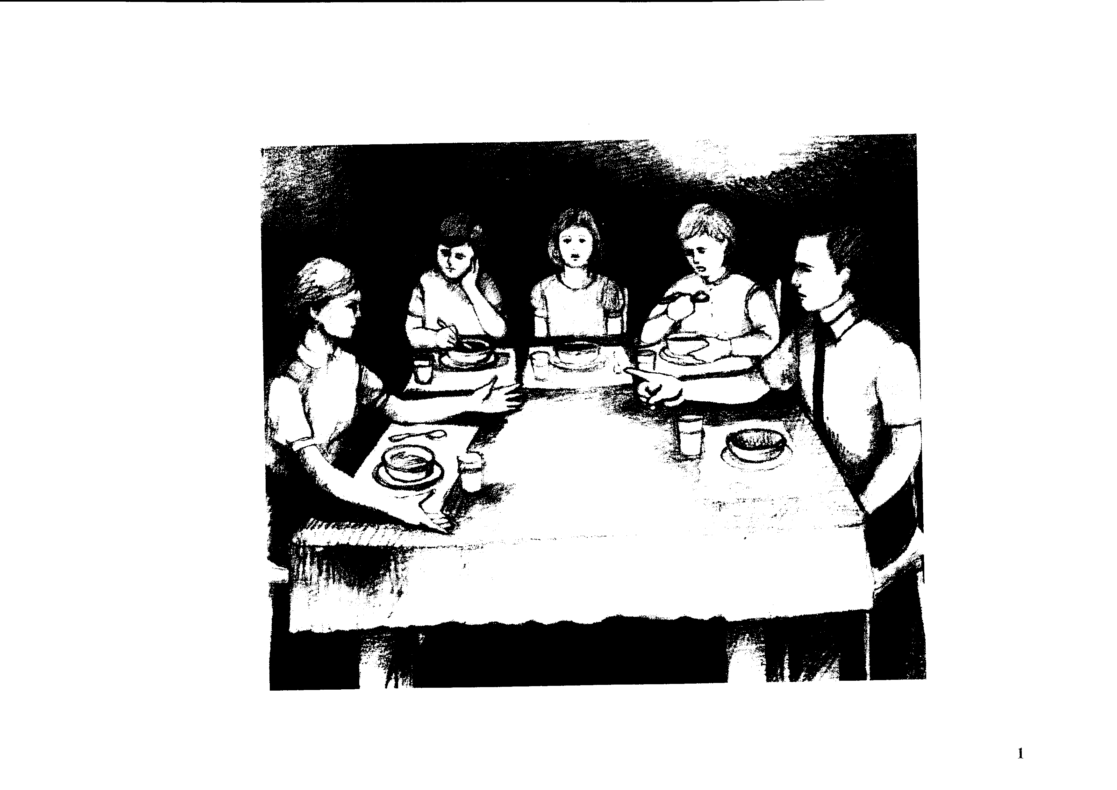
البطاقة02:المسجل
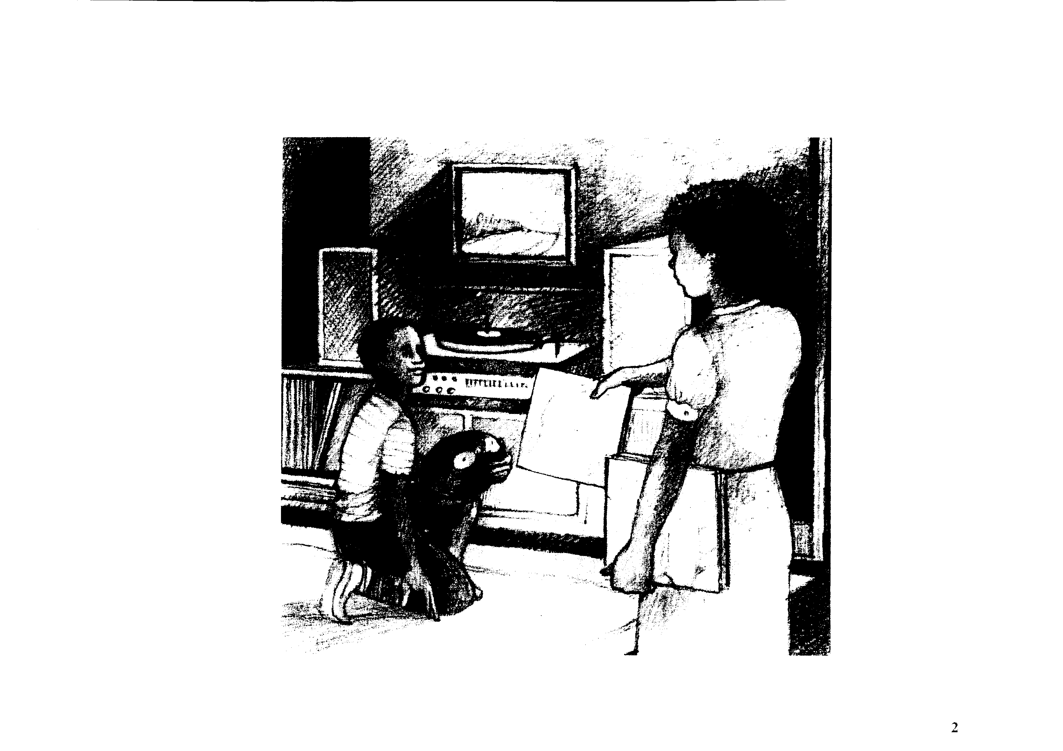
البطاقة03:العقوبة
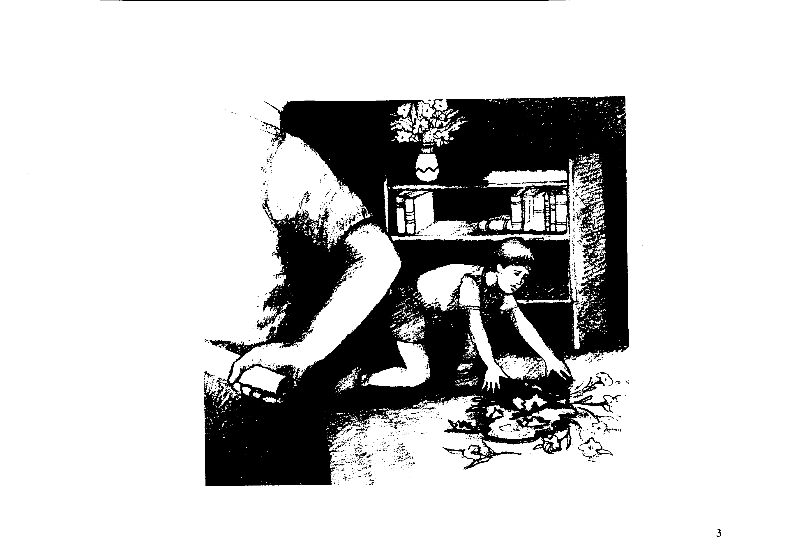
البطاقة04:متجر الثياب
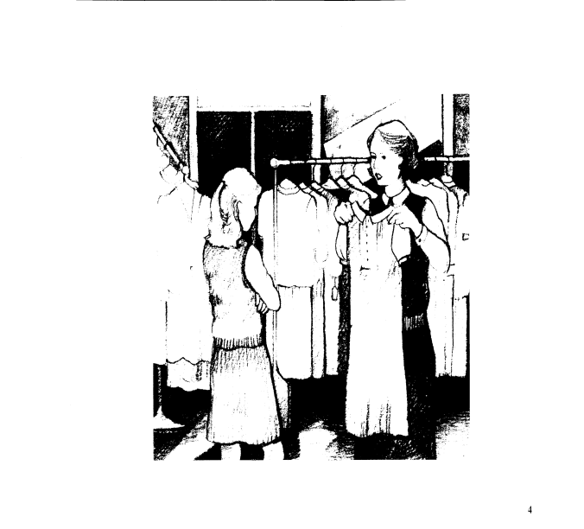
البطاقة 05: قاعة الجلوس
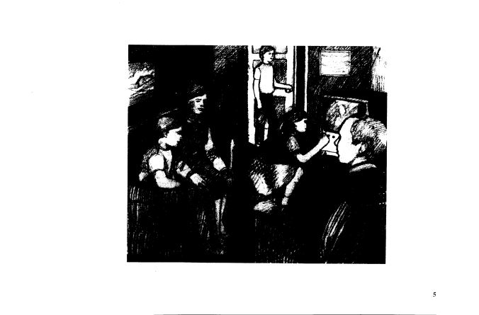
البطاقة06:تنظيم الغرفة
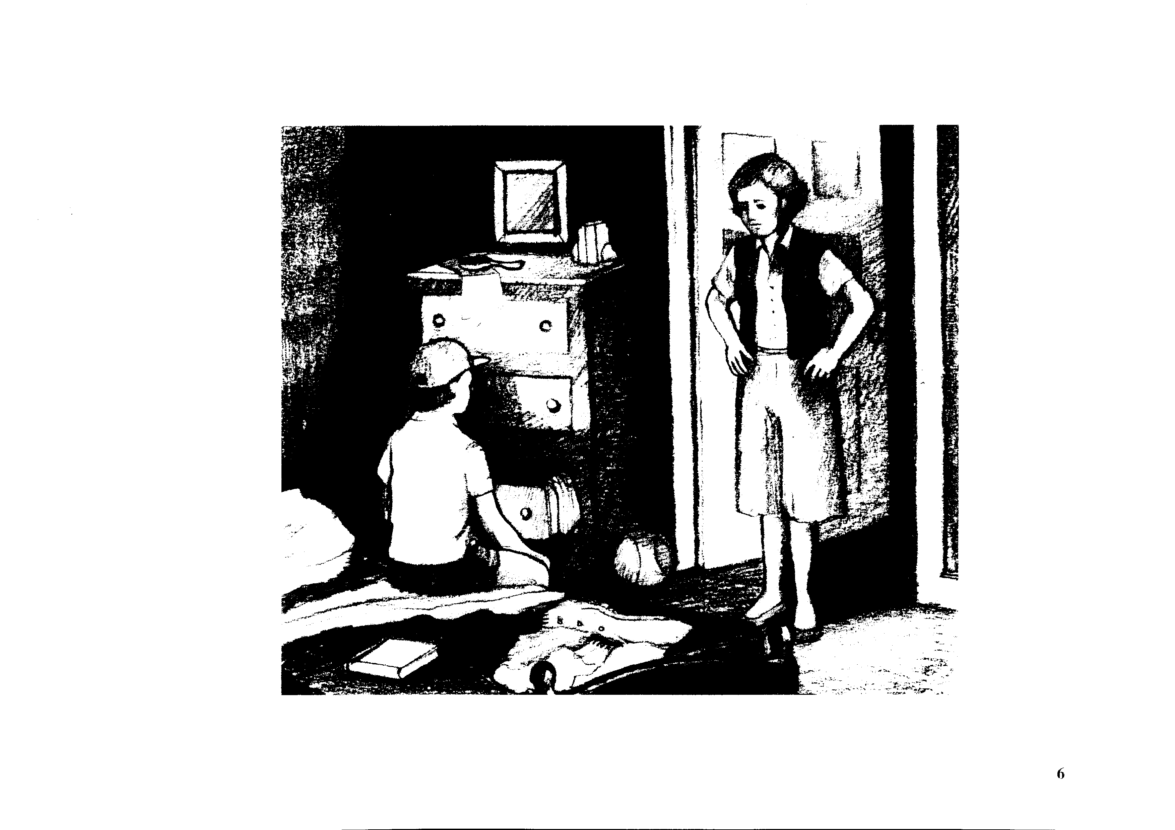

البطاقة 7:فوق السلالم
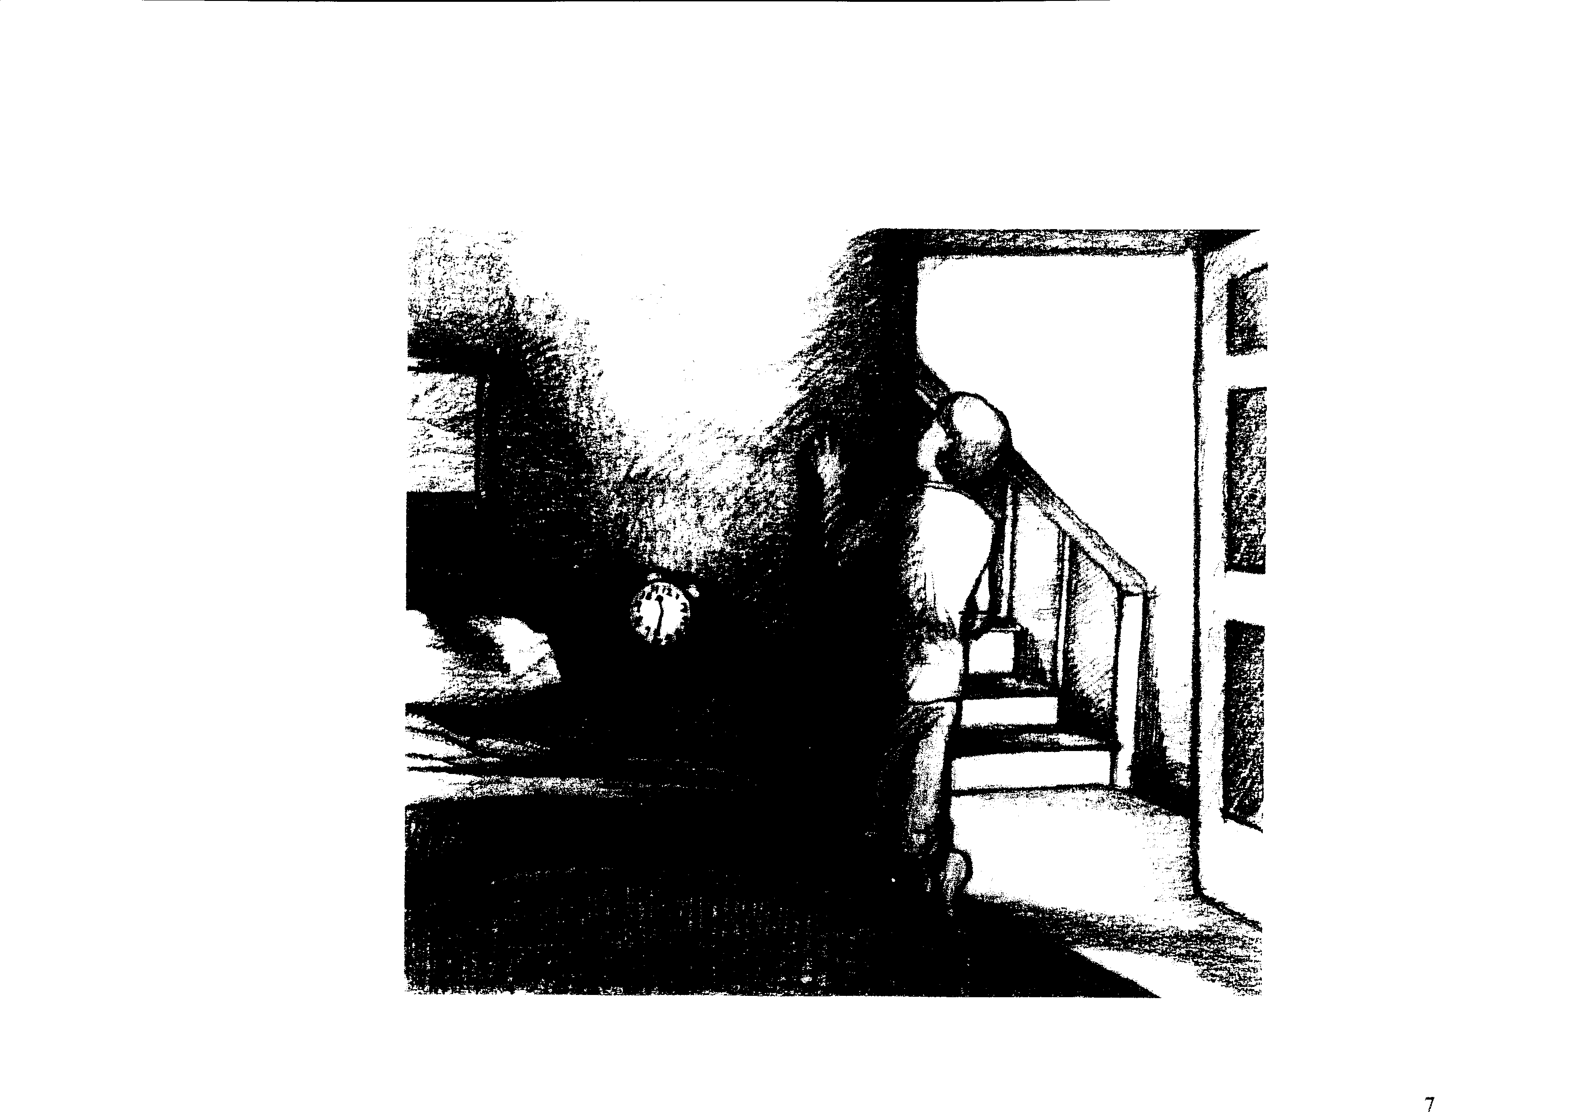

البطاقة8:السوق
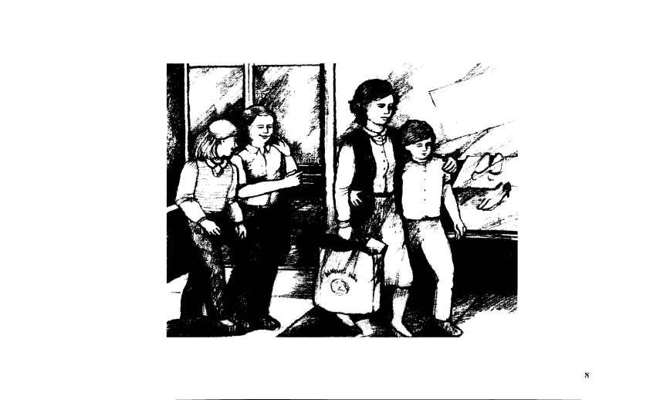

البطاقة9:قاعة
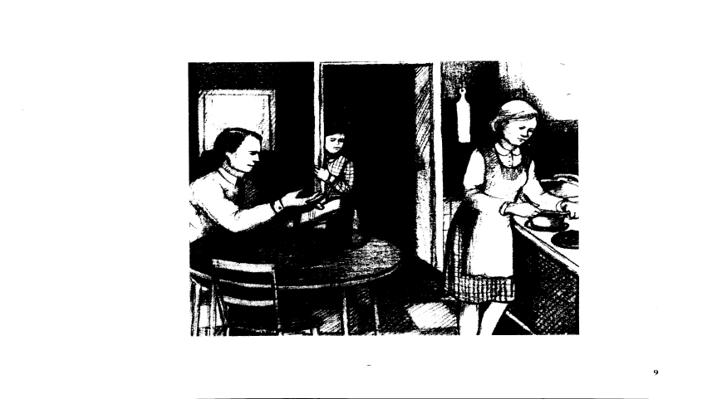

البطاقة10:ميدان اللعب

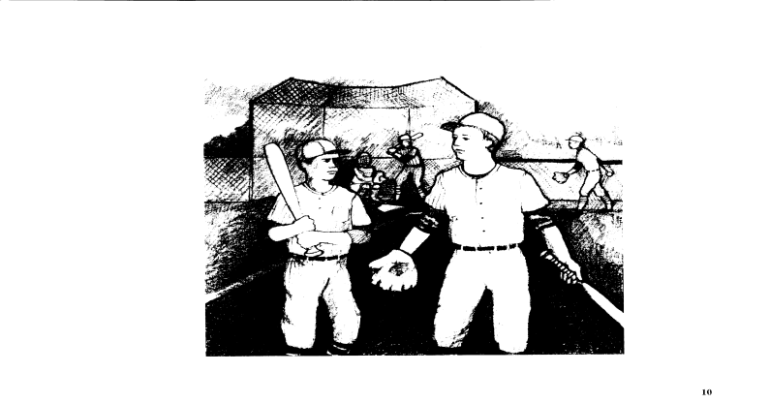
البطاقة11:جولة في الليل
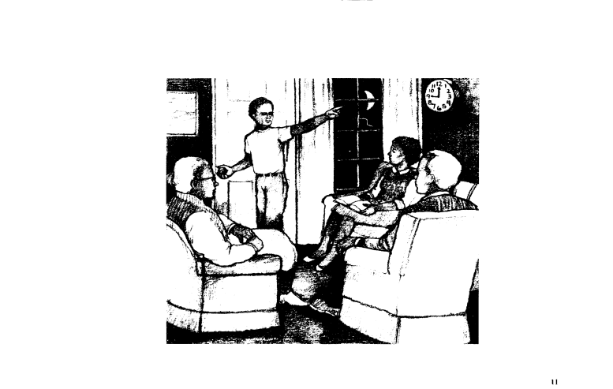

البطاقة12:الواجبات
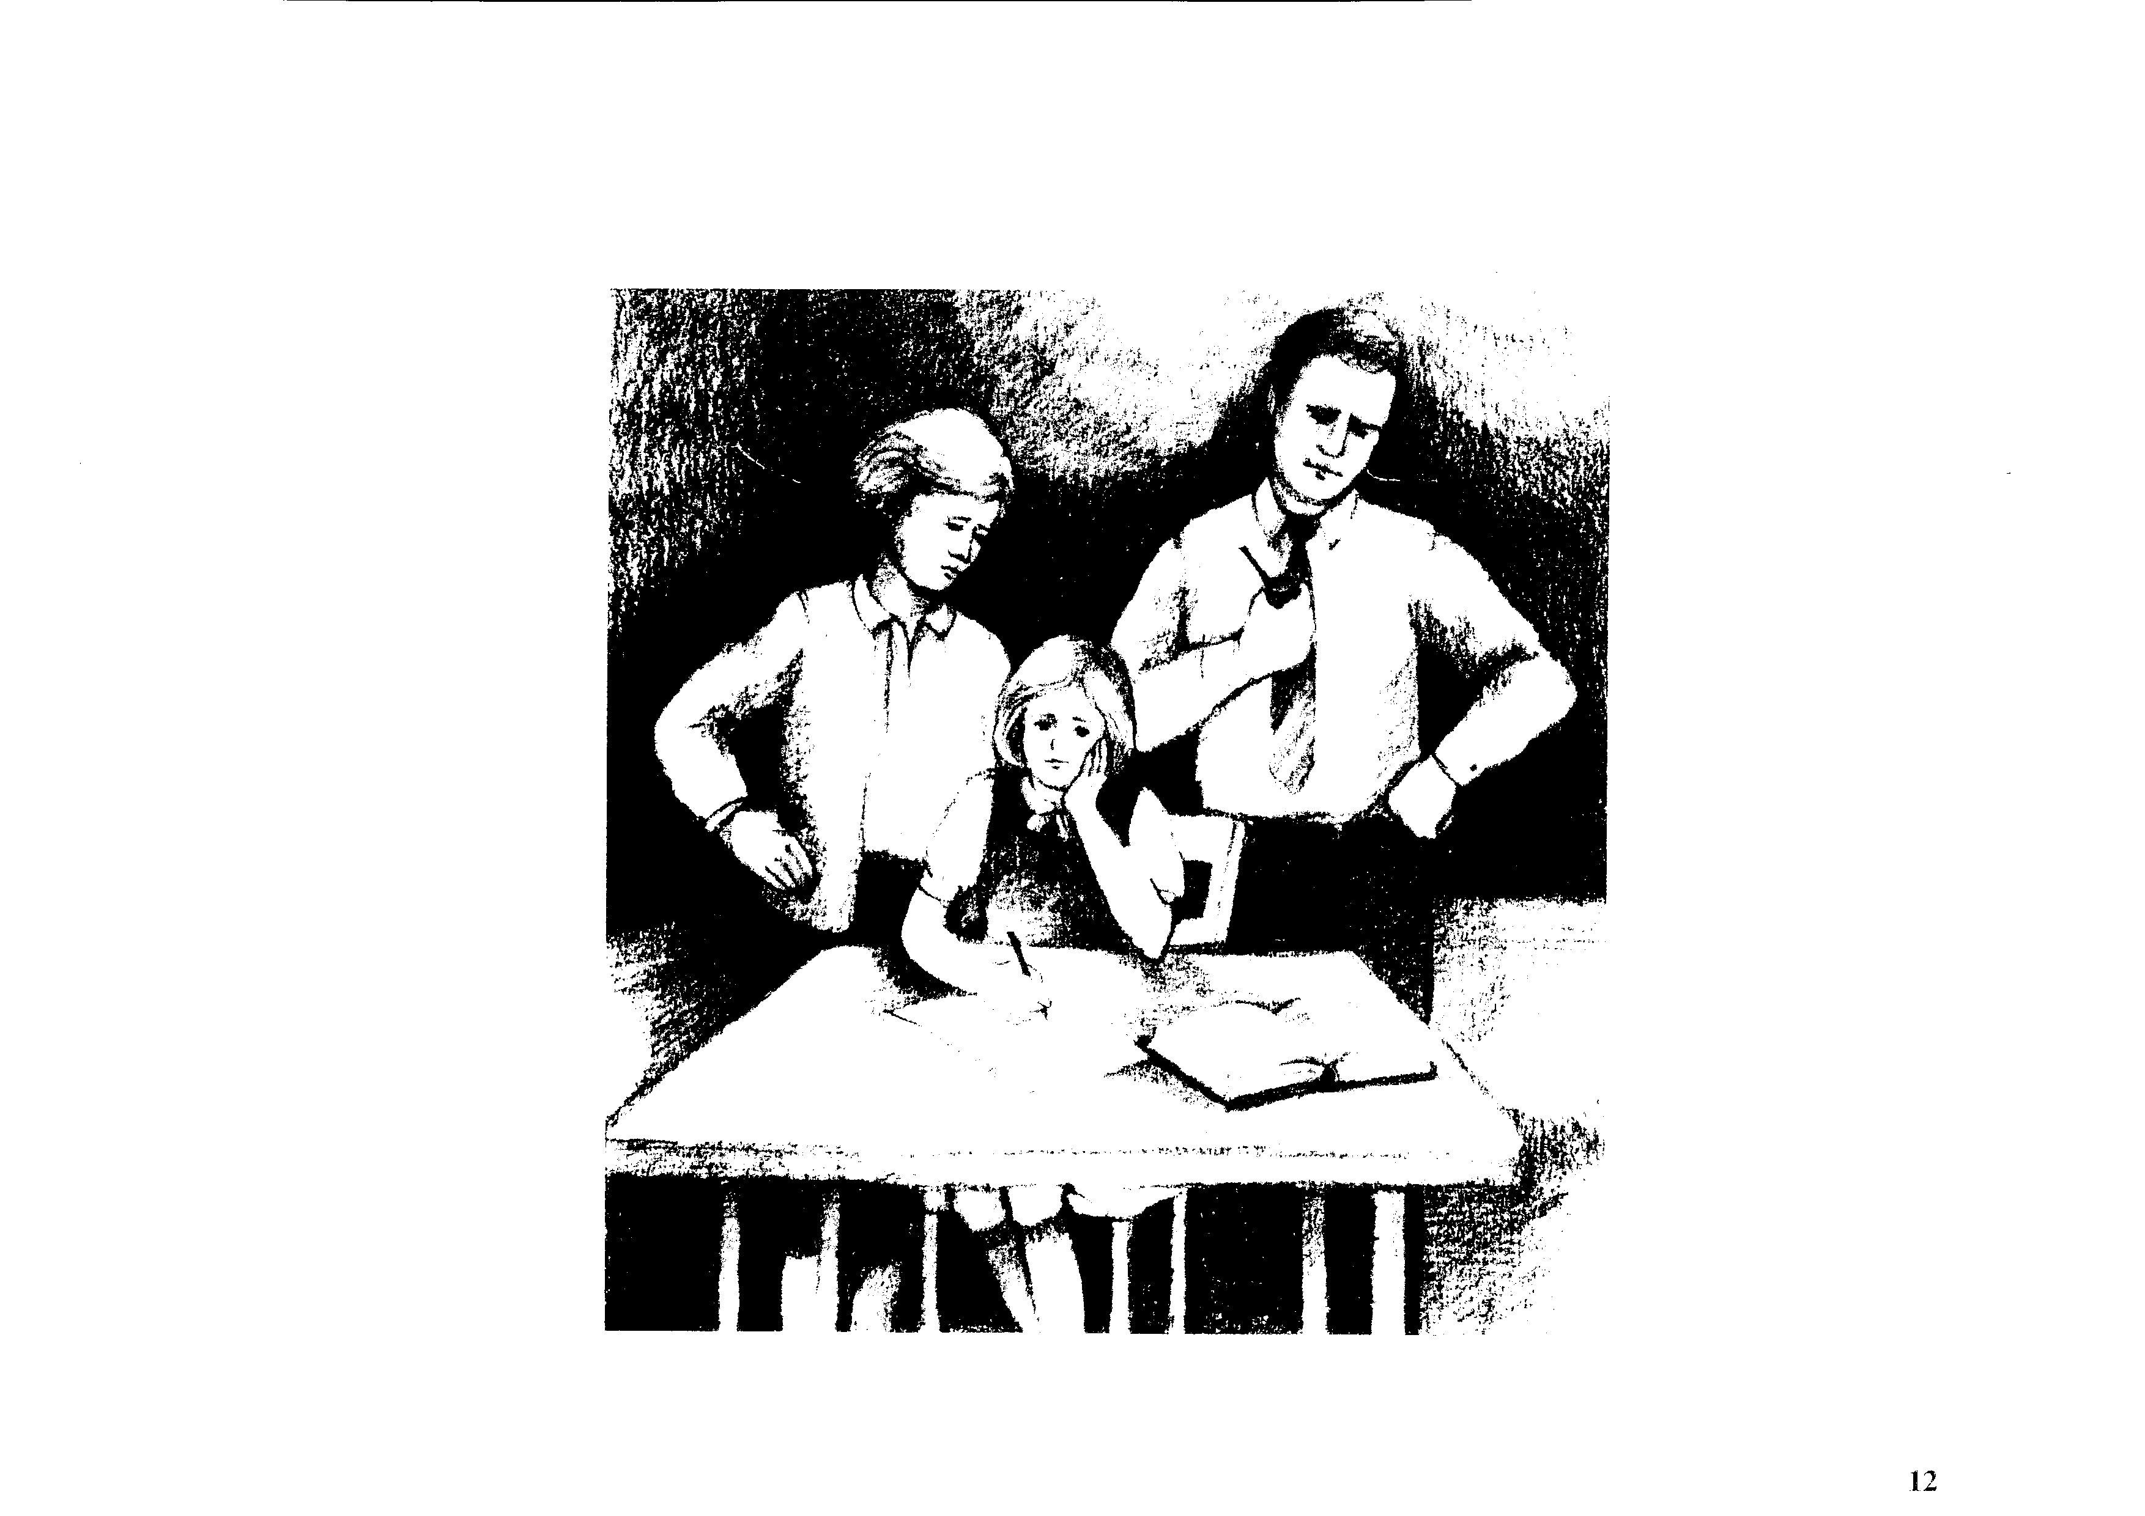

البطاقة13:وقت النوم
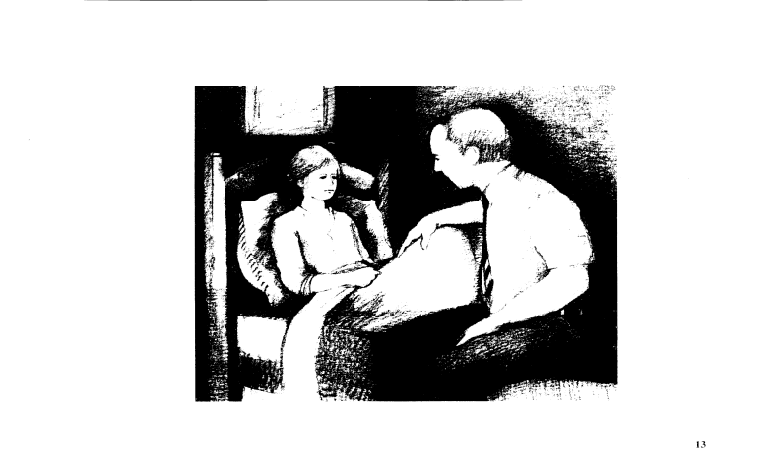

البطاقة14:لعب الكرة
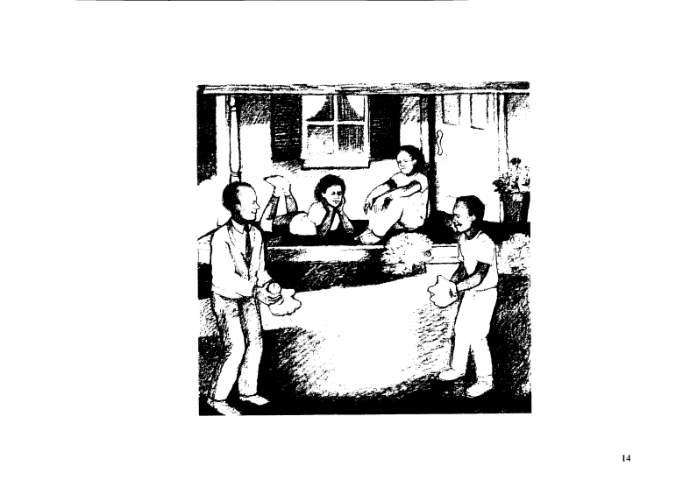

البطاقة15:اللعب
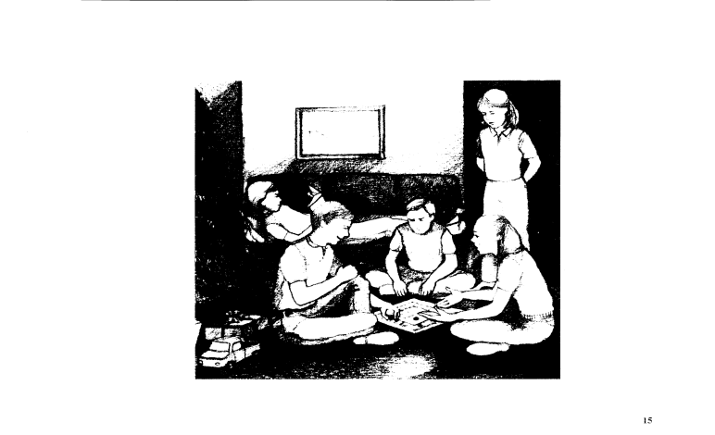

البطاقة16:المفاتيح
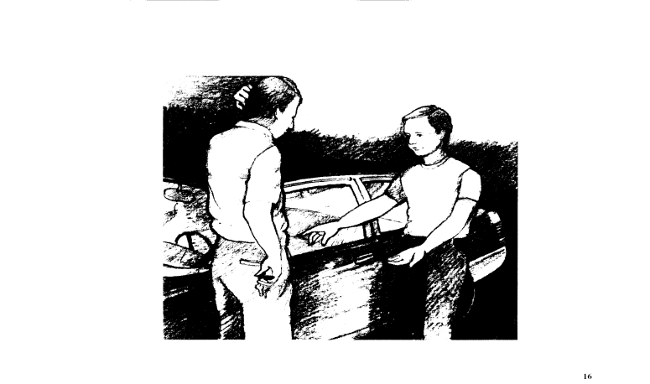

البطاقة17:التجميل
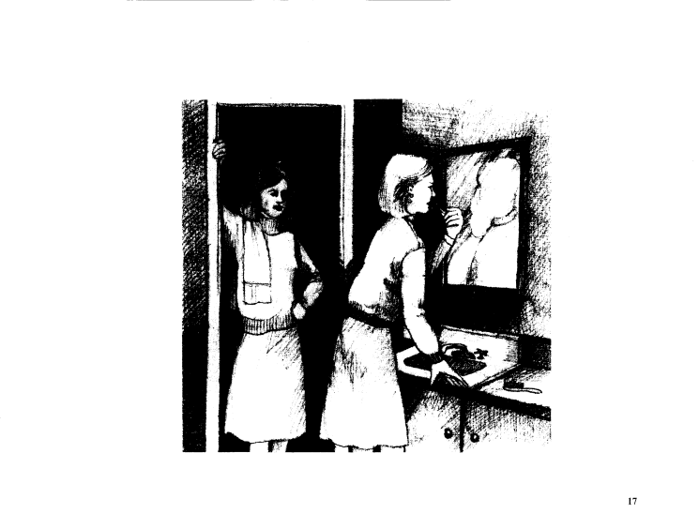

البطاقة18:النزهة
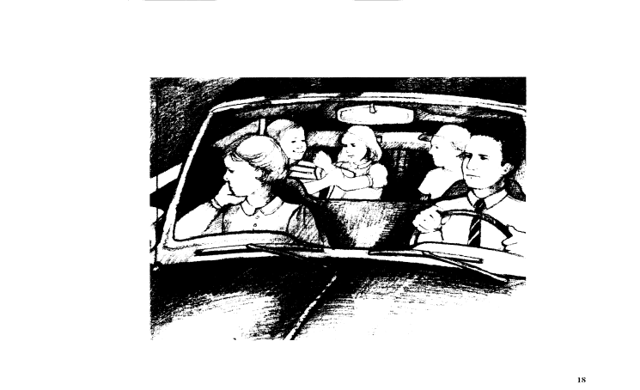

البطاقة19:المكتب
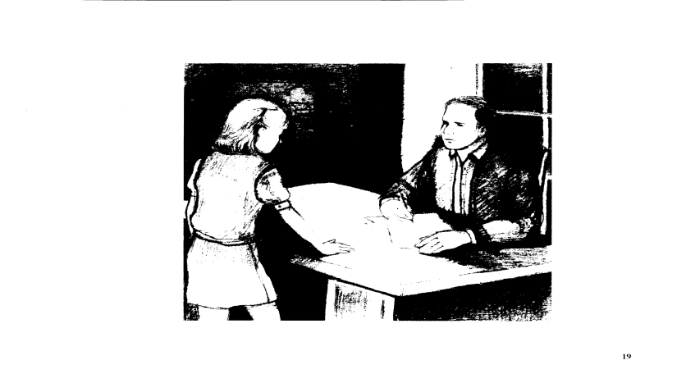

البطاقة20:المرآة
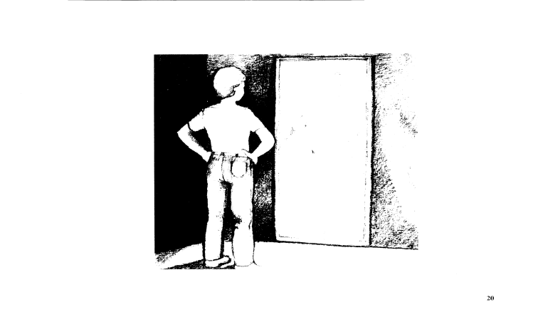

البطاقة21:الوداع
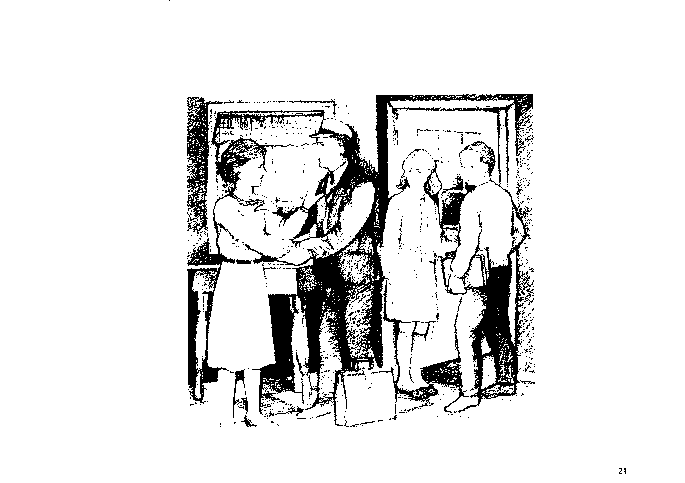

الملحق رقم04:
رخصة إجراء التربص الميداني.

